

FACULTAD DE POSTGRADO
TRABAJO FINAL DE GRADUACIÓN

PROPUESTA PARA LA MEJORA DE PROCESOS Y CONTROL DE INVENTARIO PARA LA EMPRESA COMERCIAL GABRIELA

SUSTENTADO POR:

EDUARDO JOSE LOPEZ RUEDA
REBECA MARIA ESPINOZA

PREVIA INVESTIDURA AL TÍTULO DE

MÁSTER EN
DIRECCION EMPRESARIAL

TEGUCIGALPA, MDC HONDURAS, C.A.

AGOSTO, 2023

UNIVERSIDAD TECNOLÓGICA CENTROAMERICANA
UNITEC

FACULTAD DE POSTGRADO

AUTORIDADES UNIVERSITARIAS

RECTORA
ROSALPINA RODRÍGUEZ

VICERRECTOR ACADÉMICO NACIONAL
JAVIER ABRAHAM SALGADO LEZAMA

SECRETARIO GENERAL ROGER MARTÍNEZ MIRALDA

DIRECTORA NACIONAL DE POSTGRADO
ANA DEL CARMEN RETTALLY VARGAS

PROPUESTA PARA LA MEJORA DE PROCESOS Y CONTROL DE INVENTARIO PARA LA EMPRESA COMERCIAL GABRIELA
TRABAJO PRESENTADO EN CUMPLIMIENTO DE LOS REQUISITOS EXIGIDOS PARA OPTAR AL TÍTULO DE
MÁSTER EN

DIRECCION EMPRESARIAL

ASESOR

MARIO GALLO

MIEMBROS DE LA TERNA:
ALBERTINA NAVARRO
JORGE DACCARETT
MARIA MORAZAN

DERECHOS DE AUTOR

© Copyright 2023
EDUARDO JOSE LOPEZ RUEDA
REBECA MARIA ESPINOZA

Todos los derechos son reservados.

AUTORIZACIÓN DEL AUTOR(ES) PARA LA CONSULTA, REPRODUCCIÓN PARCIAL O TOTAL Y PUBLICACIÓN
ELECTRÓNICA DEL TEXTO COMPLETO DE TESIS DE POSTGRADO

Señores
CENTRO DE RECURSOS PARA EL APRENDIZAJE Y LA INVESTIGACIÓN (CRAI) UNIVERSIDAD TECNOLÓGICA CENTROAMERICANA (UNITEC)

Estimados Señores:

Nosotros, EDUARDO JOSÉ LÓPEZ RUEDA y REBECA MARÍA ESPINOZA de Tegucigalpa, autores del trabajo de postgrado titulado: PROPUESTA PARA LA MEJORA DE PROCESOS Y CONTROL DE INVENTARIO PARA LA EMPRESA COMERCIAL GABRIELA presentado y aprobado en 2023 como requisito previo para optar al título de MÁSTER EN DIRECCIÓN EMPRESARIAL reconociendo que la presentación del presente documento forma parte de los requerimientos establecidos del programa de maestrías de la Universidad Tecnológica Centroamericana (UNITEC), por este medio autorizo a las Bibliotecas de los Centros de Recursos para el Aprendizaje y la Investigación (CRAI) de UNITEC, para que con fines académicos puedan libremente registrar, copiar o utilizar la información contenida en él, con fines educativos, investigativos o sociales de la siguiente manera:

- Los usuarios puedan consultar el contenido de este trabajo en las salas de estudio de la biblioteca y/o la página Web de la Universidad.
- Permita la consulta y/o la reproducción a los usuarios interesados en el contenido de este trabajo, para todos los usos que tengan finalidad académica, ya sea en formato CD o digital desde Internet, Intranet, etc., y en general en cualquier otro formato conocido o por conocer.

De conformidad con lo establecido en los artículos 9.2, 18, 19, 35 y 62 de la Ley de Derechos de Autor y de los Derechos Conexos; los derechos morales pertenecen al autor y son personalísimos, irrenunciables, imprescriptibles e inalienables. Asimismo, el autor cede de forma ilimitada y exclusiva a UNITEC la titularidad de los derechos patrimoniales. Es entendido que cualquier copia o reproducción del presente documento con fines de lucro no está permitida sin previa autorización por escrito de parte de UNITEC.

En fe de lo cual se suscribe el presente documento en la ciudad de Tegucigalpa, M.D.C, a los 03 días del mes de Julio del año 2023

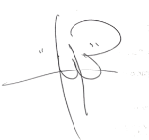

Eduardo José López Rueda
12013320
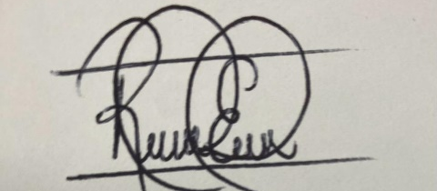

Rebeca María Espinoza
11413284

* La autorización firmada se encuentra adjunta a mí expediente

FACULTAD DE POSTGRADO

PROPUESTA PARA LA MEJORA DE PROCESOS Y CONTROL DE INVENTARIO PARA LA EMPRESA COMERCIAL GABRIELA

EDUARDO JOSE LOPEZ RUEDA
REBECA MARIA ESPINOZA

Resumen

La empresa comercial Gabriela comenzó en 1993 en Choluteca, lo cual lo ha colocado como una de las principales compañías de la zona sur, gracias a su reconocimiento en el público en general y principales compañías de las cuales ha sido proveedor por un largo tiempo. El crecimiento de la organización ha sido notorio ya que en su inicio empezó con la venta de pocos artículos, unos 25 para ser exactos y con un solo empleado entre esos productos están, piñatas sillas y artículos plásticos. Al pasar de los años fue creciendo a lo que se conoce hoy con más de 300 artículos y con su propia bodega de almacenamiento. Una vez planteado la situación actual se ha decidido por medio de un estudio determinar la conveniencia de mejorar los procesos de control de inventario para cubrir las falencias que muestra la empresa en este aspecto. El método de la investigación consistió en definir, catalogar y caracterizar la información recopilado, por medio de la evaluación y análisis de las variables y objeto de estudio para la implementación de una nueva gestión de inventarios. Los resultados de la investigación se utilizaron con el objetivo de determinar la factibilidad de una mejora de procesos en el control de inventarios para la empresa comercial Gabriela ubicada en la zona sur del país.

Palabras claves: (comercial, crecimiento, control, procesos, resultados)

GRADUATE SCHOOL

PROPUESTA PARA LA MEJORA DE PROCESOS Y CONTROL DE INVENTARIO PARA LA EMPRESA COMERCIAL GABRIELA

EDUARDO JOSE LOPEZ RUEDA
REBECA MARIA ESPINOZA

Abstract

The company denominated Comercial Gabriela began in 1993 in Choluteca, which has positioned it as one of the main companies in the southern zone, thanks to its recognition in the general public and main companies of which it has been a supplier for a long time. The growth of the organization has been notorious since at the beginning and it began with the sale of a few items, about 25 to be exact, and with only one employee, among those products are piñatas, chairs, and plastic items. Over the years it grew to what it is known today with more than 300 items and its own storage warehouse. Once the current situation has been raised, it has been decided through a study to determine the convenience of improving the inventory control processes to cover the shortcomings that the company shows in this aspect. The research method consisted of defining, cataloging and characterizing the information collected, through the evaluation and analysis of the variables and object of study for the implementation of a new inventory management. The results of the investigation were used with the objective of determining the feasibility of a process improvement in inventory control for the company Comercial Gabriela located in the southern part of the country.

Palabras claves: (Inventory control, growth, Comercial)

DEDICATORIA

A Dios, por darme la oportunidad de poder conllevar este gran reto, por darme la suficiente sabiduría para poder lograr la meta a cumplir y lo más importante por acompañarme y nunca dejarme solo desde principio a fin.
A mis padres, que me inspiraron y me dieron la gran oportunidad de poder realizar este gran paso y lo más importante, de poder apoyarme día tras día para lograr todos mis obstáculos.
A mi hijo José Sebastián, que me dio la motivación suficiente para lograr este paso y que pueda estar orgulloso se lo que ha logrado su padre.
A mi pareja María José que estuvo a mi lado para poder realizar este proceso y que fue mi gran ayuda y mi roca en momentos de flaqueza.

Eduardo José López Rueda

A Dios, por darme la oportunidad de prepararme día con día, por fortalecerme e iluminar mi mente. Y, sobre todo, por haberme permitido llegar hasta este momento con éxito junto a mi familia y amigos.
A mi madre, que es y que ha sido mi mayor ejemplo, para bendecir y guiar mis pasos a lo largo de mi vida.
A mi esposo, José Calderón Madrid (QEPD), Por haberme dado un valioso ejemplo de optimismo, perseverancia, espíritu de lucha, sé que está muy orgulloso por este logro alcanzado, que un día comenzamos juntos.
A mi hija Victoria Sofía, Mi mayor regalo, que me inspira a ser una mejor persona día a día.

Rebeca María Espinoza

AGRADECIMIENTO

En primer lugar, agradecemos a Dios que nos tiene con vida, salud, que nos dio sabiduría, inteligencia, el conocimiento y la habilidad para alcanzar la meta a nivel profesional y personal; sin su ayuda no lo hubiéramos logrado.
A nuestros padres por su apoyo incondicional.
A nuestro asesor temático Ing. Mario Galló, por asesorarnos y apoyarnos con nuestra investigación.
A todas las personas que nos apoyaron y colaboraron en las diferentes etapas de la realización de este estudio de investigación.

A todos Gracias

ÍNDICE DE CONTENIDO
DEDICATORIA ix
AGRADECIMIENTO x
ÍNDICE DE CONTENIDO xi
INDICE DE FIGURAS xiv
CAPÍTULO I. PLANTEAMIENTO DE LA INVESTIGACIÓN 1
1.1 INTRODUCCIÓN 1
1.2 ANTECEDENTES DEL PROBLEMA 2
1.3 DEFINICIÓN DEL PROBLEMA 2
1.3.1 ENUNCIADO DEL PROBLEMA 2
1.3.2 FORMULACIÓN DEL PROBLEMA 3
1.3.3 PREGUNTAS DE INVESTIGACIÓN 3
1.4 OBJETIVOS DEL PROYECTO 3
1.4.1 OBJTEIVO GENERAL 3
1.4.2 OBJETIVOS ESPECIFICOS 3
1.5 JUSTIFICACIÓN 4
CAPÍTULO II. MARCO TEÓRICO 5
2.1 ANÁLISIS DE LA SITUACIÓN ACTUAL. 5
2.1.1 ANALISIS MACROENTORNO 5
2.1.1.1 La Industria Comercial en la Economía Global 5
2.1.1.2 Comercio Internacional 7
2.1.1.3 Consecuencias de conflicto europeo en el sector comercial 9
2.1.1.4 Líderes en el sector Comercial 11
2.1.2 ANÁLISIS MICROECONOMICO 11
2.1.2.1 Comercio Nacional 11
2.1.2.2 Comercial Gabriela 12
2.2 CONCEPTUALIZACIÓN 14
2.2 TEORÍAS DE SUSTENTO 19
2.2.1 BASES TEÓRICAS 19
2.2.1.1 Sistema de gestión de inventarios 19
2.2.1.2 Sistema de gestión de procesos 25
2.2.2 METODOLOGÍAS DESARROLLADAS 30
2.2.2.1 Mejora de procesos en el control e inventarios Laboratorios Andifar 30
2.2.2.2 Casos de éxito 32
2.2.3 INSTRUMENTOS UTILIZADOS 34
CAPÍTULO III. METODOLOGÍA 35
2.3 CONGRUENCIA METODOLÓGICA 35
2.3.1 MATRIZ METODOLOGICA 36
2.3.2 ESQUEMA DE VARIABLES DE ESTUDIO 37
2.3.3 OPERACIONALIZACION DE LAS VARIABLES 1
3.2 ENFOQUE Y METODOS 1
3.3 DISEÑO DE LA INVESTIGACIÓN 2
3.3.1 POBLACIÓN 2
3.3.2 MUESTRA 2
3.4 TÉCNICAS, INSTRUMENTOS Y PROCEDIMIENTOS APLICADOS 2
3.4.1 Procedimientos aplicados 3
3.5 FUENTES DE INFORMACIÓN 3
3.5.1 FUENTES PRIMARIAS 4
3.5.2 FUENTES SECUNDARIAS 4
CAPÍTULO IV. RESULTADOS Y ANÁLISIS 5
3.1 INFORME DE PROCESO DE RECOLECCIÓN DE DATOS 5
3.2 RESULTADOS Y ANÁLISIS DE LAS TÉCNICAS APLICADAS 6
4.2.1 RESULTADOS CUANTITATIVOS 6
4.2.2 DATOS OBTENIDOS DE LA ENTREVISTA A EXPERTOS 18
4.2.2.1 SITUACION ACTUAL DE INVENTARIO 20
4.2.2.2 IMPACTO DE LA GESTIÓN DE INVENTARIO 21
4.2.2.3 MEJORES PROCESO DE INVENTARIO 22
4.2.2.4 Productos 25
CAPÍTULO V. CONCLUSIONES Y RECOMENDACIONES 30
4.1 CONCLUSIONES 30
4.2 RECOMENDACIONES 31
CAPÍTULO VI. APLICABILIDAD 32
6.1 Nombre De La Propuesta 32
6.2 JUSTIFICACIÓN DE LA PROPUESTA 32
6.3 ALCANCE DE LA PROPUESTA 33
6.4 DESARROLLO A DETALLE DE LA PROPUESTA 33
6.4.1.1 Identificación del sistema para el proceso de control de inventario 34
6.4.2 FICHA DE PROCESOS Y MEJORA 34
6.4.2.1 Ficha de proceso de levantamiento de inventario 34
6.4.2.2 Ficha de proceso de compras nacionales 41
6.4.2.3 Ficha de proceso de compras internacionales 48
6.4.2.4 Ficha de proceso de recepción de mercancía 56
6.4.2.5 Ficha de Proceso de verificación venta y distribución. 63
6.4.2.6 Teoría ABC 72
6.4.2.7 Teoría mínimos y máximos 73
6.4.2.8 Implementación del software safety culture 74
6.4.2.9 Plan de capacitación para el uso del software safety culture 88
6.5 MEDIDAS DE CONTROL 88
6.6 CRONOGRAMA DE IMPLEMENTACIÓN Y PRESUPUESTO 89
6.6.1 Análisis costo beneficio 90
6.7 CONCORDANCIA DE LOS SEGMENTOS DE LA TESIS CON LA PROPUESTA 91
REFERENCIAS BIBLIOGRÁFICAS 96
GLOSARIO 99
ANEXOS 103
Anexo 1 103
Anexo 2 103
Anexo 3 Entrevista 1 106
Anexo 4 Entrevista 2 108
Anexo 5 Entrevista 3 113
Anexo 6 Diagnostico a empresa comercial Gabriela 115

INDICE DE FIGURAS
Figura 1: Crecimiento económico en el sector comercial 6
Figura 2: Proyecciones de la economía mundial 7
Figura 3: Importaciones y Exportaciones 8
Figura 4: Efectos negativos en el PIB gracias a la guerra en Europa 10
Figura 5: 60 empresas más grandes de centro américa 11
Figura 6: Situacion de país 12
Figura 7: Método de cantidad de pedido fija 23
Figura 8: Promedio móvil simple 24
Figura 9: Flujo de jerarquía de procesos 29
Figura 10: Variables 37
Figura 11:Enfoque y métodos 1
Figura 12: Manejo de Inventario 6
Figura 13: Herramientas adecuadas 7
Figura 14: Distribución de inventario 8
Figura 15: Gestión de almacenamiento 9
Figura 16: Revisión de mercadería 10
Figura 17: Espacio de Bodega 11
Figura 18: Gestión de almacenamiento 12
Figura 19:Revisión de mercadería 13
Figura 20: Compra de Mercadería 14
Figura 21: Gestión de procesos 15
Figura 22: Beneficio de nuevo programa 16
Figura 23: Impacto de nuevo programa 17
Figura 24: Listado de productos 25
Figura 25: Listado de productos 26
Figura 26: Listado de productos 27
Figura 27: Listado de productos 28
Figura 28: Listado de productos 29
Figura 29: Diagrama de flujo actual de levantamiento de inventario 37
Figura 30: Diagrama de fuljo mejorado para levantamiento de inventario 40
Figura 31: Diagrama de flujo actual de proceso de compras nacionales 44
Figura 32: Diagrama de flujo de proceso de compras nacionales mejorado 48
Figura 33: Diagrama de flujo actual de proceso de compras internacionales 52
Figura 34: Diagrama de flujo de proceso de compras internacionales mejorado 56
Figura 35: Diagrama de flujo actual de proceso de recepción de mercancía 59
Figura 36: Diagrama de flujo de proceso de recepción de mercancía mejorado 63
Figura 37: Diagrama de flujo actual de proceso de ventas y distribución 66
Figura 38: Diagrama de flujo de proceso de verificación venta y distribución mejorado 70
Figura 39: Acceso al software control de inventario 78
Figura 40: Login de software de control de inventario 79
Figura 41: Ingreso de reporte diario de artículos a bodega paso 1 80
Figura 42:Ingreso de reporte diario de artículos a bodega paso 2 81
Figura 43: Ingreso de reporte diario de artículos a bodega paso 3 83
Figura 44:Ingreso de reporte diario de artículos a bodega paso 4 84
Figura 45: Reporte final semanal de auditoría de productos Comercial Gabriela 87

INDICE DE TABLAS
Tabla 1: Matriz 36
Tabla 2: Operacionalización de variables 1
Tabla 3: Resumen de entrevistas aplicadas a expertos 18
Tabla 4: Identificación del sistema de control de inventario 34
Tabla 5:Ficha de proceso actual de proceso de levantamiento de inventario 35
Tabla 6: Ficha de proceso mejorado de levantamiento de inventario 38
Tabla 7: Ficha de proceso de compras nacionales 41
Tabla 8: Ficha de proceso de compras nacionales mejorado 44
Tabla 9: Ficha de proceso de compras internacionales actual 49
Tabla 10: Ficha de proceso mejorado de compras internacionales 53
Tabla 11: Ficha de proceso de recepción de mercancía 57
Tabla 12: Ficha de proceso de recepción de mercancía mejorado 60
Tabla 13: Ficha de proceso de verificación venta y distribución 64
Tabla 14: Ficha de proceso mejorado de verificación venta y distribución 67
Tabla 15: Categoría de productos 72
Tabla 16: Medidas de control 88
Tabla 17: Cronograma de la propuesta 89
Tabla 18: Presupuesto de la propuesta (costos) 90
Tabla 19: Ahorro 90
Tabla 20: Relación beneficio costo 91

CAPÍTULO I. PLANTEAMIENTO DE LA INVESTIGACIÓN

INTRODUCCIÓN
Mantener un negocio en la actualidad de situación de país, no ha sido una tarea fácil, tomando en cuenta que existe muchos obstáculos como nuevas competencias, nuevas leyes que han afectado el pequeño, mediano y gran empresario a estar a flote, pero que con las herramientas adecuadas y los conocimientos suficientes se puede lograr un escenario diferente.
En Honduras la mayoría de las pequeñas y medianas empresas han operado por años con un control obsoleto del manejo de inventarios y se han mantenido en la misma línea de procesos desde que han abierto operaciones, algunas empresas han mantenido este patrón por más de 20 años.
Con el pasar de los años el desarrollo de las principales ciudades del país ha sido considerable, con un alto crecimiento apoyado por la tecnología y recursos económicos, este crecimiento refleja un aporte a la economía nacional de una manera significativa, generando empleos directos/indirectos en las zonas principales, mejorando la calidad de vida de los habitantes en las distintas zonas.
La empresa comercial Gabriela ha estado en el mercado por más de 27 años, lo cual lo ha colocado como una de las principales compañías de la zona sur, gracias a su reconocimiento en el público en general y principales compañías de las cuales ha sido proveedor por un largo tiempo. El crecimiento de la organización ya sido notorio ya que en su inicio empezó con la venta de pocos artículos, unos 25 para ser exactos y con un solo empleado entre esos productos están, piñatas sillas y artículos plásticos. Al pasar de los años fue creciendo a lo que se conoce hoy con más de 300 artículos y con su propia bodega de almacenamiento.
Una vez planteado la situación actual se ha decidido por medio de un estudio determinar la conveniencia de mejorar los procesos de control de inventario para cubrir las falencias que muestra la empresa en este aspecto.
La recopilación de información ayudará a encontrar en el proceso actual, sus fallas y mejoras, por el cual se podrá analizar cuál es la mejor opción para la empresa, si es mantenerse en esta línea o encontrar una forma para mejorar el proceso actual mediante algún cambio o implementación que le ayude para crecimiento interno de la compañía.
Los resultados de la investigación se utilizaron con el objetivo de determinar la factibilidad de una mejora de procesos en el control de inventarios para la empresa comercial Gabriela ubicada en la zona sur del país.

ANTECEDENTES DEL PROBLEMA
La empresa Comercial Gabriela inicio sus operaciones en el año 1996, comenzando con solamente 25 productos, entre ellos, piñatas, pailas de plástico, baldes plásticos, sillas plásticas, entre otros. Productos económicos del hogar que eran de alta rotación, pero de poca ganancia para la empresa, en aquel entonces la empresa comenzó en un puesto de venta especifico con un solo empleado, lo cual durante los años se fue expandiendo, aumentando los productos y el número de empleados.
Caracterizado en la zona sur por sus precios, la compañía fue ganando gran prestigio hasta llegar a ser una de las principales empresas de la ciudad, reconocida por todo el departamento. El crecimiento de la empresa fue considerado, pero no tomó en cuenta el hecho de poder innovar en los procesos, por lo cual la empresa seguía operando de la misma manera, manteniendo inventarios, documentación de pedido, precios y otros modelos en cuadernos. Esto debido al costo que implicaría innovar en cada proceso.
Tomando como base los competidores actuales y nuevos competidores, que si estaban innovando en estos aspectos, dándole al cliente una respuesta más rápida de lo que hacia la empresa, ya que dicha compañía no mantiene actualizado constantemente la línea de productos actuales disponibles para la venta como documentado, los productos que vienen entrando por parte de los proveedores. al contrario, la competencia está mejor preparada lo cual, en algunos casos disminuían las ventas por los problemas en la gestión operativa de como en la actualidad la empresa labora.

DEFINICIÓN DEL PROBLEMA

1.3.1 ENUNCIADO DEL PROBLEMA
La empresa Comercial Gabriela cuenta con una gestión en libros de control de inventarios interno, esto genera de alguna manera ciertas deficiencias en cuanto al proceso actual de su manejo, otro tipo de deficiencias que causa la falta de un control especializado es la caída de futuras ventas ya que como no se cuenta con el sistema adecuado, esto hace que no haya una comunicación fluida entre sala de ventas y bodega.

El control interno de inventarios especializado, es una herramienta esencial al momento de registrar los diversos productos que van entrando para su comercialización. El no contar con dicho instrumento de control ha dado lugar a la desorganización específicamente en los procesos de inventario, desde la documentación de entrada hasta la verificación de existencia de producto disponible para su venta, afecta también el buen manejo de información, dificultando su distribución al momento de ofrecer un producto inexistente que tal vez este en sala de venta, pero no en bodega.

1.3.2 FORMULACIÓN DEL PROBLEMA
¿Cómo puede mejorarse la gestión de control inventarios e operaciones de la empresa Comercial Gabriela?

PREGUNTAS DE INVESTIGACIÓN
Con el propósito de poder continuar con el desarrollo de la evaluación y determinar la viabilidad rentable y operativa de este proyecto, las preguntas a evaluar son las siguientes:
- ¿Cuáles son las actividades actuales que la empresa utiliza para la documentación de inventario?
- ¿Hasta ahora que impacto negativo, tiene el mal control de inventarios en la empresa?
- ¿Cuáles son los procesos idóneos que deberá ejecutar la empresa con base en los resultados obtenidos, para fortalecer las operaciones de comercial Gabriela?

OBJETIVOS DEL PROYECTO

1.4.1 OBJETIVO GENERAL
Elaborar un plan de mejora enfocado en gestión de operaciones e inventarios que permita asegurar la correcta gestión y eficiencia operativa en Comercial Gabriela.

1.4.2 OBJETIVOS ESPECIFICOS
- Elaborar un análisis de la situación actual de comercial Gabriela, entorno a la gestión de operaciones e inventarios para determinar oportunidades de mejora.
- Determinar el impacto de la gestión de inventario actual de comercial Gabriela.
- Elaborar una propuesta de mejora en procesos y control de inventario con el fin de aumentar la eficiencia operativa.

1.5 JUSTIFICACIÓN
El motivo para realizar esta investigación es para dar solución a la problemática en el descontrol de proceso y de inventario y cumplimiento de la demanda que sufre comercial Gabriela.
Aunque la empresa no ha dejado de vender más cada año no se está evaluando cuanto es lo que en realidad pudieran vender si tuvieran un control en el inventario.
La correcta gestión operativa y de inventario es fundamental, para el éxito de cualquier empresa
Es por ello que en las empresas mantienen un mejor control en el tema manejo de los inventarios, con el fin de evitar un exceso en las compras o mantener márgenes bajos de mercancías o producto.
En el caso de comercial Gabriela, el principal activo son su inventario de productos por lo tanto es fundamental que se gestione de forma correcta para garantizar el crecimiento económico, la maximización de los recursos al implementar procesos estandarizados permitirá que la empresa realice procesos maximizando sus recursos y generando beneficios e incrementando la satisfacción del cliente
Gestionar de forma correcta el inventario, permitirá no quedarse desabastecido, ayudara a tener un control legar con el exceso de productos que no es necesario, según los planes de comercialización, no perder ventas, no perder clientes, por el contrario, incrementar las ventas y satisfacer las necesidades del cliente conforme a sus requerimientos.
Mediante este sistema de control de procesos e inventarios, la empresa obtendrá información real de los niveles de inventario con que se cuenta físicamente en las bodegas, contar con información actualizada, esto se traduce en un aprovechamiento de los recursos humanos, tiempo, materiales y financieros.

CAPÍTULO II. MARCO TEÓRICO

ANÁLISIS DE LA SITUACIÓN ACTUAL.
Con el propósito de mejorar los procesos actuales de como documentar el inventario disponible y adaptarse a los constantes cambios de mercado actual, las empresas han intentado implementar nuevos métodos que ayuden a optimizar desde su inicio a todas áreas afectadas.
Muchas empresas han decidido mantenerse en la misma línea continua prácticamente desde sus inicios en el mercado y muchas de estas compañías se han visto afectadas por mantener este método obsoleto que les ha afectado en gran parte de las áreas de la organización.
En la actualidad la empresa Comercial Gabriela mantiene una línea de procesos en libros, pero la falta de un sistema sobre el control de inventarios le ha afectado considerablemente. A continuación, se describen el análisis del macroentorno para la creación de un nuevo sistema que ayude a erradicar el problema que está sufriendo la empresa considerando aspectos políticos-económicos, sociales-tecnológicos.

2.1.1 ANALISIS MACROENTORNO

2.1.1.1 La industria comercial en la economía global
La industria comercial es un sector empresarial dedicado a la comercialización de electrodomésticos de diferentes tipos para el consumidor, la cual reporta niveles de lucro económicos altos. Se calcula que, a nivel mundial, se genera más de miles de millones en solo productos enfocados en el hogar, además, de ser una de las practicas que más beneficios económicos genera dentro de una nación. Como lo explica el banco mundial en su página oficial, “la liberalización del comercio promueve el crecimiento económico en un promedio de 1 a 1,5 puntos porcentuales, lo que da lugar a un aumento de entre el 10 % y el 20 % de los ingresos después de una década.” Siendo así, la actividad más importante para el crecimiento económico de un país.(Comercio, 2021)
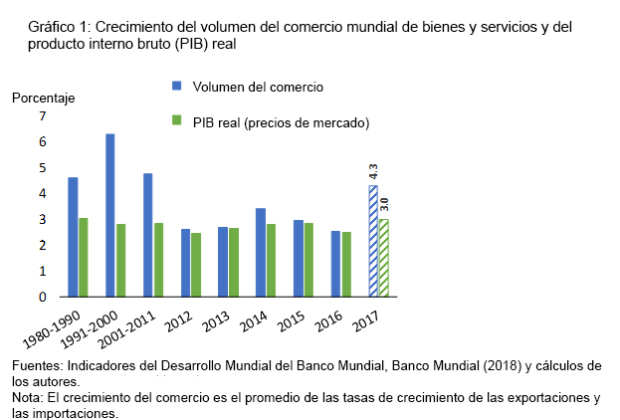
Figura 1: Crecimiento económico en el sector comercial
Fuente: Banco Mundial

La actividad comercial es un importante elemento para cualquier país, debido a la impulsión de generar nuevos empleos, la creación de nuevas empresas como a la reducción de pobreza. El comercio ha logrado impulsar al 24% de la población mundial desarrollando mejores oportunidades de crecimiento a los países en pleno desarrollo. (Comercio, 2021)
De igual manera se espera que para este 2023, las proyecciones vayan a cambiar por el retraso del conflicto europeo y efectos post pandemia, como lo menciona la página oficial de fondo monetario internacional. “El encarecimiento de las materias primas provocado por la guerra y la ampliación de las presiones de precios se han traducido en una inflación proyectada para 2022 de 5,7% en las economías avanzadas y de 8,7% en las economías de mercados emergentes y en desarrollo; o sea, 1,8 y 2,8 puntos porcentuales más que lo proyectado en enero. Las iniciativas multilaterales para responder a la crisis humanitaria, impedir que se ahonde la fragmentación económica, mantener la liquidez mundial, manejar las situaciones críticas de sobreendeudamiento, encarar el cambio climático y poner fin a la pandemia son fundamentales.” (FMI | Abril de 2022)

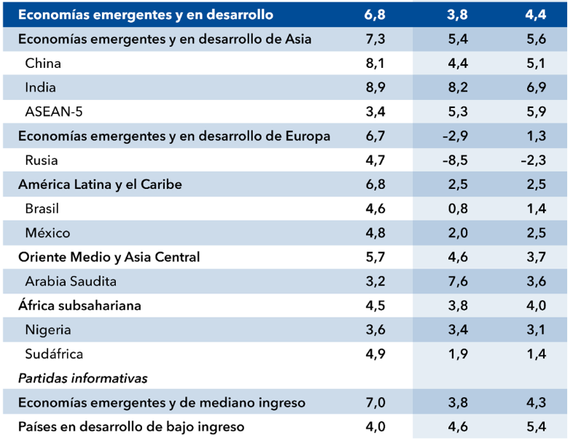
Figura 2: Proyecciones de la economía mundial
Fuente: Fondo Monetario Internacional

2.1.1.2 Comercio Internacional
El valor en de exportaciones e importaciones a nivel mundial ha disminuido radicalmente en los últimos años, con en comparación a los diferentes periodos donde se ha visto un crecimiento. Para la zona de norte américa se ha visto un descenso del 2.4% lo cual ha afectado considerablemente el crecimiento comercial de la mayoría de las empresas. (OMC | Recursos - Información sobre comercio internacional y aranceles, s. f.)
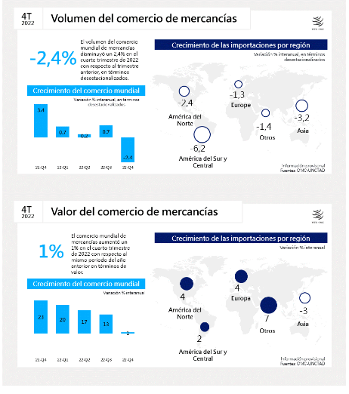
Figura 3: Importaciones y Exportaciones
Fuente: Organización Mundial del comercio
La mayoría de las empresas en el sector comercial distribuyen líneas importadas, como lo explica la expresidenta del colegio de economistas Liliana Castillo, que nuestro país importa 2.5 veces más de lo que exportamos, esto debido a que el país es alta mente consumista y prefiere marcas ensambladas en otros países que el nuestro y además que la gran mayoría de los productos no cuentan con fábricas dentro de la población, salvo de productos como son las camas. (Honduras importa 2.5 veces más de lo que exporta, señala economista - Hondudiario - Primer Periodico Digital de Honduras, 2023)
El comercio internacional ha sido fomentado en gran manera a los países vecinos que gozan con una mejor economía que el país hondureño, en este caso Costa Rica recientemente pudo entablar relaciones con el país asiático de Singapur, lo cual ha sido de gran ayuda para la economía nacional. En cuanto a la población hondureña, está tratando de abrir sus fronteras con el gigante de Asia, la Republica de China, lo cual traerá grandes beneficios en lo que es el sector comercial, esto gracias a que materia prima viene directo de este país, además que la gran mayoría de las fabrica de los principales productos que ofrece el comercio vienen directo de china, haciendo que sus precios puedan mejorar y pueda haber una mejoría en la gestión operativa de las empresas en este rubro. (China y Honduras establecen relaciones diplomáticas | Las noticias y análisis más importantes en América Latina | DW | 26.03.2023, s. f.)

2.1.1.3 Consecuencias de conflicto Europeo en el sector comercial
Con la actual crisis que se está viviendo gracias al conflicto entre Rusia y Ucrania, la economía mundial ha recibido un duro golpe gracias al aumento de los combustibles, efecto que ya se estaba viendo por post pandemia. Menciona el Banco Mundial mediante su página oficial, “Si bien los precios mundiales del petróleo, el gas y el carbón han venido aumentando desde principios de 2021, se dispararon después de la invasión rusa a Ucrania, lo que llevó la inflación a niveles que no se habían registrado durante décadas en la región.” Afectando en gran manera en la gestión de procesos de cada una de las empresas a nivel mundial y como afectaba internamente a su gestión y directamente al inventario disponible. (La invasión de Rusia a Ucrania impide la recuperación económica posterior a la pandemia en los países emergentes de Europa y Asia central, s. f.)
Esto ha afectado en gran manera al sector comercial, debido a que la mayoría de los productos son importados. Provocando que la manera como se estén conllevando la gestión de procesos de la mayoría de las empresas cambie radicalmente, principalmente por la tardía y el costo altísimo que han sufrido los fletes tanto por vía marítima como vía terrestre y esto debido lo expuesto en el párrafo anterior que son las consecuencias que produce el conflicto entre los principales potenciales mundiales. (AUMENTO EN EL COSTO DE FLETE Y EXPECTATIVAS PARA EL 2022, s. f.)
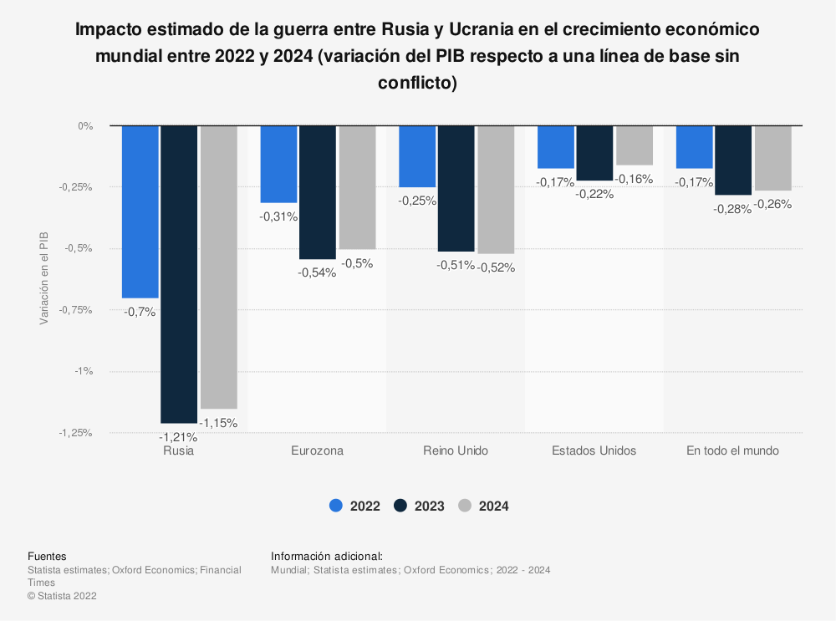
Figura 4: Efectos negativos en el PIB gracias a la guerra en Europa
Fuente: Oxford Economics

Como lo explica la tabla anterior, son las principales potencias que han sufrido este impacto y con ello, sufren los países que dependen de ellos como es el caso de Honduras. Ya que, al haber una disminución en el porcentaje anual del PIB, en estos países afecta directamente al comercio, lo que conlleva a una clara afectación en la gestión operativa de todas las compañías de la zona.
Un ejemplo de ello, es el golpe que tuvo el país vecino de Panamá gracias a este conflicto, ya que la mayoría de las empresas que operan dentro del territorio hondureño importan directamente de este país. Uno de las principales consecuencias que tuvo, fue el transito sobre el canal, haciendo que menos mercancía llegara al país, afectando directamente al inventario disponible de las compañías y provocando que el producto que estaba disponible para su venta tuviera un aumento considerable para su distribución. (Sanguinetti, 2022)

Ante ello, el gobierno hondureño ha intentado mermar un poco la inflación y ayudar a las compañías nacionales en los costos operativos por el traslado de mercancía, ya sea directamente de Panamá o de China. Una de las medidas que implemento fue subsidiar el combustible a los transportistas para amortiguar en gran manera los costos operativos de los productos importados y así no afectar que la mercancía que llegara el país, viniera con precios altos, ya que en muchos casos el costo más alto era poder traerlo y no la fabricación del producto como tal. (SEN, 2022)

2.1.1.4 Líderes en el sector comercial
Según los datos de las principales empresas a nivel centro americano del ranking por parte de la revista estrategias&negocios (Grandes empresas de centroamerica E&N) son:
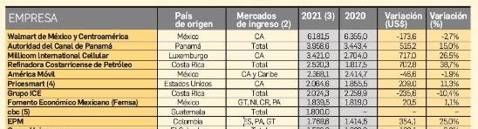
Figura 5: 60 Empresas más grandes de Centro América
Fuente: Estrategias & Negocios

El crecimiento de estas empresas es significativamente mayor que el de las restantes del ranking, estas cuentan una mejor gestión en los procesos e inventarios que les ha ayudado a posicionarse como las empresas más lucrativas dentro de la zona centroamericana. El caso de Wal-Mart al ser el más llamativo ha logrado posicionarse en el primer lugar por varios años gracias a una excelente gestión en la distribución de mercancía y contar con una variada cartera de productos para su comercialización.

2.1.2 ANÁLISIS MICROECONOMICO

2.1.2.1 Comercio nacional
En la actualidad el sector comercial en el país ha tenido un papel muy importante al crecimiento de la nación. Ya que del sector privado depende la mayoría de la población, como lo comenta el banco mundial que más de 48% de la población depende del sector privado, además de ser uno de los países donde se importa más de lo que se exporta, lo cual lo convierte en una nación altamente consumista.
En la actualidad el sector comercial ha sufrido un alto golpe, debido a los efectos del conflicto europeo, efectos de la post pandemia y a ello sumándole los constante huracanes que han afectado la población. Provocando que muchas empresas reduzcan su fuerza laboral en un alrededor de 59000 de colaboradores hayan perdido sus empleos.(cronologia/-/meta/redaccion, s. f.)
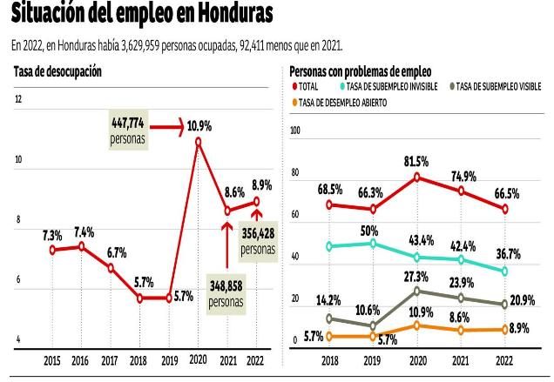
Figura 6: Situacion de país
Fuente: La prensa

2.1.2.2 Comercial Gabriela
Las empresas Comercial Gabriela brinda servicios a la población en general de la nación, pero sus usuarios son en su mayoría personas que residen en el municipio de Choluteca, Choluteca que cuentan con un salario o una fuente de ingresos propia o del extranjero(remesas), la empresa ofrece productos a bajo costo por el cual es una de las razones que es una de las más buscadas por la población ya que al igual ofrece precios de mayoreo, lo que hace que su cartera de clientes no solo se enfoque en la ciudad si no, también a revendedores de zonas cercanas. (file.pdf, s. f.)
Los proveedores juegan un papel muy importante en la gestión y control de inventarios ya que depende en gran manera del proveedor que haya inventario disponible para su distribución. Actualmente la empresa cuenta con proveedores dentro y fuera del país, existe una constante comunicación con suministrador interno ya que en ocasión se hacen ventas por pedido especial, lo que son ventas que no están en físico en tienda pero que se pueden encargar si el cliente lo desea.
Generalmente los pedidos realizados a los proveedores que residen dentro del país tardan de 3 a 6 días hábiles, a diferencia a los proveedores externos que regularmente tarda hasta un mes en poder recibir la mercadería. Esto debido a que el transporte viene directo desde panamá vía terrestre.
Los competidores en el sector comercial cuentan con un sistema de control de inventarios optimizados, ha crecido durante los años, dentro de los más fuertes de la zona se encuentran M&M, Jestereo, La Curacao, Cami Comercial, Molineros, Cinco Menos que cuentan con una gran cartera de clientes fieles, sin contar que al igual que la empresa Comercial Gabriela, son también proveedores de grandes empresas cultivoras como La Grecia, Suragro, Granjas Deli y otros.
En Honduras al ser mayormente empresas pequeñas o de mediana escala que se dedican al comercio, y cada una de ella se está intentando expandir, adquirir nuevas estrategias, están más informados para que su participación en el mercado sea mayor, por lo que el rubro tiene una alta amenaza de entrada.
En Honduras hay múltiples opciones dentro del rubro del comercio, el más grande es la reventa de artículos usados ya sea traídos desde los Estados Unidos o uso propio en casa, normalmente este sustituto opera por medio de redes sociales como Marketplace de Facebook donde la mayoría de los usuarios aprovecha la plataforma para poder promocionar artículos usados, pero con buen funcionamiento.

CONCEPTUALIZACIÓN

Inventario:
“El inventario se originó con los egipcios y otros pueblos antiguos, donde solían almacenar grandes cantidades de alimentos en caso de sequía o desastre. Así surgió el problema del inventario como una forma de enfrentar los períodos de escasez. Estos permiten asegurar la supervivencia de la empresa y el desarrollo de sus actividades empresariales.
El inventario es un conjunto de artículos que tiene la empresa para comercializar permitiendo la compra y venta, para su posterior venta en un periodo económico determinado.
La gestión de inventario es un tema central para evitar problemas financieros, sirven como entradas a una determinada etapa del proceso de producción y los inventarios de productos terminados sirven para satisfacer las necesidades o demanda de los clientes.” (Guerrero Salas, 2009a)
- Sistema de administración de inventario:
“La base de toda empresa comercial es la compra y venta de bienes o servicios; de aquí la importancia del manejo de inventario por parte de la misma. Este sistema de administración permitirá a la empresa mantener el control oportuno, así como también conocer al final del periodo un estado confiable de la situación económica”
Ventajas de un sistema de inventario
Reduce altos costos financieros ocasionados por mantener cantidades excesivas de inventarios.
Reduce el riesgo de pérdidas de artículos o daños físicos.
Evita que se dejen de realizarse ventas por falta de mercancías.
El sistema de administración de inventario es necesario para las organizaciones porque una gestión ineficaz genera demasiadas existencias, si se adquieren más existencias de las necesarias podría aumentar los costos de la entidad por el espacio ocupado por los materiales y algunos productos perecederos. (Angel & Rojas, 2023)

- Mercado:
“El mercado hace su aparición a raíz de la unión de conjuntos compuestos por vendedores y compradores, lo que permite que se articule un sistema basado en la oferta y la demanda.
Los primeros mercados que aparecieron en la historia de la humanidad tenían al trueque como método de base. A medida el dinero se hizo popular, comenzaron a desarrollarse otros códigos de comercio. A su vez, el incremento de la producción generó la aparición de intermediarios entre los productores y los consumidores finales.
Se puede definir la palabra mercado como el conjunto de personas y organizaciones que participan de alguna forma en la compra y venta de los bienes y servicios o en la utilización de los mismos.
El mercado es un proceso que opera cuando hay personas que actúan como compradores y otras como vendedores de bienes y servicios, generando la acción del intercambio.” (Pérez Porto, J., Merino, M., 2008)

- Pronostico:
El pronóstico es una herramienta muy importante de gestión comercial, que amplía el conocimiento de la empresa y sus posibilidades.
Con una proyección de ventas realista, la organización puede tomar decisiones estratégicas y asumir riesgos calculados. De esta manera, es posible contar con la confianza necesaria para proceder, realizando inversiones sin desequilibrar las cuentas.
Una predicción de acontecimientos futuros que se utiliza con propósitos de planificación.
Los métodos de pronóstico pueden basarse en modelos matemáticos que utilizan los datos históricos disponibles, o en métodos cualitativos que aprovechan la experiencia administrativa y los juicios de los clientes, o en una combinación de las dos cosas. (Krajewski, s. f., p. 522)

- Flexibilidad:
La flexibilidad en las organizaciones, mejora la habilidad para reaccionar frente a la demanda del cliente sin incurrir en tiempos y costos excesivos.
Las empresas para tener un rendimiento competitivo ofrecido por la competencia de flexibilidad deben de operar bien con respecto a la demanda de productos del mercado y sus clientes.
Una organización puede tener alta competencia de flexibilidad, pero baja competencia de ejecución, lo que podría obstruir su habilidad de alcanzar todo el potencial para aumentar el rendimiento competitivo.
La flexibilidad es la capacidad de acelerar o desacelerar rápidamente la tasa de producción de los servicios o productos para hacer frente a fluctuaciones pronunciadas de la demanda.(Krajewski, s. f., p. 53)

- Proceso de mejora:
Beneficios de procesos de mejora en una empresa.
Ahorro de tiempo. Uno de los beneficios más fundamentales de la mejora de procesos es la disminución del tiempo que se tarda en completar las tareas mediante la simplificación y la reducción del número de pasos necesarios.
Mejores resultados. La mejora de procesos conduce directamente a mejores resultados, como un mejor desempeño de los empleados y tareas de procesos y logros más claros.
Mejora de la satisfacción del cliente. Un servicio al cliente más receptivo, entregando productos de la más alta calidad y cumpliendo con los plazos: todo es posible con la mejora de procesos y puede ayudar a mejorar los resultados de los clientes en todos los ámbitos.
Mayor transparencia y alineación. Comprender y aclarar todas las etapas de un proceso garantiza que todos los miembros de su equipo conozcan sus responsabilidades y les facilita compartir información y colaborar de manera eficiente.
Desperdicio reducido. Eliminar pasos redundantes o procesos completos que consumen recursos valiosos es una manera fácil y efectiva de asegurarse de que está desperdiciando la menor cantidad de tiempo y dinero posible.
Los procesos de mejora son estrategias que los empresarios utilizan para cubrir de mejor manera las necesidades de demanda. Esto busca que el comprador tenga una experiencia de compra y por los cuales, los administradores de las empresas realizan reajustes es sus precios y visibilidad de los productos. (Mendoza, 2020)
- KPI
Las siglas KPI son la abreviación del término en inglés, “Key Performance Indicator”. Esto en español se traduce a “Indicador Clave de Rendimiento”.
KPI determina que existe una serie de métricas que pueden ayudar. Será posible determinar qué tan probable es que la empresa logre sus objetivos. Estos indicadores pueden ser tan amplios como para abarcar los resultados de toda la empresa. O tan limitados como para cubrir los resultados de una persona.
El indicador de ventas tiene que ser específico y medible. Debe contar con un margen de tiempo, ser relevante y correlacionable al objetivo final del equipo que lo está monitoreando. (Pipedrive, s.f.)

- Indicadores
Existen diferentes indicadores uno de ellos es el indicador de ventas
Un indicador de ventas tiene que ser específico y medible. Debe contar con un margen de tiempo, ser relevante y correlacionable al objetivo final del equipo que lo está monitoreando. (Pipedrive, s.f.)
KPIs de ventas más importantes para medir el rendimiento de los equipos.
- Crecimiento de volumen de ventas por mes
- Total, de nuevos clientes por mes
- Tiempo de vida promedio de tus clientes
- Valor de vida promedio de tus clientes
- Cantidad de prospectos nuevos por mes

- Rotación de inventario

Surge de la necesidad de la empresa de saber con que frecuencia vende sus productos físicos, la tasa de rotación avisa a la organización si un producto se vende rápido o lento esta información ayudo a la empresa a tomar decisiones.
En cuanto al precio de los productos, si deben de ser ajustados, si las agendas de compras deben de ser cambiadas, o si los volúmenes de fabricación deben de cambiar.
Se realiza con el fin de aplicar procesos para la variación de productos, esto se debe hacer para realizar un correcto seguimiento y oferta de la mercadería, esto es realizado por medio de planificaciones, análisis evaluación y la dirección que toman. También se debe tomar en cuenta la demanda de cada producto. (Villon, 2021)
- Merma
Es una palabra que emana del latín vulgar y más exactamente del vocablo “minimare”, que puede traducirse como “reducir algo al mínimo”.
Merma: Es la Pérdida de valor de los productos en existencia dentro el almacén, estas, en su existencia, no pueden ser vendidas, es decir, la reducción o diferencia en cuanto a la cantidad que está descrita en los inventarios comparada a la que se tiene presente (Pérez Porto J. M., 2011)
Existen diferentes tipos de Mermas:
Mermas Administrativas: Estas pérdidas son ocasionadas por errores en las actividades administrativas, tales como transferencias, montos cobrados, recibos en cajas defectuosos o recepción incorrecta de mercancías.
Merma operativa o memoria operativa: Surgen por descuido, mal manejo por negligencia o negligencia del personal, en este tipo de siniestros la mercancía se daña, destruye o desintegra.
Merma Naturales: Son pérdidas generadas en productos perecederos, todos los cuales tienen fecha de caducidad, se estropean y deben ser debidamente rotados antes de que se pudran y dejen de ser aptos para la venta. La pérdida natural es también la pérdida de sustancias químicas volátiles por evaporación o cuando la salchicha se derrite y suma la grasa que contiene.
Merma de Producción: es cuando se produce un producto terminado, se desperdician materias primas, lo que genera pérdidas de producción.

- Producto
Esto es lo que ofrecen los distintos mercados, estos deben suplir las necesidades de los clientes y tener la calidad requerida además de poseer las características que la demanda necesita al igual que los beneficios que los consumidores esperan sobre el artículo (Ríos, 2019).
- Viabilidad
En un contexto financiero, se entiende como el rendimiento con relación al capital que se ha invertido, esta debe ser suficiente para lograr cubrir los gastos del capital invertido y plasmar la factibilidad del negocio (Lozano, 2022).

- Estrategia de comercialización
Es entendida como distintas estrategias de mercado; son acciones que se emplean en completo para lograr los objetivos de ventas. Son planes que se ejecutan con el fin de lograr mayor cantidad de ventas (Arellano, 2022)

- SKU

Son las siglas del término inglés Stock Keeping Unit, son códigos que están compuestos de claves y números.
Se utiliza para localizar e identificar y hacer control interno de los productos
Normalmente, a partir de él se puede inferir a qué producto se refiere, aunque también los hay generados automáticamente por sistemas informatizados que no son tan intuitivos. (Mecalux , s.f.)

2.2 TEORÍAS DE SUSTENTO

2.2.1 BASES TEÓRICAS

2.2.1.1 Sistema de gestión de inventarios

2.2.1.1.1 Sistema de inventario ABC

Sistema de gestión de inventario Sistema ABC Una empresa que utiliza este sistema debe dividir su inventario en tres grupos: A, B y C. En el producto "A" se ha concentrado la máxima inversión. El grupo "B" consta de artículos ordenados después de "A" según la escala de inversión; el grupo "C" consiste principalmente en una gran cantidad de productos que requieren solo una pequeña cantidad de inversión. Al dividir el inventario en artículos A, B y C, una empresa puede determinar el nivel y el tipo de programa de control de inventario requerido. Dado el tamaño de la inversión involucrada, los controles del producto "A" deberían ser los más prudentes, mientras que los productos "B" y "C" tienen procedimientos de control menos estrictos. (Guerrero Salas, 2009b, p. 20)
Artículos con rotación A
En cantidad, suelen ocupar el 20% de los inventarios, pero son los que más rotación experimentan y, por tanto, tienen una importancia estratégica.
Artículos con rotación B
Comprenden la franja de rotación media y suelen representar, en cantidad, el 30% de los inventarios.
Artículos con rotación C
En su conjunto, los productos C son los más numerosos, llegando a suponer el 50% de las referencias almacenadas. Sin embargo, también son los menos demandados por parte de los clientes.
Sus principales creadores Robin Cooper y Robert Kaplan, determinaron que es una herramienta practica para resolver problemas que se presentan en su mayoría en las empresas actuales que no obtienen un proceso adecuado sobre la gestión de inventarios. Su principal objetivo es poder satisfacer las normas de objetividad, verificabilidad y materialidad para incidencias externas tales como acreedores e inversionistas. Este sistema permite la asignación y distribución de las diferentes actividades a realizar, tomando en cuenta la línea de servicios, segmentos de mercado y relaciones con los clientes. (Sosa Flores, 2005)
Entre sus principales ventajas se encuentran, un mejor conocimiento de las actividades que generan los costos estructurales, un mejor uso de los indicadores, la creación de una base informativa que facilite la implantación de un proceso de gestión de calidad.
Entre sus desventajas se encuentran que aún es un costo histórico, a menudo se le da poca importancia de los costos relacionados con la disposición de la planta, al igual que existe un gran desconocimiento sobre las consecuencias económicas y organizativas tras su adopción. (Sosa Flores, 2005)
El proceso de implementación ABC requiere como condición una adecuada metodología ya que su mal uso podría generar gastos innecesarios a la empresa, como lo menciona Stratton (2009: 31-40) en país de primer mundo como Estados Unidos y Canadá que han implementado este sistema, solo el 50% de ellas aún se mantiene con el proceso abc. (Un caso de aplicación del sistema ABC en una empresa peruana, s. f.)
Las principales funciones de administración de inventarios:
- Mantener un registro actualizado de las existencias. La periodicidad depende de unas empresas a otras y del tipo de producto.
- Informar del nivel de existencias, para saber cuándo se debe de hacer un pedido y cuanto se debe de pedir de cada uno de los productos.
- Notificar de las situaciones anormales, que pueden constituir síntomas de errores o de un mal funcionamiento del sistema.
Ventajas del sistema de costos ABC:
No afecta la estructura organizacional, ayuda a comprender el comportamiento de los costos organizacionales, brinda información sobre por qué se generan las actividades y un análisis de cómo se realizan las tareas, permitiendo una comprensión real de lo que sucede en la empresa, permitiendo entender a la empresa Medidas internas no financieras, el sistema de costos ABC es completamente simple y transparente.

Desventajas del sistema de costos ABC:
Consume una parte importante de los recursos durante la fase de diseño e implementación, la implementación puede ser difícil, la identificación de actividades que generan gastos es costosa y, como todo cambio, implica cierta adaptabilidad para las empresas.

2.2.1.1.2 Implementación del sistema PEPS

Método P.E.P. S: Es un método de valuación de inventarios y consiste básicamente en darle salida del inventario a aquellos productos que se adquirieron primero, por lo que en los inventarios quedarán aquellos productos comprados más recientemente (Brito, 1999, pág. 48)
La gestión de un gran volumen de productos y artículos puede ser una tarea abrumadora si no cuenta con un sistema que permita que la mercancía entre y salga de su almacén de forma adecuada. Uno de los métodos más utilizados por las empresas, tanto grandes como pequeñas es el PEPS: primeras entradas, primeras salidas.
Debido a su naturaleza, el sistema PEPS puede ser de gran ayuda en el seguimiento de los productos que entran y salen de una empresa. De esta forma, también se obtienen cifras totales de inversiones, gastos y utilidades generadas diariamente. Asimismo, mantenemos informes de productos devueltos, incluidos los de proveedores y compradores.
PEPS también trabaja para mantener los productos en constante movimiento. Esto evita que pase mucho tiempo almacenado y se venda en mal estado o que el consumidor ya no lo necesite. Por lo tanto, al eliminar primero los productos más antiguos, puede asegurarse de que no se vuelvan obsoletos con el tiempo.
Entre sus ventajas están:
- Permite el flujo de mercancías para que no queden obsoletas.
- Si la inflación continúa aumentando, ofrece precios más bajos a los compradores porque los productos se compraron por adelantado a un precio más bajo que el precio actual.
- Este es un sistema realista y funcional que refleja claramente el número de cada operación realizada en orden cronológico, lo que permite la ordenación secuencial.
- De todos los tipos de inventarios es el que genera menor gasto, ya que reduce el mantenimiento de registros antiguos.
- Permite que, cuando los costos de compra anteriores son menores, los beneficios brutos aumenten.
Entre sus desventajas están:
- De la misma manera que puede generar más ganancias, también hay que pagar más impuestos.
- Dentro de su marco, los precios no van de acuerdo con la inflación en el momento en los productos fueron adquiridos: si esta disminuye, eso se traduce en pérdidas. Por esta razón, este método solo es conveniente con la inflación al alza.
- Representa un riesgo significativo. No necesariamente los productos antiguos sean los que se vendan primero o tengan más demanda en el mercado, por lo que igualmente pueden caducar o vencer antes de que sean comprados; en ese caso, tampoco habrá ganancias.

2.2.1.1.3 Modelo de cantidad de pedido fijo:

El modelo de cantidad de pedido fijo trata de determinar el punto específico, en el que se hará un pedido. Para ello se utiliza el método cuantitativo con fundamento de información histórica de los productos. Esta metodología es utilizada gracias la estimación de demanda por número de unidades vendidas en periodos pasados, es decir, pronosticar la demanda. (Gómez Gómez & Brito Aguilar, 2020, p. 118)
Se hace un pedido de producto cuando el inventario disponible actualmente en existencia llega a una cierta cantidad. Existen varios modelos por el cual se puede realizar la ecuación para un resultado acertado como es la cantidad pedida más la disponible menos la cantidad de pedidos acumulados y promedio móvil simple que consiste por medio de las ventas de periodos pasados para pronosticar la cantidad acertada a pedir.
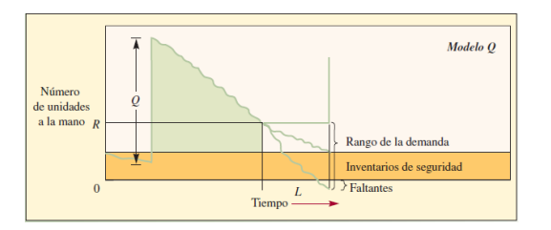
Figura 7: Método de cantidad de pedido fija
Fuente: Administración de operaciones

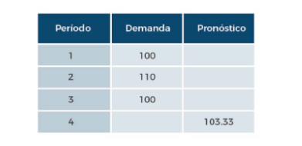
Figura 8: Promedio móvil simple
Fuente: Administración de operaciones

Un sistema de cantidad de pedido fija vigila de forma continua el nivel de inventario disponible y hace pedido cuando este alcanza un cierto rango establecido. Pero existe un riesgo en el cual, si la ecuación no se hace de manera correcta, la empresa corre el riesgo estar sin producto disponible para su comercialización, este fenómeno solamente ocurre en el tiempo de pedido y su recepción. Es por ello que se utiliza el promedio móvil ponderado para pronosticar la demanda y una pequeña formula que ayudara la empresa a obtener un mejor resultado en el manejo de inventario disponible en bodega.

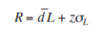
R = Punto de volver a pedir en unidades
D = Demanda diaria promedio
L = Tiempo de entrega desde que se hace el pedido hasta su entrega
Z = Numero de desviación
Q = Desviación estándar del uso durante el tiempo de entrega
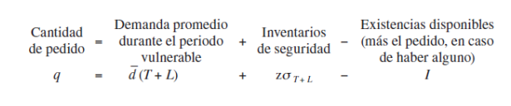
Para el uso correcto de promedio móvil simple se utiliza la siguiente formula que ayudara al modelo de cantidad de pedido fijo:
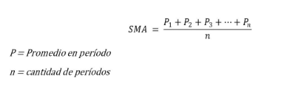

2.2.1.2 Sistema de gestión de procesos
La gestión de procesos con base en la visión sistémica apoya el aumento de la productividad y el control de gestión para mejorar en las variables clave, por ejemplo, tiempo, calidad y costo. Aporta conceptos y técnicas, tales como integralidad, compensadores de complejidad, teoría del caos y mejoramiento continuo, destinados a concebir formas novedosas de cómo hacer los procesos. Ayuda a identificar, medir, describir y relacionar los procesos, luego abre un abanico de posibilidades de acción sobre ellos: describir, mejorar, comparar o rediseñar, entre otras. Considera vital la administración del cambio, la responsabilidad social, el análisis de riesgos y un enfoque integrador entre estrategia, personas, procesos, estructura y tecnología. (BRAVO, 2009, pág. 22)

2.2.1.2.1 Beneficios de la teoría de Gestión de Procesos

Visión global de la empresa: Al identificar y documentar los procesos involucrados, es posible obtener una visión general de todo lo que sucede en ella, pudiendo detectar claramente cuál es el flujo de trabajo interno
Se elimina lo que sobra: Gracias a una visión global de todos los procesos, es posible detectar duplicidades, redundancias, pérdidas de tiempo, atascos e interrelaciones entre trabajadores. De esta forma, se vuelve más fácil optimizar el proceso, incluso podremos detectar que hay tareas que se pueden automatizar, y podremos liberar los recursos que hasta ahora se encargaban de realizarlas.
Mejora de la comunicación: Dado que todos los procesos están documentados y actualizados, cualquier empleado puede acceder a ellos para saber qué hacer y cómo hacerlo. De esta manera, quien hace algo, lo hará, y no habrá lugar para la duda. También se mejora la comunicación interna porque es un sistema horizontal donde todos los recursos colaboran para trabajar por el bien común de la organización.
Optimización de recursos: Al tener un conocimiento claro del flujo de trabajo interno de la empresa, podremos organizar los recursos humanos y materiales de la empresa de manera totalmente optimizada, lo que significa un ahorro de tiempo y costos de personal.
Medición: Los procesos se pueden medir y analizar mediante la asignación de métricas y objetivos.
Mejora continua: Este modelo organizacional está siempre presente, buscando y facilitando la mejora continua de los procesos. El objetivo es lograr un alto nivel de satisfacción del cliente, por lo que es necesario esforzarse constantemente para lograr este objetivo.

Identificación de Procesos.
Diferencias entre tres tipos de procesos: Estratégicos, del negocio y de apoyo.

Procesos Estratégicos
Son formas de establecer componentes como visión, misión, valores, lineamientos funcionales, objetivos de la empresa, departamentales e individuales y planes de acción.
Formas de monitorear el cumplimiento de metas, definición de indicadores y formas de mantenerlos actualizados.
Un método para mantener actualizada la definición de la estrategia. Una forma de comunicar la estrategia y una forma de motivar a todos Los miembros de la organización implementan sus definiciones, etc. (BRAVO, 2009, pág. 30)
Procesos de negocio
Los procesos comerciales sirven directamente a la misión comercial y Satisfacer las necesidades específicas de los clientes. en las pequeñas empresas se considera razonable identificar de 1 a 3 de estos macro procesos, en empresas grandes este número puede llegar a 8.
Estas cantidades también tienen o está relacionado con el nivel de enfoque de la organización, cuanto más enfocado menor es el número de procesos de negocio.
Algunos ejemplos de procesos de negocio en diferentes empresas:
Satisfacer los requisitos del cliente desde el contacto inicial hasta entregar el producto, incluida la compra de insumos, la producción y recolectar.
• Diseño de producto: búsqueda de ideas, elaboración de maquetas, Prototipos, matrices de producción, etc. En la agencia de aduanas:
• Importación, desde el contacto con el cliente hasta la entrega transporte.
• Exportación, donde las mercancías se envían desde la oficina del cliente a Entrega en el punto de destino, mediante facturación, cobro e interacción con otras agencias. En una empresa constructora:
• Obras de construcción, desde la captación de clientes hasta el servicio después de la entrega.
• Servicios de corte y perforación de estructuras. desde el diagnóstico a la verificación de la calidad del servicio, realizando todas las mismas actividades.
Por lo general, un proceso comercial está asociado con un producto o servicio proporcionado por una organización. (BRAVO, 2009, pág. 31)
Procesos de Apoyo
Los procesos de soporte son servicios internos necesarios para realizar las siguientes tareas Procesos de negocio. También se denominan procesos secundarios. Hasta 20 procesos de soporte se identifican fácilmente en una pequeña empresa, Puede llegar a 400 en grandes organizaciones, independientemente de Una versión diferente de cada uno. Por ejemplo: (BRAVO, 2009, pág. 32)
•Compra de artículos de oficina
• Pago de anticipos
• Pago de remuneraciones
• Declaración y pago de impuestos
• Servicios de alimentación
• Impresión de formularios
• Reposición de maquinarias
• Reparación de maquinarias.

Segmentación de Procesos.
En la gestión por procesos, sin dejar de lado lo global, el proceso Se divide en cadenas, jerarquías y versiones. De esta división se obtiene un gráfico de proceso, que es una visión general, holística o de "helicóptero" del proceso. Todas las relaciones entre procesos identificados dentro de un alcance se incluyen y vinculan mediante cadenas, jerarquías o versiones. Se utilizan dos tipos de mapas, Global (para toda la organización) y alcance, este último proporciona más detalle.
El objetivo es alcanzar un nivel de degradación que permita alcanzar los procesos operativos desde el nivel más bajo, para iniciar un trabajo mas detallado que lleve a mejorar o rediseñar. (BRAVO, 2009, pág. 32)

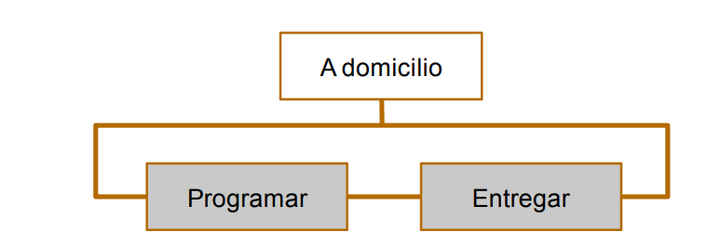
Figura: Cadenas de procesos, una relación tipo Cliente – Proveedor

Fuente: (BRAVO, 2009, pág. 33)

Un macroproceso se desagrega en los procesos operativos Programar y Entregar. Es una secuencia obligada, no se puede entregar si antes no se ha hecho la programación de la entrega.
La forma de representar sugiere una cadena, por eso la entrada y salida de las líneas es desde los lados.

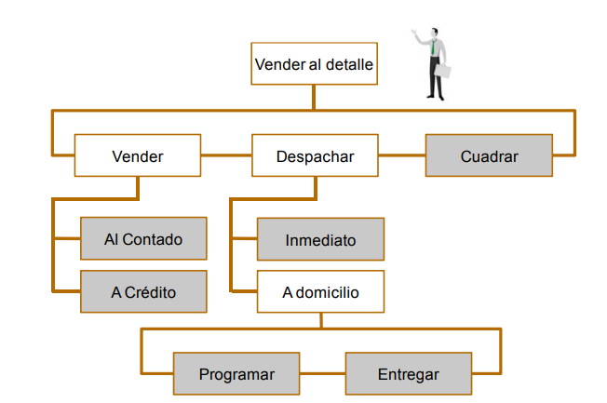
Figura 9: Flujo de jerarquía de procesos
Fuente: (BRAVO, 2009, pág. 34)

Jerarquías de procesos
Son procesos compuestos por otros procesos, son macroprocesos de alto nivel. Un macroproceso puede estar compuesto por otros macroprocesos o por procesos operativos, en la figura anterior, los procesos operativos aparecen marcados en gris.
Los procesos operativos son aquellos que no se puede dividir más en otros procesos, puesto que llegó al nivel atómico, solamente se puede seguir identificando sus actividades, atributos y las interacciones entre ellas, en tal caso utilizamos el flujograma de información.

2.2.2 METODOLOGÍAS DESARROLLADAS

2.2.2.1 Mejora de procesos en el control e inventarios Laboratorios Andifar

El siguiente estudio lo realizaron alumnos de Proyecto de graduación de Maestría UNITEC, con el propósito de mejorar los procesos de fabricación y controles logísticos de Laboratorios Andifar, empresa farmacéutica hondureña. El propósito de realizar dicho proyecto fue para dar solución a la problemática en el descontrol de Inventario y cumplimiento de Demanda que sufría la empresa. Ya que este problema afectaba dentro de la misma. Laboratorios Andifar tiene en sus bodegas más de 150 SKU el cual producir, almacenar, distribuir y vender, convierte los procesos de controles logísticos un trabajo complejo. Laboratorios Andifar en el año 2017 llego a vender “No hay”, ya sea por errores de algunos departamentos administrativos o por la demanda alta de algunos SKU por temporadas que no se pueden calcular en las tendencias.
En base a la investigación desarrollada por parte de los maestrantes a los colaboradores de las Áreas o Departamentos de Mercadeo, Ventas, Logística, Producción, Finanzas y Despacho de Laboratorios Andifar
Determinaron un diagnóstico de las acciones que se deben tomar para lograr el mejoramiento de los procesos de fabricación y control de inventario de Laboratorios Andifar.
Según la investigación realizada los factores que afectan directamente la eficiencia de los procesos de fabricación y control de inventarios giran en torno a cuatro variables siguientes
- Mayor desarrollo de Habilidades por parte de los directivos o jefes de
- departamento.
- La Necesidad de un Recurso Humano más capacitado.
- Mejor manejo de los pedidos u órdenes de compra.
- Mayor control Logístico de los Inventarios.

Concluyeron que las debilidades que se presentan en los procesos de comunicación interna
de Laboratorios Andifar son debido a la falta de una serie de habilidades y herramientas
que deben ser desarrolladas por parte de los directivos o Jefes de Departamento de
Laboratorios Andifar.

Lagos & Pineda (2018)Según estudio realizado de control de inventario de laboratorios Andifar, la implementación de un software de control de inventarios se obtiene la demanda futura de producto terminado, así como también la necesidad de insumos para poder producir ese producto, hacer cálculos matemáticos de punto de reorden en base a los cálculos estándares utilizados en la mayoría del software como por ejemplo SAP para tener un numero de necesidad correcto por cada insumo.
Beneficios:
El sistema es capaz de generar reportera de órdenes de compra. Esta implementación ayuda a los porcentajes de eficiencia de producción ya que el software indicará cuando y cuanto se debe producir y que fecha. También con esta implementación se apoya en los procesos de producción reflejando en que parte del proceso se encuentra el Lote, así los jefes de área saben cuánto tiempo tarda la producción y en cuanto tardará la elaboración de un determinado número de Producto terminado.
Requisitos y características software sistema SAP
- Login de acceso, limitado a 4 intentos en caso de error del usuario.
- Al ingresar las credenciales de autenticación.
- Módulo completo de mantenimiento de usuarios, acceso, cambio de contraseña,
- Módulo de acceso, preguntas de seguridad y recuperación de credenciales.
- Control de Múltiples bodega de inventario.
- Control de Proveedores, Evaluación de Proveedores, Tiempo de Espera de Embarque.
- Módulos de ventas y objetivos de ventas, y en base a histórico de ventas.
- Módulo de traslado de inventarios y costos.
- Procesos de fabricación.
- Cálculos de Punto de Reorden y alertas.
- Alertas de Fabricación.

2.2.2.2 Casos de éxito
Amazon como Walmart son unos gigantes del retail y gran parte de su éxito se debe a las estrategias inteligentes de inventario que manejan.
Para Walmart, posicionarse como líder minorista en el mercado no vino exento de errores y en 2013 reportó pérdidas millonarias debido a una mala gestión de su inventario.
En el primer trimestre de ese año, la corporación multinacional anunció pérdidas por 3 mil millones de dólares por exceso de inventario, mercadería fuera de stock y almacenes desorganizados; lo que ocasionó:
- Una caída en la satisfacción de los consumidores ya que les era muy difícil encontrar los productos que deseaban.
- La fuga de clientes potenciales a la competencia por la incapacidad para proveer los artículos que buscaban.
- Un exceso de suministros que ocupaban espacio porque habían calculado mal la demanda de ciertos artículos.
- Los almacenes estaban tan desorganizados que los empleados a menudo no podían encontrar la mercancía o no podían realizar un seguimiento adecuado del inventario de la tienda.

Beneficios que tuvo Walmart al crear la aplicación:
Walmart para volver a tomar las riendas de su inventario, creó una aplicación para proporcionar a los empleados información de ventas en tiempo real, incluidos datos y tendencias, así como la capacidad de reabastecer artículos con solo unos pocos clics.
En el 2013, Walmart no tenía un software de inventario real y efectivo para mantener los productos en un nivel óptimo. Debido a esto, los gerentes perdieron miles de horas en los almacenes para rastrear y encontrar productos anualmente; además, no se sabía con exactitud la cantidad de suministros que existían ni su ubicación.
Y no se detuvo ahí, también implementó una aplicación para los proveedores, donde podían verificar si los suministros se estaban agotando. (Tecnologico de Monterrey, 2018)
Caso de éxito Amazon
Amazon opera de una manera muy transparente su inventario y los consumidores saben cuántos artículos se encuentran disponibles al momento de navegar por el sitio.
Esta información funciona como potente motivador de compra y como una ayuda en el control de artículos para el inventario.
El estudio realizado en 2016 por Cui, Zhang y Bassamboo “Learning from Inventory Availability Information:Field Evidence from Amazon”, explicó los efectos que la información del inventario de Amazon tenía sobre el comportamiento de compra de los usuarios.
En este estudio, los clientes pueden ver cuántas veces se ha comprado el producto y cuántos artículos quedan en stock. Esto tuvo una consecuencia directa en cómo los clientes percibían la mercancía:
Sí veían que había pocos artículos en el inventario, experimentaban una sensación de urgencia y el temor a perder el artículo.
Si veían que el artículo había sido comprado muchas veces, experimentaban una sensación de seguridad y confirmaban que ese artículo era de buena calidad y una buena inversión.
Así, Amazon utiliza esta información como una estrategia comercial, donde sus indicadores de demanda y existencia en stock sirven para crear valor en los productos que maneja.
Este crecimiento de consumidores en línea transforma las expectativas del mercado, reduciendo los tiempos de espera y obligando a tener inventarios que respondan a estas nuevas necesidades. (Tecnologico de Monterrey, 2018)

2.2.3 INSTRUMENTOS UTILIZADOS
En el siguiente apartado se describen los instrumentos utilizados en estudios realizados anteriormente en temas de Mejoramiento de procesos y control de inventarios.
Según estudio realizado, por Lagos y Pineda (2018) se aplicó un cuestionario que trata sobre temas logísticos, compras y punto reorden y el segundo cuestionario de Habilidades directivas y comunicación. El primer Cuestionario irá dirigido a los jefes de Departamento que forman parte directamente con el tema de investigación de Logística, mientras que el segundo cuestionario se hará también a los jefes de departamentos y sus respectivos subordinados para obtener información de la comunicación entre los directivos. “Cuestionario Conjunto de preguntas respecto de una o más variables que se van a medir.” (Sampieri, 2013, pág. 287)

CAPÍTULO III. METODOLOGÍA

CONGRUENCIA METODOLÓGICA
En este capítulo se describe la metodología de investigación empleada para en el presente estudio, tomando en cuenta la congruencia metodológica, operacionalización de variables, enfoque y métodos necesarios para el diseño de la investigación.
La congruencia metodológica muestra a través de la matriz, la coherencia entre los diferentes elementos planteados como ser el problema de investigación, los objetivos, esquema de variables de estudio y su respectiva operacionalización de variables.
Adicionalmente se muestra la población objeto de estudio la cual consiste entre los empleados de la empresa, dirigentes y expertos. Se indica que el muestreo se realizó por medio de un censo, abarcando a toda la empresa y mediante la selección de individuos expertos en la materia.

MATRIZ METODOLOGICA
TABLA 1: Matriz
Tabla 1: Matriz
Titulo | Problema | Preguntas de investigación | Objetivo |  | Variable
Titulo | Problema | Preguntas de investigación | General | Específico | Independiente | Dependiente
Propuesta de mejora gestión de proceso e inventarios para la empresa Comercial Gabriela | ¿Cómo puede mejorarse la gestión de control inventarios e operaciones de la empresa Comercial Gabriela? | 1. ¿Cuáles son las actividades actuales que la empresa utiliza para la documentación de inventario? | Proponer un plan de mejora de procesos para un adecuado control interno de operaciones e inventarios mediante el análisis de la situación actual que realiza la empresa comercial Gabriela Choluteca, Choluteca.  . | 1.Determinar la mejora de proceso mediante el análisis de los empleados de la empresa y expertos externos. | -Proveedores  - Demanda | -Viabilidad de un nuevo proceso de mejora en el control de inventario.
 |  | 2. ¿Hasta ahora que impacto negativo, tiene el mal control de inventarios en la empresa? |  | 2. Determinar el impacto que ha tenido la empresa por el mal control de inventario, con la aplicación de metodologías de control logístico para obtener mejor control del mismo. | Manejo de pedidos  Gestión de Almacenamiento e inventario
 |  | 3. ¿Cuáles son los procesos idóneos que deberá ejecutar la empresa con base en los resultados obtenidos, para fortalecer las operaciones de comercial Gabriela? |  | 3 Evaluar de la propuesta de mejores y procesos en el control de inventarios para la empresa comercial Gabriela con el fin de aumentar la efectividad de la compañía.

ESQUEMA DE VARIABLES DE ESTUDIO

Variables dependientes
Es la implementación del nuevo sistema de control de inventarios, que afecto de manera positiva o negativa, dado a los factores económicos y tecnológicos que presenta la empresa Comercial Gabriela.
Variables Independientes
Son todos aquellos factores externos a la propuesta, factores de proveedores, el nuevo manejo de control de inventarios, la nueva gestión de almacenamiento de inventario y la demanda.
Figura 10: Variables
Fuente: Elaboración Propia
Implementación de nuevo sistema de control de inventario y mejora de proceso actual de la empresa Comercial Gabriela.

Almacenamiento de inventario
Proveedor

Demanda
Manejo de control de inventarios

OPERACIONALIZACION DE LAS VARIABLES
Tabla 2: Operacionalización de variables
Variable | Definición Conceptual | Definición Operacional | Dimensiones | Indicador
Proveedores | Se define como la cantidad adecuada de bienes y servicios a ofrecer para el consumidor final. | Es la relación empresa proveedor para poder suplir la tienda con productos listos para ofrecer. Dentro de ello se pueden observar también la tardanza de pedidos. | Periocidad de Pedidos | Cálculo de pedido
 |  |  |  | Frecuencia de pedido.
Proveedores |  |  | Cumplimiento de pedido | Tiempo de entrega a bodega
Proveedores |  |  | Catálogo de productos | Variedad de producto.
Manejo de control de inventarios | Procedimiento que la empresa realiza en relación con la administración de la mercadería que se encuentra en bodega, esto, con el fin de crear un establecimiento donde notifique la entrada y salida del producto y lograr un ahorro de los costos por estadía en el almacén. (Contreras y Cabezas, 2021) | Proceso logístico en el cual se hacen desde el manejo del inventario disponible en tienda.  El manejo de mercancías comprende todas las actividades desde su entrada en bodega hasta su despacho para distribución. | Eficiencia en solicitudes de compra | Pedidos dentro del tiempo solicitado
 |  |  |  | Variedad (Productos en catálogo)
 |  |  |  | Volúmenes de compra por pedido
Manejo de control de inventarios |  |  | Compras | Órdenes de compra
 |  |  |  | Compras en base a la demanda de artículos
Manejo de control de inventarios |  |  | Mercadería en Transito | Recepción de pedidos de artículos a tiempo
 |  |  |  | Proveedores
Manejo de control de inventarios |  |  |  | Transporte
Gestión de almacenamiento de inventario | Los inventarios son bienes o materiales que una empresa tiene la intención de vender a los clientes para obtener ganancias. La gestión de inventario, que es uno de los elementos más importantes de la cadena de suministro, consiste en realizar un seguimiento del inventario desde el fabricante hasta el almacén y desde allí hasta el punto de venta. El objetivo de la gestión de inventario es tener el producto correcto en el lugar y en el momento adecuado. (Ceupe Magazine) | El manejo de mercancías comprende todas las actividades desde su entrada en bodega hasta su despacho para distribución.  Proceso logístico en el cual se hacen desde el manejo del inventario disponible en tienda. | Punto de reorden | Nivel de inventario
 |  |  |  | Historial de pedidos de compras y ventas de la empresa
 |  |  |  | Cálculo de promedio diaria de cada articulo
Gestión de almacenamiento de inventario |  |  | Almacenamiento  De artículos | Espacios físicos adecuados
Control y mantenimiento de artículos en inventario.
Vigilar que no se agoten los artículos.
Gestión de almacenamiento de inventario |  |  | Software | Capacitaciones requeridas
 |  |  |  | Licencias utilizadas
Demanda | Se denomina por el número de clientela que pueden adquirir a diferentes precios del mercado. | Es la cifra o cantidad máxima de clientela que está dispuesta a comprar el artículo. | Satisfacción de cliente | Fidelidad
 |  |  |  | Incidencias por la actual gestión
Demanda |  |  | Cantidad de devoluciones | Frecuencia de devolución
 |  |  |  | Devolución de producto por daño
Demanda |  |  | Ventas caídas | Ventas caídas por tiempo
 |  |  |  | gestión de inventario actual
 |  |  |  | Gestión de proceso actual

3.2 ENFOQUE Y METODOS

Figura 11:Enfoque y métodos
Fuente: Elaboración propia

Por el tipo de informe se utilizó un enfoque mixto, en el cual se buscó recolectar datos hacia la población de la empresa mediante un análisis estadístico, al igual de datos cualitativos a través de la opinión de expertos.
Se aprovechó las fortalezas de ambos, al emplear este enfoque permitió recabar datos cualitativos por medio de entrevistas realizadas a expertos en la materia, entre ellos: Jefe de control de inventarios de empresas similares a la nuestra, Empresa que otorga este tipo de soluciones mediante un software, personas expertas en el área de inventarios por más de 5 años.
Los datos cuantitativos fueron recolectados por medio de la encuesta, aplicada a la población de la empresa que trabaja en el área de ventas y bodega, todos los resultados se analizaron mediante la aplicación de Google Forms ya que este medio permite los resultados al instante permitiendo evaluar la misma de forma rápida y sencilla.
La investigación tiene un alcance descriptivo, permitiendo examinar el problema real de la empresa, este alcance nos ayudara a familiarizarnos mejor con el fenómeno de cómo se está realizando la gestión de control de los inventarios actualmente.

El diseño de la investigación es un tipo no experimental transversal ya que las variables fueron medidas una única vez, mediante la observación y análisis de los datos obtenidos a través de la aplicación de la encuesta hacia la población de la empresa y entrevista a expertos en el área.
El método de la investigación tiene como finalidad definir, catalogar y caracterizar la información recopilado, por medio de la evaluación y análisis de las variables y objeto de estudio para la implementación de una nueva gestión de inventarios.

3.3 DISEÑO DE LA INVESTIGACIÓN

3.3.1 POBLACIÓN
La población de esta investigación corresponde a su totalidad en la empresa, en el cual está conformada por 7 empleados, 4 de ventas y 3 de bodega que se le aplico la encuesta con el objetivo de conocer el problema a solucionar, al igual se le aplico la entrevista a expertos en la gestión de inventarios para determinar mejor los resultados.

3.3.2 MUESTRA
El censo que se tomó fue el total de la población de la empresa Comercial Gabriela y expertos externos hacia la compañía, dado que es una población pequeña se determinó hacer un censo de un 100%.

TÉCNICAS, INSTRUMENTOS Y PROCEDIMIENTOS APLICADOS

En la presente investigación se utilizó una encuesta como técnica para la obtención de datos. Para este caso especial se implementó un cuestionario, Misma que será dirigida a los colaboradores de comercial Gabriela de manera electrónica.
La encuesta irá dirigido a los jefes de Departamento que forman parte directamente del control de inventarios se hará con los subordinados para obtener información sobre procesos, políticas, compras, ventas, control y responsabilidades de inventario.
El instrumento implementado para la encuesta fue el cuestionario. La encuesta fue estructurada por 12 interrogantes cerradas de acuerdo con la escala de Likert dónde 1 es totalmente adecuado y 5 adecuado.
El cuestionario que trata sobre el tema de un nuevo proceso de control de inventarios para la empresa Comercial Gabriela y la entrevista.
Se aplico una entrevista a expertos, según el tema de investigación de este proyecto de graduación.
se utilizó un instrumento de preguntas abiertas hacia expertos y un diagnóstico hacia la empresa para conocer más a fondo del problema en general.
Lo anterior permite que la obtención de la información sea más amplia y a la vez identifica aspectos cuantitativos acerca de los colaboradores de comercial Gabriela, posteriormente se realizó la respectiva tabulación y análisis de datos obtenidos.

Procedimientos aplicados
Inicialmente, se solicitó la autorización de realizar la encuesta en la empresa por medio de correo electrónico, con el fin de que se le permita un tiempo prudencial a los colaboradores para responder el instrumento de investigación.
Posteriormente, la recolección de la información se llevó cabo mediante la aplicación del cuestionario el 03 de Junio del 2023, a través del programa electrónico Google Forms, el cual permite elaborar encuestas electrónicas, que posibilitan el envió de información mediante los diferentes canales de comunicación y redes sociales. La encuesta fue aplicada y proporcionada a través de WhatsApp por los investigadores: Rebeca Espinoza y Eduardo López.
Finalmente se realizó la tabulación de los datos obtenidos en la encuesta, por medio del programa Microsoft Excel 2019. Para acceso a la información importante e indispensable para llevar a cabo el análisis de los procesos, necesarios para la elaboración de la propuesta del plan de mejora orientado a la mejora de los procesos control de inventarios de comercial Gabriela.

3.5 FUENTES DE INFORMACIÓN

3.5.1 FUENTES PRIMARIAS
La fuente principal para la recolección de datos de la presente investigación se llevó a cabo a través de una entrevista aplicada a expertos en temas de procesos y control de inventarios, y una encuesta los colaboradores de comercial Gabriela, con sede principal ubicada en Choluteca.

3.5.2 FUENTES SECUNDARIAS
Las fuentes secundarias de esta información son de la obtención de información a través de libros, bases de datos del CRAI, revistas científicas, tesis, informes de investigación instrumentos y encuestas.

CAPÍTULO IV. RESULTADOS Y ANÁLISIS
En este capítulo se encuentra el producto de las técnicas utilizadas para recolectar la información del estudio. En este sentido, el capítulo se encuentra compuesto del análisis de los datos y la interpretación de la percepción que tienen los participantes. De igual modo, se encuentra la discusión de los resultados de otros autores, para la identificación de las similitudes y dificultades.

INFORME DE PROCESO DE RECOLECCIÓN DE DATOS
Para la recolección de la información, en el presente estudio se planificó realizar una encuesta a los colaboradores de la empresa Comercial Gabriela en Choluteca para lo cual se realizó un censo donde se obtuvieron siete respuestas, provenientes del total de empleados que realizan actividades operativas de la empresa. El procedimiento para las encuestas tuvo inicio una vez se obtuvo la respuesta de autorización por parte de la dirección de la empresa.
Posteriormente, se solicitó el número de celular de los colaboradores para enviarles el enlace del cuestionario digital por medio de WhatsApp. Una vez que todos los participantes respondieron el cuestionario, se procedió al vaciado de la información en Microsoft Excel para crear la base de datos.
Por otra parte, se ha efectuado un censo para los jefes de departamentos que están relacionados directamente con el control y los procesos del inventario, a ellos se les realizó una entrevista, con la que se conocieron retos y oportunidades de la gestión, indicadores del inventario y estrategias que pueden ser consideradas para la mejora en la empresa.
Para dichas entrevistas, se planificó una conferencia en una plataforma online donde tuvo participación de los dos jefes de departamentos con los que cuenta la empresa. La entrevista tuvo una duración aproximada de 35 minutos. Una vez se dio por concluida la conferencia se digitalizaron las respuestas. Por otro lado, se ha realizado un diagnóstico con el encargado de la administración donde se utilizó la ficha de registro diagnóstico.

RESULTADOS Y ANÁLISIS DE LAS TÉCNICAS APLICADAS

4.2.1 RESULTADOS CUANTITATIVOS

Figura 12: Manejo de Inventario
Fuente: Elaboración propia

En la encuesta aplicada a los colaboradores, se planteó la interrogante respecto a qué tan adecuado se considera que es el actual manejo de inventario y de ella se obtuvo respuesta que está totalmente de acuerdo y de acuerdo.
Con referencia al grafico anterior y según los datos brindados por parte de los empleados no se presenta problema alguno en el manejo de los inventaros, pero el caso de que esto fuera así no se tendrían mercancías viejas o falta de ellas.
A pesar que un buen porcentaje de encuestados considera que está totalmente de acuerdo y acuerdo con el manejo de inventario a nuestro criterio se debe utilizar un sistema que le permita un buen manejo del mismo.

Figura 13: Herramientas adecuadas
Fuente: Elaboración propia

Al grupo selecto para el cuestionario, se le planteó la pregunta si la empresa cuenta con las herramientas adecuadas para el desarrollo de un control de inventario, con lo que obtuvo respuesta que el total de los encuestados considera que si, con lo que se concluye que los encuestados en su totalidad considera que la empresa cuenta con las herramientas adecuadas para el desarrollo del control de inventario.
El contar con las adecuadas herramientas se espera que el manejo de los inventaros sea eficiente y que se pueda acceder a los productos de una manera.
Las empresas que tienen herramientas adecuadas para el desarrollo de un control de inventario, tienen menos obsolencias de inventario, reducción de pérdidas por daños, disminución en los riesgos de robo, reducción en los costos de almacenamiento.

Figura 14: Distribución de inventario
Fuente: Elaboración propia

Ha sido planteada la interrogante respecto a qué tan adecuado se considera que es la distribución de inventario y de ella se obtuvo respuesta.
Se concluye que la mayoría está muy de acuerdo y en general, con los porcentajes reunidos respecto a los encuestados; la distribución de inventario es totalmente adecuado y adecuado.
Desde la perspectiva de los colaboradores la distribución que poseen los inventarios, aunque no se les da el correcto uso por parte de los colaboradores, ya que de tener una excelente distribución de inventarios no se debería de contar con la inexistencia de productos o el exceso de ellos.

Figura 15: Gestión de almacenamiento
Fuente: Elaboración Propia

Se ha realizó la interrogante si la gestión de almacenamiento es la adecuada para la distribución de productos de poca rotación.
Con los resultados obtenidos se logra la conclusión que la mayoría considera que la gestión de almacenamiento es la adecuada para la distribución de productos de rotación y una minoría cree que es poco adecuado.
De acuerdo a lo planteado en el gráfico anterior se puede plantear que en muchas ocasiones un inadecuado manejo de la gestión de almacenamiento puede llegar a generar mermas dentro de la empresa o deficiencias ya que no se tendrá claro si se cuenta con lo necesario.

Figura 16: Revisión de mercadería
Fuente: Elaboración propia

En cuanto a la pregunta dentro del cuestionario aplicado a los participantes que tan frecuente es la revisión de la mercadería que existe en la bodega, con lo que se ha obtenido que la mayoría considera que es semanal, un porcentaje mínimo opina que es cada 3 días.
Las exploraciones periódicas de las revisiones de mercadería son de suma importancia ya que mediante ellas se podrá realizar las respectivas verificaciones sobre las existencias de los productos, así como ver los faltantes o que están por terminarse para poder realizar los pedidos.
Con una correcta revisión de mercadería se logra Aumentar las ventas, mejora la rentabilidad de la empresa, mejora la agilidad y el desarrollo de procesos logísticos, reducción de tiempos y procesos.
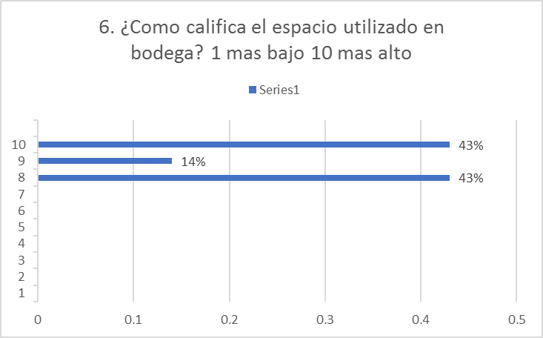
Figura 17: Espacio de Bodega
Fuente: Elaboración propia

Ha sido planteada la interrogante respecto a cómo califica el espacio en bodega en una escala de 1 al 10, siendo el 1 más bajo y el 10 más alto.
se concluye que la mayoría está muy de acuerdo y en general, con los porcentajes reunidos respecto a los encuestados; la distribución de inventario es excelente.
Con respecto a cómo se califica el espacio utilizado en bodega, se puede observar que la mayoría de la población de los encuestados se sienten satisfecho con respecto a cómo se encuentra distribuida la bodega actualmente. Esta calificación es muy importante ya que muestra un buen contento dentro de los colaboradores de la empresa de cómo se distribuye para una mejor optimización del espacio disponible.
Desde la perspectiva de los encuestados la distribución que poseen los inventarios, aunque no se les da el correcto uso por parte de los colaboradores, ya que de tener una excelente distribución de inventarios no se debería de contar con la inexistencia de productos o el exceso de ellos.

Figura 18: Gestión de almacenamiento
Fuente: Elaboración propia

Del total de encuestados, el 12% opina que es poco común que se pierden ventas por no tener producto disponible al contrario que el 88% considera que es mensual, esto debido a la falta de gestión de tanto procesos como inventario disponible. Al no tener un programa establecido y ordenado, la empresa corre el riesgo que esto suceda con frecuencia lo cual afecta a las metas sobre ventas generando pérdidas innecesarias por no estar optimizados.

Figura 19:Revisión de mercadería
Fuente: Elaboración propia

Con respecto a que frecuencia se mantiene registro de la mercadería cuando esta llega a bodega, el 100% de los colaboradores opina que se mantienen registrados semanalmente la mercadería que va entrado. Esto debido a la falta de un proceso adecuado del registro ya que la empresa mantiene sus libros en papel, obliga a que la mercadería sea revisada constantemente para conocer el nivel de existencia y la capacidad de poder almacenar más.

Figura 20: Compra de mercadería
Fuente: Elaboración propia

Del total de los encuestados considera que efectivamente se cuenta con un buen cálculo de compra de mercadería, ubicándose en las casillas 8 a 10 siendo los más altos. Tomando en cuenta espacio en bodega y rotación de inventario, la empresa efectivamente está realizando una buena labor al momento de realizar el pedido justo. Esto con el fin de poder contar con la mercancía necesaria para suplir la demanda y evitar ventas caídas a futuro por no hacer el cálculo correcto del producto a pedir.

Figura 21: Gestión de procesos
Fuente: Elaboración propia

De acuerdo con lo planteado a los colaboradores, sobre si se encuentran definido los procesos de forma clara con respecto que se debe de hacer, la mayoría contesto que en efecto si se encuentran claros con un rango de más 8 lo cual es aceptable. Esto debido a que la empresa cuenta con procesos antiguos que son fáciles de comprender para poder realizar las tareas necesarias como es inventarios en papel y chequeo y revisión de mercadería en bodega lo cual no es una tarea difícil, pero es un proceso obsoleto que requiere de mejoría.

Figura 22: Beneficio de nuevo programa
Fuente: Elaboración propia

En cuanto a que tan beneficioso seria contar con un proceso nuevo, y optimizado, se puede observar que en efecto sería muy beneficioso no solo para la empresa si no, para los colaboradores que ya no tendrían que hacer más inventarios por medio de papel si no por un programa más especializado que les ayude a los encargados de compras a poder realizar la tarea más rápida a como se estaba realizando actualmente. Sin mencionar, que se evitaría realizar viajes a bodega que está ubicada afuera de tienda para revisar si hay producto existente y se lograría mejorar las ventas caídas causadas por el proceso actual.

Figura 23: Impacto de nuevo programa
Fuente: Elaboración propia

En cuanto a que impacto tendría la empresa a la implementación de un nuevo software, los colaboradores comentaron que sería de mucha ayuda a obtener una mejor gestión de cuanto a los procesos e inventario. Lo cual refrejaria que la empresa si estaría haciendo una buena opción en poder realizar la implementación de un nuevo programa con el fin de poder ayudar a mejorar el proceso actual de la compañía.

4.2.2 DATOS OBTENIDOS DE LA ENTREVISTA A EXPERTOS
Tabla 3: Resumen de entrevistas aplicadas a expertos
No. | Preguntas | Palabras clave | Resumen
1 | ¿Cuáles son los retos y oportunidades en las empresas en relación la gestión de inventarios? | Merma  Rotación  Almacenamiento  Producto de mejor demanda | Los entrevistados tiene expectativas en cuanto a los retos y oportunidades en la empresa en relación a la gestión de los inventarios, se destaca que es necesaria la gestión en cuanto a la presentación de la merma a causa de mala rotación de los productos, al igual que el reto en cuanto al control sobre el proceso de almacenamiento y la facilidad de búsqueda. Un reto más es la identificación de productos de mejor demanda para que este sea gestionado para realizar el pedido correspondiente.
2 | De los Indicadores de inventarios: ¿Cuáles son los más relevantes para la empresa?  ¿Cómo se pueden medir? ¿Cómo se pueden plantear? ¿Qué impacto o beneficio tiene su implementación? | Merma  Faltantes  Excesos  Inventario sano | Un indicador de inventario en cuanto a la merma, la organización de los productos de acuerdo con su fecha de vencimiento, esto puede ser controlado mediante la aplicación de método PEPS (primeras entradas y primeras salidas), al igual que el uso de Kardex (método de registro de mercancía) para lograr una mejor organización, al igual que una mejor administración sobre las compras; estas deben ser eficientes, de esta manera se logra obtener un inventario sano con un margen de pérdida bajo.
3 | ¿Qué estrategias, implementaría para mejorar la visibilidad del inventario, incremente la rotación de inventario, prevenir productos defectuosos? | Fecha de vencimiento  Control de calidad  Monitoreo | Lo que se debe hacer es un correcto ingreso del producto, en la entrada de estos; verificar que cada uno ingrese con fechas adecuadas para la estancia desde bodega hasta el consumo o uso, verificación de los productos en cuanto al control de calidad, desperfectos, plagas. También es adecuado realizar un monitoreo en cuanto la cantidad de cada producto en existencia, verificación de los productos en existencia con los del control para de esta forma evitar las pérdidas.
4 | ¿Qué recomendaciones le daría a la empresa para mejorar el control de los inventarios y que esta no se quede sin inventario disponible para suplir la demanda? | Merma  Producto de mayor demanda  Facturación | Se recomienda un control sobre la merma, de igual manera, es necesario identificar mediante calendarios semanales, cual es el producto de mayor demanda e identificar el día de su venta mayor y así tener un buen abastecimiento de ese producto en específico, esta identificación se puede realizar mediante las facturaciones, de ahí se debe tomar la notificación para realizar esta acción, al igual que la decisión de abastecer el producto con menos existencia y las cantidades de todos los productos a su proveedor.
5 | ¿Qué modelos/técnicas de gestión recomendaría a comercial Gabriela, para determinar los procesos adecuados y control de inventario | PEPS  Servicios de garantía  Manipulación de producto | Es recomendable el método PEPS en cualquier rubro del negocio, ya que este método ayuda a identificar entrada de producto, dependiendo de esas fechas se debe vender el producto que ha entrado primero y de esta manera lograr un buen beneficio en cuanto a los servicios de garantía, sumando a esto la implementación de las formas adecuadas de manipulación de los productos, esto ayudará para que el producto se encuentre en perfectas condiciones.
6 | ¿Qué modelo de implementación cree usted que sea el adecuado para este caso? | GlobalStore  CRM  Softland ERP | Se recomendó diferentes tipos de software que aportarían mucha calidad a la gestión de procesos e inventarios por el cual los entrevistados comentaros que los mencionados son los más calificados para este tipo de rubro ya que aportan un gran control y no generan un gran cambio de golpe. Entre ellos también los entrevistados comentaron que son de gran utilidad ya que no se necesita un gran esfuerzo de adaptación y que aporta muchísima ayuda.

4.2.2.1 SITUACION ACTUAL DE INVENTARIO
Al preguntarle a los jefes de la empresa comercial Gabriela por los retos y oportunidades que tiene la empresa respecto a la gestión de inventarios, estos han dejado ver que se enfrentan a retos como la merma ya que el producto que se supone está disponible no coincide con las existencias en la empresa, por lo que es evidente que el control que actualmente tienen es bastante inexacto. Además, se ha mencionado que hay atrasos, ya que el almacenamiento no es el más adecuado, no existe una categorización optima y esto influye en que el producto se termine dañando y no sea remplazado pues no se identifica como debería.
En cuanto a las oportunidades, mediante las entrevistas se conoció que la administración puede ser más precisa y efectiva para la adquisición de los productos conforme a los existentes y faltantes, de este modo los jefes consideran que puede mejorarse el servicio que se le brinda a los clientes, perdiendo menos tiempo al tener un stock bien organizado.
La empresa hace uso de técnicas en cuanto a la gestión en sus inventarios, a los diferentes retos y oportunidades que se enfrenta la empresa en relación a esto. En base a la merma, las empresas hacen uso de rotación de productos, verificando la cantidad existente de cada uno en conjunto con su fecha de vencimiento. Otro factor se encuentra en el momento del almacenamiento y la facilidad de búsqueda para que de esta manera se logre un mejor manejo del inventario, sumando otra actividad, la cual consiste en la identificación del producto con mayor demanda. Un método muy efectivo es la implementación de PEPS, con ello se obtendrá un inventario al día, sin notificación de pérdidas por producto vencido, dañado o con informe de imperfecciones encontradas en el producto.

4.2.2.2 IMPACTO DE LA GESTIÓN DE INVENTARIO

Por otro lado, entre las preguntas realizadas se les ha cuestionado sobre los indicadores del inventario, cuáles consideran que son los más relevantes, la forma en la que se pueden medir y plantear, así como el impacto que existiría al implementarlos. Ante esto, los participantes han respondido los indicadores que pueden utilizarse es la merma aplicando el método PEPS para que exista un mejor control de salidas e ingresos, así como las pérdidas por robo que podrían presentarse.
Asimismo, han mencionado, el producto agotado o faltante, porque no contar con la existencia adecuada ocasiona pérdidas por ventas que no se concretan y así se desconoce la demanda del producto, pues la cantidad de mayores ventas no se reflejan. Además, han manifestado que es necesario tener un control de excesos, para disminuir la acumulación de productos que no se logran vender.
Otro de los indicadores es el control de os ingresos y salidas, ya que tener un registro de las fechas de ingresos y un control de ventas ayuda a que se conozca el comportamiento de los productos en el inventario aportando mejor administración y organización para el momento de realizar pedidos de manera más inteligente.
En Colombia Niño (2016), para mejorar los procesos de documentación de inventario realiza actividades como la determinación de las existencias; esto se refiere a los procesos que son necesarios para la consolidación de la información en referencia a la existencia en físico de cada producto que se deben controlar, esto incluyen los distintos procesos de la toma física de inventario y la auditoría de existencias. También, los autores aplican el análisis de inventarios; este es realizado mediante un análisis estadístico que se realiza para establecer si las existencias que han sido determinadas son la que están presentes en la planta, es decir que el dato es exacto.
Uno de los procesos que ha funcionado en cuanto a operaciones de inventario, es un buen sistema de inventariado, la identificación de las distintas debilidades que se encuentran al momento de ingresar producto nuevo. Es por eso que la ejecución del método PEPS es de suma importancia, ya que es conocido por brindar información en cuanto a la entrada de producto y salida del producto, de esta manera, el producto que se vende estará entiempo y forma adecuada para el cliente y para el vendedor sumando el beneficio del goce de garantía al igual que el reporte d producto antiguo o nuevo y sus condiciones en cuanto a su calidad.

4.2.2.3 MEJORES PROCESO DE INVENTARIO

A los jefes de departamento se les ha preguntado que estrategias son las que se debería de implementar para mejorar la visibilidad del inventario incrementar la rotación y prevenir que existan productos defectuosos. Las respuestas de los entrevistados dejan ver que para el control de inventario debe implementarse un método PEPS, realizar revisiones constantes de entradas, salidas, vencimientos además de control de producto que ingresó con daños o desperfectos del proveedor.
Otro de los controles que se debería implementar según los entrevistados es un sistema para la facturación, automatizar las salidas e ingresos con el sistema de ventas para que se aproveche mejor el tiempo y así las existencias físicas puedan ser verificadas utilizando un método más eficiente y rápido.
En este mismo orden de ideas, se les ha preguntado a los entrevistados por las recomendaciones que le daría a la empresa para mejorar el control de los inventarios conforme a la demanda existente. Las respuestas de los entrevistados coinciden en que debe existir un registro preciso de ventas para así determinar la demanda de los productos. El registro exacto de existencias en bodega, piso y ventas permitiría conocer la necesidad de ingresos y el flujo de adquisición de productos por parte de los clientes. Así no solamente se realiza el pedido de acuerdo a las existencias en stock, si no también conforme a las necesidades de los clientes.
Con relación a lo anterior, se les preguntó a los entrevistados sobre qué modelos o técnicas de gestión recomendaría a Comercial Gabriela para determinar los procesos adecuado para el control de inventarios, ante la interrogante los jefes de departamento han manifestado que esto puede depender del rubro ya que la empresa cuenta con área de línea blanca, muebles y productos comestibles. No obstante, uno del método que mejor se adaptaría para los productos que tienen fechas de vencimiento de elaboración o vencimiento de garantía es el control de primeras entradas y primeras salidas, así se mantiene un control del almacenaje evitando perdidas por productos ya vencidos.
Después de realizados los análisis correspondientes a los resultados obtenidos después de la aplicación de los instrumentos a los colaboradores y a los jefes de departamento de la empresa Gabriela se puede identificar que se cuenta con dos puntos de vista de diferentes ya que de acuerdo a los colaboradores todo está bien y no se presentan problemas, mientras que los jefes dan a conocer problemas en cuanto al manejo de los inventarios y mencionan que será requerido de un software, se podría concluir que los jefes quieren actualizar lo que tienen, pero los empleados no quieren que se realicen cambios.
Por lo que se puede decir que se presentan incongruencias, ya que se puede plantear que las herramientas y el control que se está utilizando en la empresa no está generando las aportaciones correspondientes a un control excelente asimismo la distribución de los productos no ha sido la más eficiente, porque se presentan niveles de merma los cuales no han podido ser reducidos.
El uso de Kardex es sencillo y eficiente, basta con tener acceso a una aplicación en un teléfono móvil o a un documento en Microsoft Excel y de esa manera obtener un controlado ingreso, descripción y notificación de daños y mermas de una forma efectiva. Otra actividad que es realizada es el control sobre las compras; hacer las tomando en cuenta el producto con mayor demanda e identificar el día que su venta es mayor. Una actividad eficiente es la realización de un ingreso correcto de los productos. En la entrada se debe realizar verificación de caducidad, ingreso con indicios de plagas, monitoreo en cuanto a la calidad desde su trasporte. Con la realización de este grupo de actividades efectivamente implementadas, se obtendrá una documentación de inventario sano y eficiente.
López y Ramírez (2020) mencionan que es de gran utilidad la toma física anual de inventario, esto se realiza a finales de año, de esta manera se obtiene una mejora en cuanto al control de las existencias. toda la actividad de la empresa es paralizada para realizar esta actividad ya que la necesidad del recurso humano es exuberante al igual que materiales. Esta actividad es planificada de una manera muy minuciosa y cuidadosa, esto para tratar de que los inconvenientes que se presenten sean mínimos y de esta manera lograr los objetivos propuestos con un costo muy bajo.
Los planes de mejora pueden variar dependiendo del rubro de la empresa. Uno que puede ser implementado es el control sobre la merma, este puede evitar problemas a futuro, su implementación se origina en la revisión de facturación, es ahí donde se identifica el producto con menor demanda, es posible que la cantidad de ese producto en inventario se encuentre con muchos ejemplares y se siga pidiendo al proveedor, si esta identificación se realiza a tiempo, se obtendrán buenos beneficios evitando pérdidas por caducidad o producto dañado. La implementación de este plan es necesario para satisfacer las necesidades del cliente y evitar tener producto que no es de agrado para él y así se logrará la identificación de producto con potencial de ventas.
Campos et al. (Campos, Montejo, López, & Pérez, 2021) define que las empresas en la República de México que implementan las técnicas de Administración de Operaciones (la planificación que las empresas poseen y esta se encarga de la investigación y la aplicación de los métodos necesarios para añadir a productos o servicios el valor agregado) han logrado obtener un impacto positivo, significativo y productivo en cuanto a su desempeño, sin embargo, destaca que el uso de estas técnicas es básica o solo es aplicado lo elemental, aunque la diferencia en cuanto al desempeño realizado antes de la implementación, el que hoy es realizado se encuentra considerado superior, con eso concluyó que los resultados que s e han obtenido se pueden basar en relación a que se conocen los gestores de las Operaciones Administrativas al igual que sus derivaciones.

4.2.2.4 Productos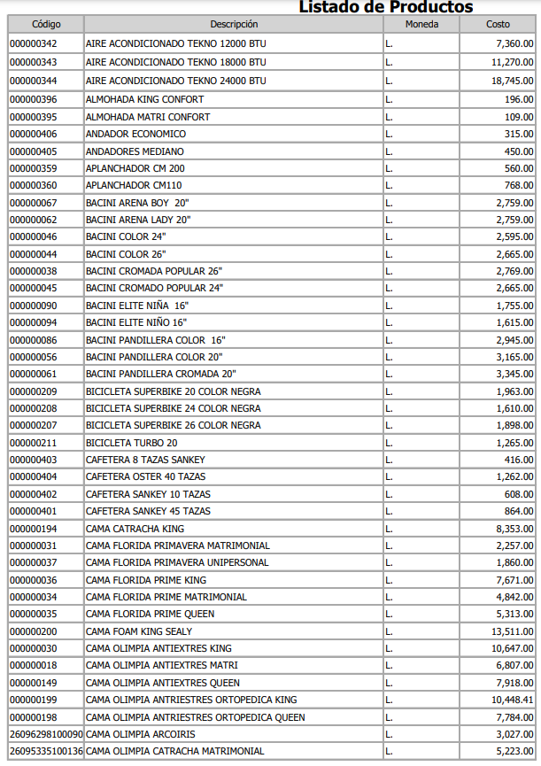
Figura 24: Listado de productos
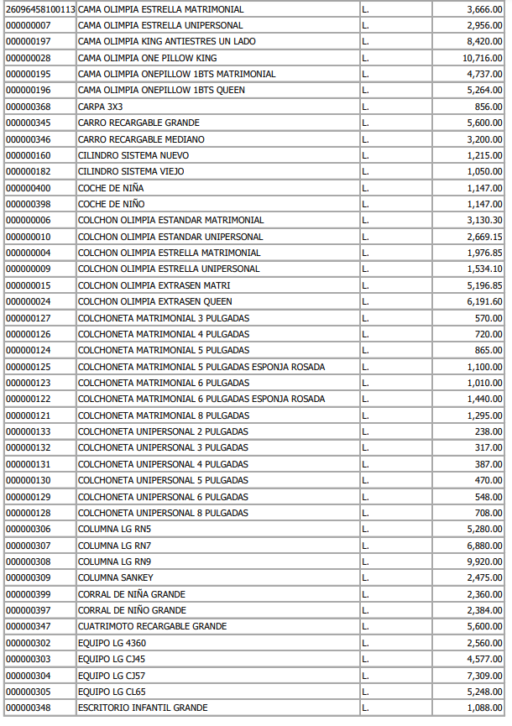
Figura 25: Listado de productos
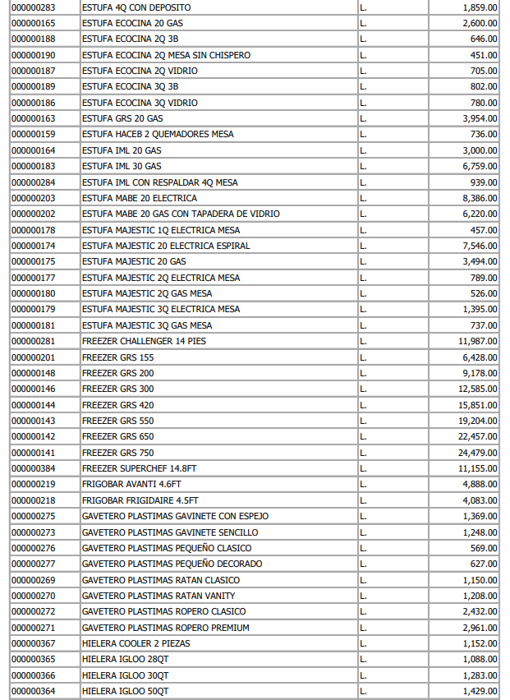
Figura 26: Listado de productos
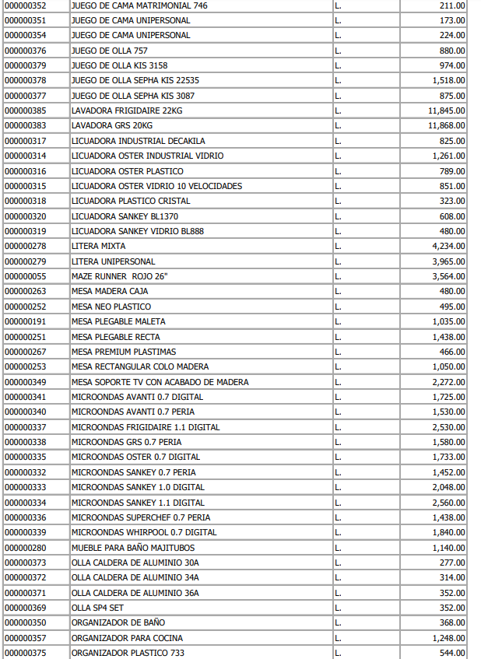
Figura 27: Listado de productos
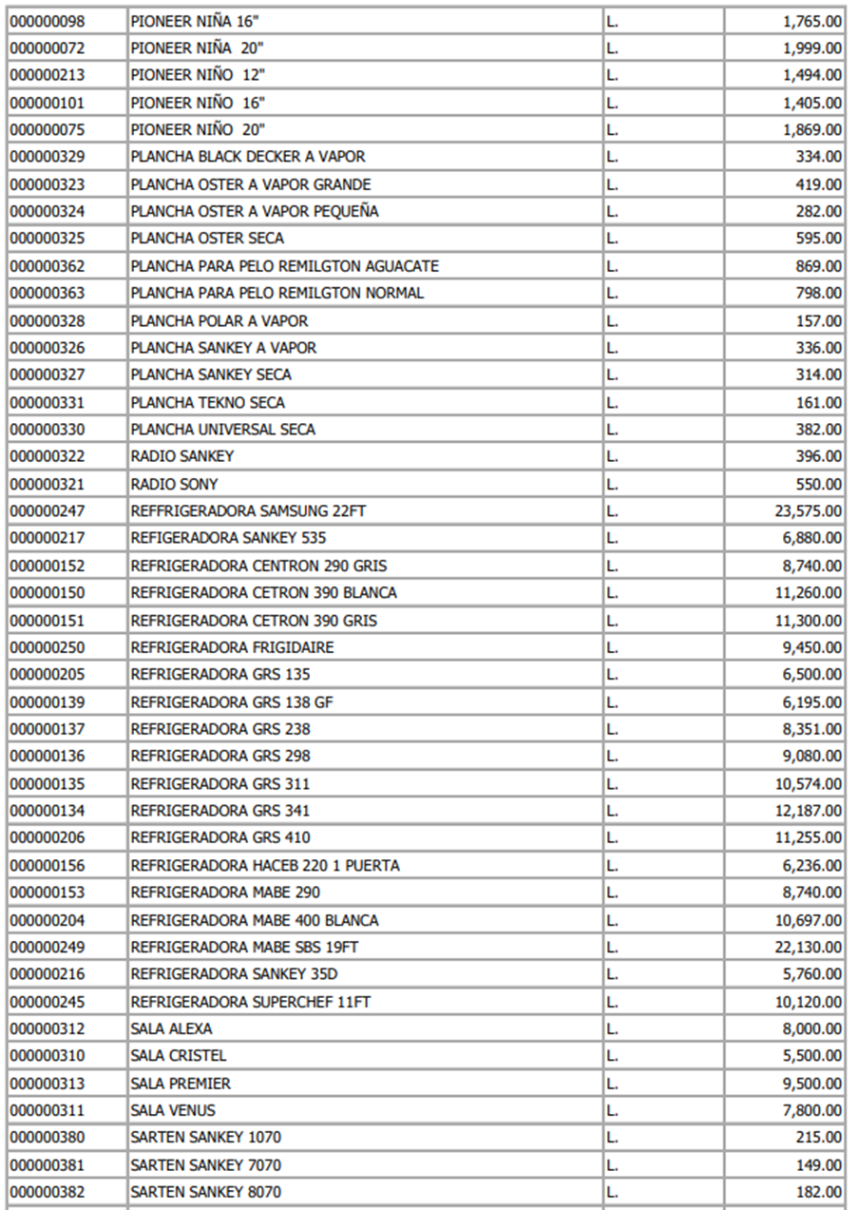
Figura 28: Listado de productos

CAPÍTULO V. CONCLUSIONES Y RECOMENDACIONES

CONCLUSIONES
- La empresa Comercial Gabriela ha sido analizada en relación a su gestión de operaciones e inventarios, para identificar oportunidades de mejora. Los empleados de la empresa calificaron el manejo de inventarios como excelente a muy adecuado, y afirmaron en un 100% contar con las herramientas adecuadas y una distribución adecuada. Sin embargo, este punto de vista es incongruente con las respuestas obtenidas de los entrevistados y el diagnostico que ha sido realizado, el cual indica que las herramientas y el control manual actual no proporcionan un control excelente y que existe un nivel de merma que no se ha podido disminuir. Por lo tanto, se concluye que la empresa necesita aplicar estrategias para mejorar los procesos actuales del inventario, con el fin de permitir un crecimiento que no se ha logrado hasta ahora. Es necesario implementar medidas para que se pueda reducir la merma y mejorar el control del inventario. De esta manera, la empresa podrá mejorar su capacidad de satisfacer las necesidades de los clientes y maximizar sus ganancias. Además, se podrán identificar oportunidades de crecimiento y expansión en el mercado.
- La empresa ha sido evaluada para determinar el impacto del mal control de inventario y se han aplicado metodologías de control logístico con la finalidad de obtener un mejor control del mismo. A pesar de que los jefes de departamento y la administración creen que el impacto no ha sido negativo, se ha determinado que sí existe un impacto negativo. Esto debido a que, aunque la empresa cumple con los pedidos de los clientes y sigue operando, no utiliza indicadores de control eficientes, desconociendo el nivel exacto de pérdidas, para lo cual se requiere una revisión que sea frecuente de la mercadería para que así se pueda saber sobre la existencia que hay en bodega. Esto ha generado que la organización no sea muy óptima y que se pierda tiempo en el andar buscando la mercadería en la bodega.
Asimismo, se ha logrado identificar que en cuanto las pérdidas de ventas debido al mal manejo de inventario, se ha logrado identificar que un 14.3% tanto del personal operativo como la administración creen que no es frecuente. Por lo que se concluyen que, se necesita una revisión exhaustiva de la gestión de inventario y la implementación de un sistema de control que sea eficiente para evitar pérdidas y de esta forma poder aumentar la eficiencia en la empresa. Además, de que es necesario capacitar al personal sobre los beneficios de un buen manejo de inventario para la empresa y cómo esto puede mejorar las utilidades y la satisfacción del cliente.
- Al realizar un análisis para mejorar la gestión de inventarios en la empresa Comercial Gabriela, se ha identificado la necesidad de implementar un sistema automatizado que pueda mejorar la efectividad de la empresa. Todos los empleados están de acuerdo con esta medida, y los jefes de departamento la consideran necesaria para disminuir las deficiencias. Algunas mejoras específicas que se han identificado incluyen la implementación de un modelo de primeras entradas y primeras salidas, así como la implementación de un sistema de facturación y capacitación del personal. La implementación de estas mejoras ayudará a la empresa a tener un mayor control sobre el inventario, lo que a su vez puede mejorar la eficiencia y la rentabilidad.

RECOMENDACIONES
- Se recomienda la implementación de un sistema informático con el cual se pueda tener un control de las entradas, salidas, ventas y compras de la empresa Comercial Gabriela, de este modo se contaría con indicadores que ayudan a la mejor toma de decisiones en cuanto a estrategias de venta, los pedidos y el control de existencias.
- Implementar un sistema de categorización y rotulación de inventario e facilite la rotación y búsqueda de productos para disminuir las pérdidas de tiempo por no contar con un almacén organizado. Esto para disminuir la cantidad de productos que se estacan y que corren el riesgo de que puedan vencerse.
- Dado el desconocimiento que existe en los empleados acerca del control de inventario, se recomienda a la empresa implementar capacitaciones, tanto para el uso de las herramientas tecnológicas, como para la adherencia de nuevos procesos e importancia del registro para tener indicadores precisos.

CAPÍTULO VI. APLICABILIDAD
Será en este capítulo en el cual será abordada la propuesta para la implementación de una propuesta para mejorar los procesos el control de inventarios esto para la empresa comercial Gabriela con el objetivo de poder aumentar la efectividad de la compañía, por lo que será planteado el nombre de la propuesta, la justificación de la propuesta, el alcance de la propuesta, la descripción así como el desarrollo detallado de la propuesta, el alcance de la misma las medidas de control, el cronograma con su respectiva implementación así como que lo planteado tenga concordancia son la tesis.

NOMBRE DE LA PROPUESTA
Propuesta para la mejora de procesos y control de inventario para la empresa comercial Gabriela
1. Implementación de software Safety Culture con método PEPS, permitirá que la empresa trabaje más segura y de mayor calidad a través de los productos móviles e innovadores, utilizando los productos en gran cantidad de la variedad de los casos de uso.
2. Implementar el modelo de cantidad de pedido fijo.
3. Mejorar los procesos actuales de levantamiento, compras nacionales, compras internacionales, recepción e ingreso de mercancía, verificación, venta y distribución.

JUSTIFICACIÓN DE LA PROPUESTA
De acuerdo con los hallazgos sobre el manejo de inventario se ha encontrado que 42.9% han manifestado que es adecuado, un 14% ha mencionado que es muy adecuado, por lo tanto, desde la perspectiva de los colaboradores ellos consideran que, si es adecuada, pero en la gestión de almacenamiento un 14.3% ha indicado que no es la adecuada, por lo que se requiere de mejoras en la empresa.
Aunque la mayor parte de los colaboradores han indicado que el inventario es adecuado, aún existen debilidades debido a la gestión en el almacenamiento, convirtiéndose en una oportunidad de mejora, por lo que hay poca rotación en el almacén, además, un 28.6% ha manifestado que hay media revisión de mercadería, de tal manera que esta debe de realizarse de una manera frecuente.
Otro de los aspectos que han mencionado que un 14.3% han indicado que hay pérdidas de ventas, por lo que se debe de realizar de manera frecuentes el producto disponible, además, se ha presentado que, dentro de los retos y oportunidades en las empresas en relación con la gestión de inventarios, presentando mermas a causa de la mala rotación de los productos, al igual que presentan retos en cuanto al control sobre el proceso de almacenamiento y facilidad en la búsqueda.
Con la intención de obtener información más específica acerca de la situación actual en la empresa Comercial Gabriela y el impacto de la gestión del inventario se ha llevado a cabo un diagnóstico donde se les ha preguntado a la administración sobre las pérdidas que representa el mal control en la empresa y el proceso que actualmente realizan los empleados para estas tareas.
Por medio del diagnóstico se ha conocido que actualmente la empresa no cuenta con un sistema para el registro de ingresos y salidas, por lo que las facturaciones, conteo de existencias y pedidos se ha realizado manualmente, utilizando registros en libros de Excel. Lo que ocasiona que existan pérdidas de tiempo e inexactitud en el porcentaje de pérdidas, existencias y rotaciones.

ALCANCE DE LA PROPUESTA
Es mediante esta propuesta que se busca el poder lograr los objetivos que se platean a continuación:
- Implementar propuestas de mejora en procesos y control de inventario con el fin de aumentar la eficiencia operativa.
- Identificar y proponer el sistema adecuado para el proceso de control de inventario de Comercial Gabriela
- Capacitar al personal para el uso de software en el control de inventario.

6.4 DESARROLLO A DETALLE DE LA PROPUESTA
En este apartado, será presentada la descripción, así como el desarrollo de la propuesta en la cual serán descritas las actividades que se deberán de integrar, así como todos los elementos que sean necesarios con la finalidad que se pueda llevar a cabo la implementación de las mismas.
6.4.1 DESARROLLO A DETALLE DE LA PROPUESTA
En este apartado, será presentada la descripción, así como el desarrollo de la propuesta en la cual serán descritas las actividades que se deberán de integrar, así como todos los elementos que sean necesarios con la finalidad que se pueda llevar a cabo la implementación de las mismas.

6.4.1.1 Identificación del sistema para el proceso de control de inventario
Tabla 4: Identificación del sistema de control de inventario

Objetivo | ¿Qué hacer? | ¿Cómo hacerlo?
Elaborar una propuesta de mejora en procesos y control de inventario con el fin de aumentar la eficiencia operativa. | Implementar mejoras en los procesos de control de inventario | Mejora en el proceso de levantamiento de inventario
 | Implementar mejoras en los procesos de control de inventario | Mejorar el proceso de compras
 | Implementar mejoras en los procesos de control de inventario | Mejora en el proceso de compras internacionales
 | Implementar mejoras en los procesos de control de inventario | Implementar el proceso de reabastecimiento
 | Búsqueda de software para control de inventario | Lo primero que se debe de saber cuál es el software adecuado para asegurar los aspectos relevantes que garanticen soluciones en la gestión de inventarios.
 |  | Conocer cuál es el seguimiento que brinda el sistema de acuerdo a las existencias y la gestión de inventarios, garantizando una seguridad de los productos.
 |  | Conocer los beneficios y funcionalidad del software a utilizarse, de igual manera cual es el precio de su implementación.
 |  | Además, de manera conjunta con la gerencia para el control de existencias basadas en los procedimientos en la gestión de los productos para el inventario.

6.4.2 FICHA DE PROCESOS Y MEJORA

6.4.2.1 Ficha de proceso de levantamiento de inventario
Actualmente la empresa cuenta con un proceso convencional, en el cual se inicia desde preguntar a los encargados de bodega sobre la existencia de tal articulo hasta la entrega de mercadería disponible. Se empieza con la consulta ya sea para cliente o para recompra de articulo y se le pide al colaborador que suba y verifique su existencia en papel y lápiz, una vez terminado el colaborador entrega los artículos disponibles escrito en una hoja de papel y pasa a manos de los encargados ya sea de ventas o compras, dependiendo su uso.

Tabla 5:Ficha de proceso actual de proceso de levantamiento de inventario
Página 1 | Comercial Gabriela | COMERCIAL GABRIELA
PO-01-001 | Comercial Gabriela | COMERCIAL GABRIELA
PO-01-001 | PROCESO DE LEVANTAMIENTO DE INVENTARIO | COMERCIAL GABRIELA
Revisión: 1 | PROCESO DE LEVANTAMIENTO DE INVENTARIO | COMERCIAL GABRIELA

Objetivo: Verificación de productos existentes para su venta y distribución, cumpliendo con los estandares para un proceso rapido y ordenado.

Alcance: Bodega, administración,

Descripción:
Pasos/Actividades | Responsable | Observaciones/Descripción
- Solicitud de inventario | Adiministración | Administración le solicita a bodega el levantamiento de inventario disponible para su distribución.
- Traspaso hacia almacen | Bodega | Bodega se traslada a almacen para corroborar existencia de mercadería mediante una hoja de papel.
- Levantamiento de invenatrio | Bodega | Bodega hace el debido levantamiento mediante lapiz y papel para poder registrar los articulos disponibles cantidad por modelo.
- Entrega de Inventario | Bodega | Bodega le informa a administración los articulos disponible en almacen mediante una hoja de papel.
- Fin del proceso.

Documentos referentes:
DOCUMENTOS UTILIZADOS

Formatos utilizados:
FORMATOS UTILIZADOS

Cambios:
Número de revisión | Fecha de actualización | Descripción del cambio
N/A | N/A | N/A

Control:
CONTROL DE EMISIÓN
ELABORÓ | REVISÓ | AUTORIZÓ
TITULO DEL PUESTO | Administrador | Gerente General
Nombre | Eduardo Lopez | Marvin Hernandez

Diagrama de flujo actual:
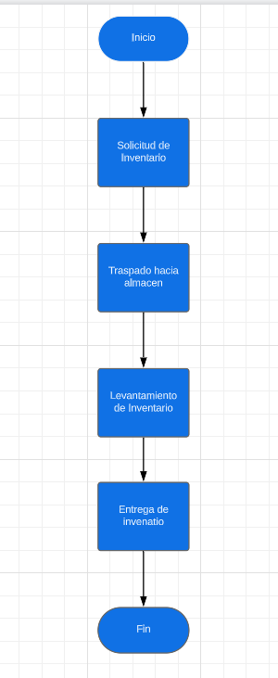
Figura 29: Diagrama de flujo actual de levantamiento de inventario

Oportunidad de mejora:
El hecho de seguir utilizando un proceso obsoleto como entregar inventarios de mercancía disponible, crea una oportunidad de mejora que podría ayudar en gran manera a poder optimizar a la empresa con un método de base de datos de cual ayudaría a obtener un mejor control y sin la necesidad de enviar a bodega para levantar inventarios cada semana.

Tabla 6: Ficha de proceso mejorado de levantamiento de inventario
Página 1 | Comercial Gabriela | COMERCIAL GABRIELA
PO-01-001 | Comercial Gabriela | COMERCIAL GABRIELA
PO-01-001 | PROCESO DE LEVANTAMIENTO DE INVENTARIO | COMERCIAL GABRIELA
Revisión: 1 | PROCESO DE LEVANTAMIENTO DE INVENTARIO | COMERCIAL GABRIELA

Objetivo: Verificación de productos existentes para su venta y distribución, cumpliendo con los estandares para un proceso rapido y ordenado.

Alcance: Bodega, administración,

Descripción:
Pasos/Actividades | Responsable | Observaciones/Descripción
- Levantamiento de inventario | Adiministración | Administración por medio de la nueva herramienta de base de datos, observa la cantidad de inventario disponible.
- Confirmación con bodega | Bodega | Administración le pide a bodega confirmación de inventario disponible mediante el formato nuevo a utlizar.
- Actualización de base de datos | Bodega | Bodega confirma la existencia y realiza actualización de los productos disponibles.
- ¿Concuerda la información? | Administración/Bodega | Si ----continuar con el paso 5  No---- continuar con paso 6.
- No concuerda | Administración/Bodega | Se busca el porque no concuerda la información presentada en la base de datos con la información que presenta bodega
- Si concuerda | Adminitración/Bodega | Se confirma que la base de datos y el informe de bodega concuerdan y se procede a realizar el siguiente proceso
- Fin del proceso.

Documentos referentes:
DOCUMENTOS UTILIZADOS
- Inventario
- Base de datos

Formatos utilizados:
FORMATOS UTILIZADOS
- FO-01-001 Formato de levantamiento de invetario
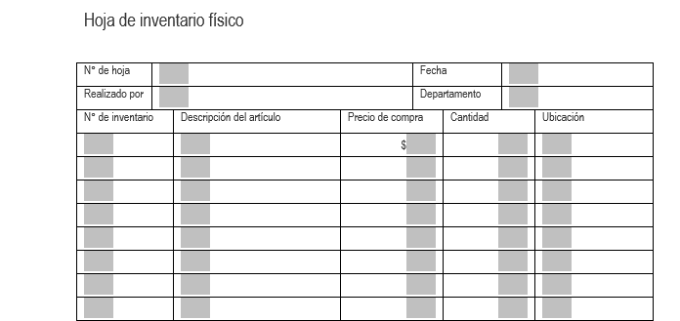
Cambios a esta sección:
Número de revisión | Fecha de actualización | Descripción del cambio
1 | 20/06/2023 | Se implementó el uso de base de datos para la verificación de producto disponible y actualizacion de articulos disponibles en almacen.

Control:
CONTROL DE EMISIÓN
ELABORÓ | REVISÓ | AUTORIZÓ
TITULO DEL PUESTO | Administrador | Gerente General
Nombre | Eduardo Lopez | Marvin Hernandez

Diagrama de flujo de proceso mejorado:
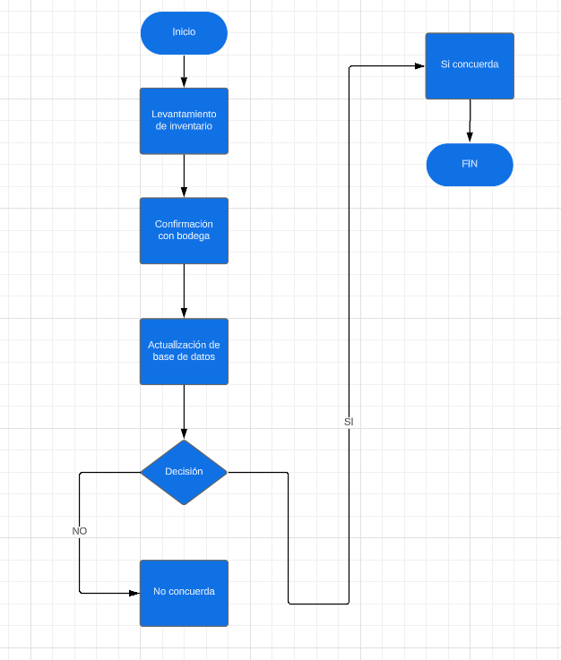
Figura 30: Diagrama de fuljo mejorado para levantamiento de inventario

6.4.2.2 Ficha de proceso de compras nacionales
Actualmente la empresa cuenta con proveedores nacionales e internacionales, alguno de ellos son Plastimas, Diveco, Industrias magaña y muchas más. La mayoría de los artículos se obtienen en el ámbito local por lo cual la empresa debe de estar en constante comunicación con los proveedores. El encargado de compras una vez ya obtenido el número de artículos a pedir se comunica con el proveedor para verificar su existencia y precio, una vez que se realizó, se negocia el precio por cantidades a pedir, una vez el encargado y el proveedor llegan a una cifra, se decide si es conveniente o no pedir el artículo. Una vez que se realiza el pedido el proveedor se encarga de trasladarlo a bodega para su debida entrega.

Tabla 7: Ficha de proceso de compras nacionales
Página 1 | Comercial Gabriela | COMERCIAL GABRIELA
PO-01-001 | Comercial Gabriela | COMERCIAL GABRIELA
PO-01-001 | PROCESO DE COMPRAS NACIONALES | COMERCIAL GABRIELA
Revisión: 1 | PROCESO DE COMPRAS NACIONALES | COMERCIAL GABRIELA

Objetivo: Ingreso de todos aquellos articulos solicitados al proveedor nacional por medio de proceso de compra, verficando su existencia y capacidad de almacenamiento en bodega.

Alcance: Personal de bodega, administración,

Descripción:
Pasos/Actividades | Responsable | Observaciones/Descripción
- Revisión de mercancia de proveedores nacional | Bodega | Verificación de mercaderia de proveedores nacionales como la verificación de espacio para poder realizar el pedido semanalmente.
- Revisión de informe | Bodega /Administración | Se corroborá con Administracion la mercancia existente y la necesidad de realizar pedido con base al informe presentado por bodega.
- ¿Se realiza pedido? | Bodega /Administración | Si ----continuar con el paso 5  No---- continuar con paso 4
- Denegatorio de pedido | Administración | No se realiza compra. Fin del proceso
- Aceptación de mercancía | Administración | Una vez que se ha concordado con bodega que si se realizara pedido, se calcula cuanto seria la cantidad justa y que tipos de articulos se necesitara traer sin necesidad que afecte el espacio en bodega.
- Realización de pedido | Administración | Administración se comunica con el proveedor nacional para comunicarle lo productos en cual la empresa esta interesado y hacer el pedido correspondiente.
- Envio de mercancia a almacen | Bodega | Una vez realizado el pedido, el proveedor se encarga de enviar el producto a almacen para su debida recepción.
- Verificación de mercancia nueva | Bodega | Se verifica la mercancía nueva mediante a revisión con administración, que puedan concordar los articulos pedidos al proveedor.
- Revisión de mercancía | Bodega | Bodega se encarga de revisar el producto si viene en optimas condiciones.
- ¿Se acepta el producto? | Bodega | Si ----continuar con el paso 5  No---- continuar con paso 4
- Rechazo de producto | Bodega | Se encuentran incongruencias en el pedido hecho por bodega o el producto presenta daños, lo cual, se le informa a administración y este le comunica al proveedor que se le hará devolución.
- Aceptación de mercancía | Bodega | Bodega verifica que el producto esta en buenas condiciones y coincide con la orden de pedido.
- Almacenamiento | Bodega | Se deben acomodar en la bodega respectiva las mercancias recibidas.
- Fin del proceso.

Documentos utilizados:
DOCUMENTOS UTILIZADOS
- Factura
- Orden de Compra

Formatos utilizados:
FORMATOS UTILIZADOS
- N/A
Cambios:
Número de revisión | Fecha de actualización | Descripción del cambio
N/A | N/A | N/A

Control:
CONTROL DE EMISIÓN
ELABORÓ | REVISÓ | AUTORIZÓ
TITULO DEL PUESTO | Administrador | Gerente General
Nombre | Eduardo Lopez | Marvin Hernandez

Diagrama de flujo actual:
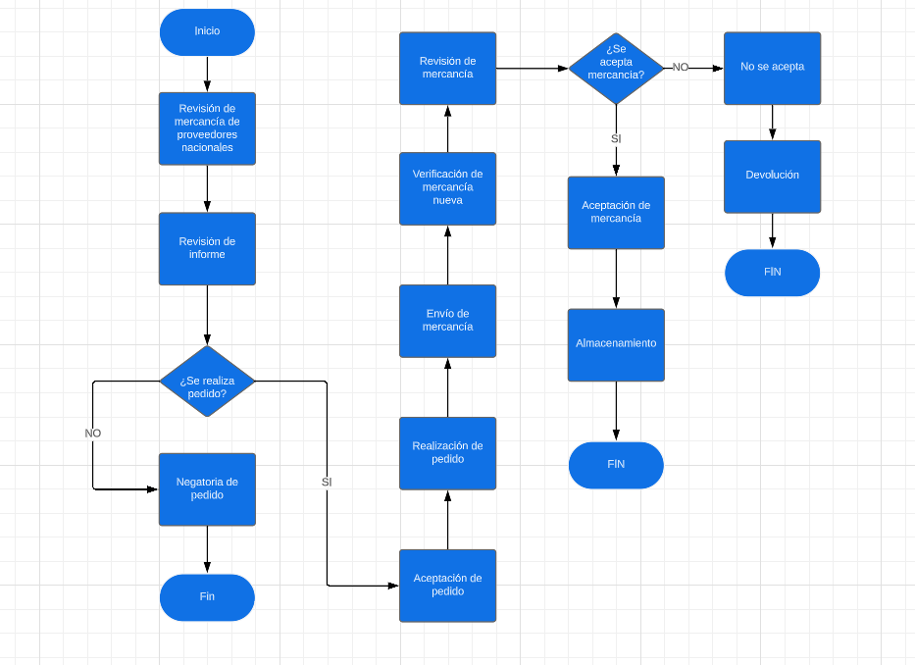
Figura 31: Diagrama de flujo actual de proceso de compras nacionales
Oportunidad de mejora:
Actualmente en la empresa cuenta con proceso de compras obsoleto, lo cual, consiste pedir a bodega un informe escrito en hoja de papel y por medio de ello, calcular el pedido a realizar al proveedor nacional, lo cual crea la oportunidad de crear un sistema de base de datos donde se observe cual es el inventario en tiempo real y realizar un cálculo de mínimos y máximos que el mismo programa brinda.
Tabla 8: Ficha de proceso de compras nacionales mejorado
Página 1 | Comercial Gabriela | COMERCIAL GABRIELA
PO-01-001 | Comercial Gabriela | COMERCIAL GABRIELA
PO-01-001 | PROCESO DE COMPRAS NACIONALES | COMERCIAL GABRIELA
Revisión: 1 | PROCESO DE COMPRAS NACIONALES | COMERCIAL GABRIELA

Objetivo: Ingreso de todos aquellos articulos solicitados al proveedor nacional por medio de proceso de compra, verficando su existencia y capacidad de almacenamiento en bodega.

Alcance: Personal de bodega, administración,

Descripción:
Pasos/Actividades | Responsable | Observaciones/Descripción
- Revisión de mercancia de proveedores nacional | Bodega | Verificación de mercaderia disponible mediante la base de datos actualizada al día de hoy.
- Revisión de informe | Bodega /Administración | Se corroborá con Administracion la mercancia existente y la necesidad de realizar pedido con base al informe presentada por la base de datos y el espacio disponible.
- ¿Se realiza pedido? | Bodega /Administración | Si ----continuar con el paso 5  No---- continuar con paso 4
- Denegatorio de pedido | Administración | No se realiza compra. Fin del proceso
- Aceptación de mercancía | Administración | Una vez que se ha concordado con bodega que si se realizara pedido, se realiza el calculo adecuado mediante el proceso de minimos y maximos que es brindado por le programa implementado, donde indica la cantidad minima aceptable que la empresa debe de tener, al igual, gracias a la herramienta implementada este mismo envia una alerta cuando la empresa se esta quedando sin producto disponible.
- Realización de pedido | Administración | Administración se comunica con el proveedor nacional para comunicarle lo productos en cual la empresa esta interesado y hacer el pedido correspondiente.
- Envio de mercancia a almacen | Bodega | Una vez realizado el pedido, el proveedor se encarga de enviar el producto a almacen para su debida recepción.
- Verificación de mercancía nueva | Bodega | Se verifica la mercancía nueva mediante a revisión con administración, que puedan concordar los articulos pedidos al proveedor
- Revisión de mercancía | Bodega | Bodega se encarga de revisar el producto si viene en optimas condiciones.
- ¿Se acepta el producto? | Bodega | Si ----continuar con el paso 5  No---- continuar con paso 4
- Rechazo de producto | Bodega | Se encuentran incongruencias en el pedido hecho por bodega o el producto presenta daños, lo cual, se le informa a administración y este le comunica al proveedor que se le hará devolución.
- Aceptación de mercancía | Bodega | Bodega verifica que el producto esta en buenas condiciones y coincide con la orden de pedido.
- Registro de mercancia nueva | Bodega | Bodega se encarga de registrar la mercancía entrante a la base de datos actualizando auctomaticamente todo el programa.
- Almacenamiento | Bodega | Se deben acomodar en la bodega respectiva las mercancias recibidas.
- Fin del proceso.

Documentos utilizados:
DOCUMENTOS UTILIZADOS
- Factura
- Orden de Compra
- Base de datos

Formatos utilizados:
FORMATOS UTILIZADOS
- FO-01-001 Formato de recepción de mercancía de producto nacional

N° de hoja |  |  |  | Fecha
Realizado por |  |  |  | Departamento
N° de inventario |  | Descripción del artículo | Fecha de ingreso |  | Cantidad |  | Proveedor
 |  |  | $
Cambios a esta sección:
Número de revisión | Fecha de actualización | Descripción del cambio
1 | 20/06/2023 | Se implementó el uso de base de datos para el registro y control de mercancia nueva de proveedores nacionales como una base de datos utilizando la estrategia de minimos y maximos.

Control:
CONTROL DE EMISIÓN
ELABORÓ | REVISÓ | AUTORIZÓ
TITULO DEL PUESTO | Administrador | Gerente General
Nombre | Eduardo Lopez | Marvin Hernandez

Diagrama de flujo mejorado:
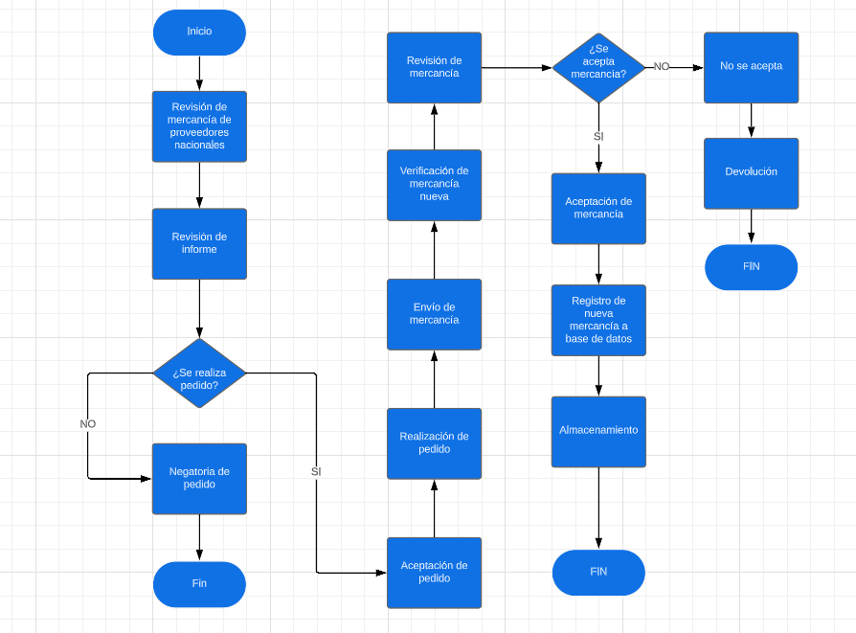
Figura 32: Diagrama de flujo de proceso de compras nacionales mejorado

6.4.2.3 Ficha de proceso de compras internacionales
Actualmente la empresa realiza compras internacionales dos veces al año. El proceso que sigue es que el encargado de compras verifica la existencia de productos que solo se venden en el extranjero y por medio de ese dato, decide si es conveniente hacer pedido o no, esto debido a que las cantidades a pedir son grandes. El proceso que se hace de verificación es el mismo de levantamiento de inventario mediante hoja y papel, por medio de ese dato se toma la decisión ya que el realizar este proceso significa que el encargado de ventas se traslade afuera del país para poder realizar el pedido. No solo se verifica productos que solo se consiguen fuera del país si no también productos del ámbito nacional pero que en el extranjero se puede conseguir a un menor costo. Una vez el encargado está en el destino establecido, verifica la mercancía y negocia con el proveedor para realizar pedido, una vez se llega a un acuerdo, el proveedor envía el producto a la empresa encargada en consolidar toda la mercancía y colocarla en un vagón lo cual se traslada vía terrestre hasta la bodega de la empresa.
Tabla 9: Ficha de proceso de compras internacionales actual
Página 1 | COMERCIAL GABRIELA | COMERCIAL GABRIELA
PO-01-001 | COMERCIAL GABRIELA | COMERCIAL GABRIELA
PO-01-001 | PROCESO DE COMPRAS INTERNACIONALES | COMERCIAL GABRIELA
Revisión: 0 | PROCESO DE COMPRAS INTERNACIONALES | COMERCIAL GABRIELA

Objetivo: Ingreso de todos aquellos articulos solicitados al proveedor internacional por medio de proceso de compra, verficando su existencia y capacidad de almacenamiento en bodega.

Alcance: Personal de bodega, administración,

Descripción:
Pasos/Actividades | Responsable | Observaciones/Descripción
- Revisión de mercancia de proveedores internacionales | Bodega | Verificación de mercaderia de proveedores internacionales como la verificación de espacio para poder realizar el pedido cada seis meses.
- Revisión de informe | Bodega /Administración | Se corrobora con Administracion la mercancia existente en almacen y si existe la necesidad de poder realizar un pedido nuevo y realizar el viaje correspondiente.
- ¿Se realiza pedido? | Bodega /Administración | Si ----continuar con el paso 5  No---- continuar con paso 4
- Denegatorio de pedido | Administración | No se realiza compra. Fin del proceso
- Aceptación de mercancía | Administración | Una vez que se ha concordado con bodega que si se realizará pedido, se calcula cuanto sería la cantidad justa y que tipos de artículos se necesitará traer sin necesidad que afecte el espacio en bodega.
- Realización de pedido | Administración | Administración se comunica con el proveedor internacional para comunicarle lo productos en cual la empresa esta interesado y hacer el pedido correspondiente y el pago correspondiente.
- Envio de mercancia a logistica | Administración | Una vez realizado el pedido y confirmado por el proveedor, se encargará de enviar la mercancía hacia logistica para consolidar el vagón que se enviará hacia la empresa Comercial Gabriela.
- Logistica envía mercancía | Administración | Una vez consolidado toda la mercancía, logistica envía vía terreste la mercancía hacia el almacen de Comercial Gabriela y se encarga de toda la documentación para su importación al país.
- Registro de mercancia nueva | Bodega | Se debe ingresar la mercancia nueva mediante a revisión con administración, que puedan concordar los articulos traidos desde el exterior con lo que se recibe.
- Almacenamiento | Bodega | Se deben acomodar en la bodega respectiva las mercancias recibidas.
- Fin del proceso.

Documentos utilizados:
DOCUMENTOS UTILIZADOS
- Factura
- Orden de Compra

Formatos utilizados:
FORMATOS UTILIZADOS
- N/A

Cambios:
Número de revisión | Fecha de actualización | Descripción del cambio
N/A | N/A | N/A

Control:
CONTROL DE EMISIÓN
ELABORÓ | REVISÓ | AUTORIZÓ
TITULO DEL PUESTO | Administrador | Gerente General
Nombre | Eduardo Lopez | Marvin Hernandez

Diagrama de flujo actual: 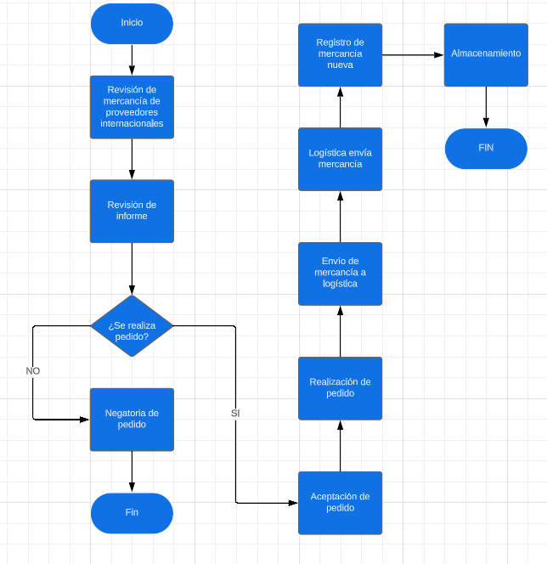
Figura 33: Diagrama de flujo actual de proceso de compras internacionales

Oportunidad de mejora:
Actualmente se realiza la verificación mediante hoja de papel lo cual dificulta en cierta manera la realización de compra ya que no existe una base de datos de cuanto es la rotación de un producto específico, lo cual la empresa debe de hacer mediante un cálculo por ventas pasada, pero al no haber un programa que arroje dicho dato, se hace mediante afinidad. Lo cual se recomienda un programa que si ayude a un cálculo más acertado.
Tabla 10: Ficha de proceso mejorado de compras internacionales
Página 1 | Comercial Gabriela | COMERCIAL GABRIELA
PO-01-001 | Comercial Gabriela | COMERCIAL GABRIELA
PO-01-001 | PROCESO DE COMPRAS INTERNACIONALES | COMERCIAL GABRIELA
Revisión: 1 | PROCESO DE COMPRAS INTERNACIONALES | COMERCIAL GABRIELA

Objetivo: Ingreso de todos aquellos articulos solicitados al proveedor internacional por medio de proceso de compra, verficando su existencia y capacidad de almacenamiento en bodega.

Alcance: Personal de bodega, administración,

Descripción:
Pasos/Actividades | Responsable | Observaciones/Descripción
- Revisión de mercancia de proveedores internacionales | Bodega | Verificación de mercaderia de proveedores internacionales como la verificación de espacio para poder realizar el pedido.
- Revisión de informe mediante nuevo programa | Bodega /Administración | Se corrobora con Administración la mercancia existente y la necesidad de realizar pedido mediante la base de datos. Minimos y maximos explicar sustento si es necesario necesario item por item y el inventario minimo si el item esta bien cercano al minimo se compra
- ¿Se realiza pedido? | Bodega /Administración | Si ----continuar con el paso 5  No---- continuar con paso 4
- Denegatorio de pedido | Administración | No se realiza la compra, fin del proceso.
- Calculo de pedido | Administración | Una vez que se ha concordado con bodega que si se realizará pedido, se calcula cuanto sería la cantidad justa y que tipos de articulos se necesitara traer sin necesidad que afecte el espacio en bodega con un calculo de minimos y maximos del cual se observe en la base de datos.
- Realizacón de pedido | Administración | Administración se comunica con el proveedor internacional para comunicarle lo productos en cual la empresa esta interesado y hacer el pedido correspondiente.
- Envio de mercancia a logistica | Administración | Una vez realizado el pedido, el proveedor se encarga de enviar la mercancía hacia logistica para consolidar el vagón que se enviará hacia la empresa Comercial Gabriela.
- Logistica envía mercancía | Administración | Una vez consolidado toda la mercancía, logistica envía vía terreste la mercancía hacia el almacen de Comercial Gabriela
- Registro de mercancia nueva a base de datos | Bodega | Se debe ingresar la mercancia nueva la base de datos previo a revisión con administración, que puedan concordar los articulos traidos desde el exterior con lo que se recibe.
- Almacenamiento | Bodega | Se deben acomodar en la bodega respectiva las mercancias recibidas.
- Fin del proceso.

Documentos referentes:
DOCUMENTOS UTILIZADOS
- Factura
- Orden de Compra
- Base de datos de inventario y ventas

Formatos utilizados:
FORMATOS UTILIZADOS
- FO-02-001 Formato para compras internacionales

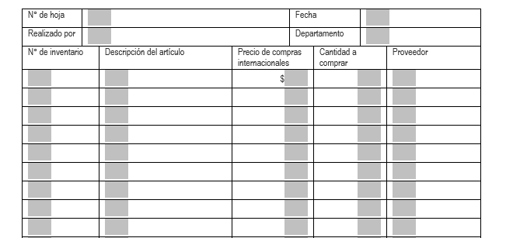
Cambios a esta sección:
Número de revisión | Fecha de actualización | Descripción del cambio
1 | 20/06/2023 | Se implementó el uso de base de datos para el registro y control de mercancia nueva de proveedores internacionales como una base de datos con resgitro de ventas pasadas.

Control:
CONTROL DE EMISIÓN
ELABORÓ | REVISÓ | AUTORIZÓ
TITULO DEL PUESTO | Administrador | Gerente General
Nombre | Eduardo Lopez | Marvin Hernandez

Diagrama de flujo mejorado:
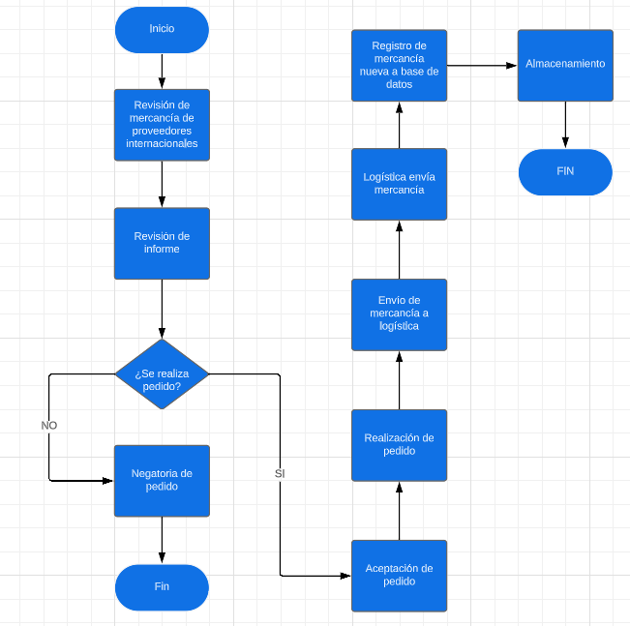
Figura 34: Diagrama de flujo de proceso de compras internacionales mejorado

6.4.2.4 Ficha de proceso de recepción de mercancía
El actual proceso de recepción de mercadería representa una de las actividades más tardadas para la empresa. Actualmente la empresa utiliza un método convencional al momento de registrar la mercancía nueva que esta va llegando, lo cual solo verifica mediante orden de compra y factura si el producto viene en buen estado y en su totalidad. Es de muy importancia contar con una gestión más optimizada para evitar descontrol y disminuir la probabilidad de robo.

Tabla 11: Ficha de proceso de recepción de mercancía
Página 1 | Comercial Gabriela | COMERCIAL GABRIELA
PO-01-001 | Comercial Gabriela | COMERCIAL GABRIELA
PO-01-001 | PROCESO DE RECEPCION E INGRESO DE MERCANCIA | COMERCIAL GABRIELA
Revisión: 1 | PROCESO DE RECEPCION E INGRESO DE MERCANCIA | COMERCIAL GABRIELA

Objetivo: Ingreso de todos aquellos articulos solicitados al proveedor internacional y nacional por medio de proceso de compra, verficando que cumplan las especificaciones establecidas del mismo.

Alcance: Personal de bodega, administración,

Descripción:
Pasos/Actividades | Responsable | Observaciones/Descripción
- Recepción de proveedor | Bodega | Se recibe al proveedor y se solicita la orden de compra como facturación con CAI y RTN.
- Revisión de orden de compra | Bodega /Administración | Se corrobora con Administracion la mercancia nueva que esta por llegar.
- ¿Se recibe la mercancia? | Bodega /Administración | Si ----continuar con el paso 5  No---- continuar con paso 4
- Denegatorio de pedido | Bodega | El encargado de bodega comunicará verbalmente al proveedor las razones por las cuales no se acepta la recepción de mercancia. Fin del proceso.
- Aceptación de mercancía | Bodega /Administración | Una vez que se ha confirmado que la orden de compra concuerda con el pedido realizado por administración y la mercancia viene en optimas condiciones se acepta su recepción.
- Registro de mercancia nueva | Bodega | Se debe ingresar la mercancia nueva mediante a revisión con administración, que puedan concordar los articulos pedidos.
- Almacenamiento | Bodega | Se deben acomodar en la bodega respectiva las mercancias recibidas.
- Fin del proceso.

Documentos referentes:
DOCUMENTOS UTILIZADOS
- Factura
- Orden de Compra

Formatos utilizados:
FORMATOS UTILIZADOS
- N/A

Cambios:
Número de revisión | Fecha de actualización | Descripción del cambio
N/A | N/A | N/A

Control:
CONTROL DE EMISIÓN
ELABORÓ | REVISÓ | AUTORIZÓ
TITULO DEL PUESTO | Administrador | Gerente General
Nombre | Eduardo Lopez | Marvin Hernandez

Diagrama de flujo actual:
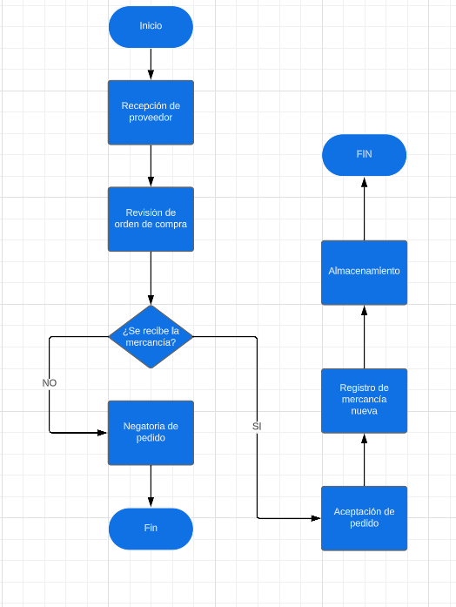
Figura 35: Diagrama de flujo actual de proceso de recepción de mercancía

Oportunidad de mejora:
Actualmente no se registran la mercancía nueva que esté llegando ya sea del proveedor internacional o nacional, por lo cual sería ideal la creación de una base de datos digital para una mejor gestión.

Tabla 12: Ficha de proceso de recepción de mercancía mejorado
Página 1 | Comercial Gabriela | COMERCIAL GABRIELA
PO-01-001 | Comercial Gabriela | COMERCIAL GABRIELA
PO-01-001 | PROCESO DE RECEPCIÓN DE MERCANCIA | COMERCIAL GABRIELA
Revisión: 1 | PROCESO DE RECEPCIÓN DE MERCANCIA | COMERCIAL GABRIELA

Objetivo: Ingreso de todos aquellos articulos solicitados al proveedor internacional y nacional por medio de proceso de compra, verficando que cumplan las especificaciones establecidas del mismo.

Alcance: Personal de bodega, administración,

Descripción:
Pasos/Actividades | Responsable | Observaciones/Descripción
- Recepción de proveedor | Bodega | Se recibe al proveedor y se solicita la orden de compra como facturación con CAI y RTN.
- Revisión de orden de compra | Bodega /Administración | Se corrobora con Administracion la mercancia nueva que esta por llegar.
- ¿Se recibe la mercancia? | Bodega /Administración | Si ----continuar con el paso 5  No---- continuar con paso 4
- Denegatorio de pedido | Bodega | El encargado de bodega comunicará verbalmente al proveedor las razones por las cuales no se acepta la recepción de mercancia. Fin del proceso.
- Aceptación de mercancía | Bodega /Administración | Una vez que se ha confirmado que la orden de compra concuerda con el pedido realizado por administración y la mercancia viene en optimas condiciones se acepta su recepción.
- Registro de mercancia nueva a base de datos | Bodega | Se debe ingresar la mercancia nueva a base de datos actualizados con el nuevo pedido mediante a revisión con administración, que puedan concordar los articulos pedidos.
- Almacenamiento | Bodega | Se deben acomodar en la bodega respectiva las mercancias recibidas.
- Fin del proceso.
Documentos referentes:
DOCUMENTOS UTILIZADOS
- Factura
- Orden de Compra
- Base de datos de inventario

Formatos utilizados:
FORMATOS UTILIZADOS
- FO-03-001 Formato para recepción de mercancía

N° de hoja |  |  |  | Fecha
Realizado por |  |  |  | Departamento
N° de inventario |  | Descripción del artículo | Fecha de ingreso |  | Cantidad |  | Proveedor

Cambios a esta sección:
Número de revisión | Fecha de actualización | Descripción del cambio
1 | 20/06/2023 | Se implementó el uso de base de datos para el registro y control de nueva mercancía que son recibido de parte de los proveedores.

Control:
CONTROL DE EMISIÓN
ELABORÓ | REVISÓ | AUTORIZÓ
TITULO DEL PUESTO | Administrador | Gerente General
Nombre | Eduardo Lopez | Marvin Hernandez

Diagrama de flujo mejorado:
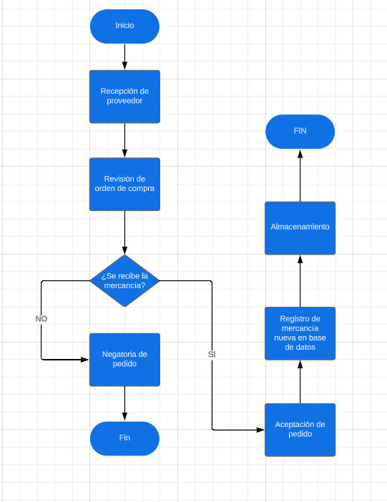
Figura 36: Diagrama de flujo de proceso de recepción de mercancía mejorado

6.4.2.5 Ficha de Proceso de verificación venta y distribución.
Actualmente la empresa hace verificación de mercancía mediante bodega, lo cual envía al colaborador a poder verificar si hay o no producto en existencia, esto sucede en el proceso de venta y distribución, por lo que sería ideal obtener una base de datos actualizada con productos de existencia para atrasar el proceso ni el tiempo del cliente.

Tabla 13: Ficha de proceso de verificación venta y distribución
Página 1 | Comercial Gabriela | COMERCIAL GABRIELA
PO-01-001 | Comercial Gabriela | COMERCIAL GABRIELA
PO-01-001 | PROCESO DE VERIFICACIÓN, VENTA Y DISTRIBUCIÓN | COMERCIAL GABRIELA
Revisión: 1 | PROCESO DE VERIFICACIÓN, VENTA Y DISTRIBUCIÓN | COMERCIAL GABRIELA

Objetivo: Verificación de productos existentes para su venta y distribución, cumpliendo con los estandares para un proceso rapido y ordenado.

Alcance: Bodega, ventas, administración,

Descripción:
Pasos/Actividades | Responsable | Observaciones/Descripción
- Cliente solicita existencia de producto | Ventas | Cliente solicita a ventas la confirmación de producto para su compra.
- Verificación de producto | Bodega /ventas | Se corrobora con Bodega la existencia de producto que el cliente solicita movilizandose al almacen para revisar.
- ¿Existe mercancía disponible? | Bodega /ventas | Si ----continuar con el paso 5  No---- continuar con paso 4
- Negatoria de mercancía existente | Bodega | El encargado de bodega comunicará verbalmente al equipo de ventas que no hay producto disponible para que este le comunique al cliente.
- Aceptación de mercancía existente | Bodega / | Una vez que se ha confirmado que si se encuentra producto disponible se le comunicará al cliente para realizar la venta.
- ¿Se realiza la venta? | Ventas | Si ----continuar con el paso 8  No---- continuar con paso 7
- Negatoria de venta | ventas | El cliente decide no comprar el articulo por y o x razón.
- Aceptación de venta | Ventas | El equipo de ventas le comunica a bodega que si se realizo la venta y que tienen que traer el articulo de almacen.
- Facturación de articulo | Ventas | Una vez que el cliente se ha decidido a comprar se le hace facturación debida con CAI.
- Entrega de producto | Bodega | Bodega se encarga de entragar y verificar el estado del producto al cliente
- Fin del proceso.

Documentos utilizados:
DOCUMENTOS UTILIZADOS
- Factura

Formatos utilizados:
FORMATOS UTILIZADOS
- N/A

Cambios:
Número de revisión | Fecha de actualización | Descripción del cambio
N/A | N/A | N/A

Control:
CONTROL DE EMISIÓN
ELABORÓ | REVISÓ | AUTORIZÓ
TITULO DEL PUESTO | Administrador | Gerente General
Nombre | Eduardo Lopez | Marvin Hernandez

Diagrama de flujo actual:
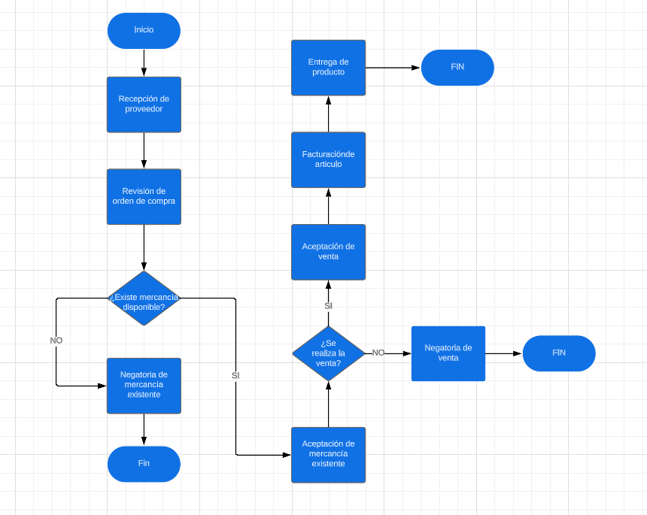
Figura 37: Diagrama de flujo actual de proceso de ventas y distribución

Oportunidad de mejora:
Actualmente no se obtiene una base de datos y no se registra las ventas ni historial de clientes lo cual sería una gran oportunidad de crecimiento para la empresa contar con un programa que mejore la gestión actual.
Tabla 14: Ficha de proceso mejorado de verificación venta y distribución
Página 1 | Comercial Gabriela | COMERCIAL GABRIELA
PO-01-001 | Comercial Gabriela | COMERCIAL GABRIELA
PO-01-001 | PROCESO DE VERIFICACIÓN, VENTA Y DISTRIBUICIÓN | COMERCIAL GABRIELA
Revisión: 1 | PROCESO DE VERIFICACIÓN, VENTA Y DISTRIBUICIÓN | COMERCIAL GABRIELA

Objetivo: Verificación de productos existentes para su venta y distribución, cumpliendo con los estandares para un proceso rapido y ordenado.

Alcance: Bodega, ventas, administración,

Descripción:
Pasos/Actividades | Responsable | Observaciones/Descripción
- Cliente solicita existencia de producto | Ventas | Cliente solicita a ventas la confirmación de producto para su compra.
- Verificación de producto en base de datos | Bodega /ventas | Se corrobora la existencia de producto disponible mediante una base de datos actualizados al día.
- ¿Existe mercancía disponible? | Bodega /ventas | Si ----continuar con el paso 5  No---- continuar con paso 4
- Negatoria de mercancía existente | Bodega | El encargado de bodega comunicará verbalmente al equipo de ventas que no hay producto disponible para que este le comunique al cliente.
- Aceptación de mercancía existente | Bodega / | Una vez que se ha confirmado que si se encuentra producto disponible se le comunicara al cliente para realizar la venta.
- ¿Se realiza la venta? | Ventas | Si ----continuar con el paso 8  No---- continuar con paso 7
- Negatoria de venta | ventas | El cliente decide no comprar el articulo por y o x razón. Fin del proceso
- Aceptación de venta | Ventas | El equipo de ventas le comunica a bodega que si se realizo la venta y que tienen que traer el articulo de almacen.
- Facturación de articulo y actualización en base de datos. | Ventas | Se realiza la facturación y se da de baja el producto del sistema.
- Verificación del producto | Bodega | Bodega trae el producto al cliente para presentar su estado actual.
- ¿Producto en buen estado? | Bodega | Si ----continuar con el paso 13  No---- continuar con paso 12
- Producto en mal estado | Bodega | El producto presenta daños al momento de entregar al cliente y se debe de cambiar.
- Entrega de producto | Bodega | Bodega se encarga de entregar y verifica que el producto esta en buen estado.
- Fin del proceso.

Documentos utilizados:
DOCUMENTOS UTILIZADOS
- Factura
- Base de datos

Formatos utilizados:
FORMATOS UTILIZADOS
- FO-03-001 Formato para entrega de producto

N° de hoja |  |  |  | Fecha
Realizado por |  |  |  | Departamento
N° de inventario |  | Descripción del artículo | Fecha de entrega |  | Cantidad |  | Numero de factura

Cambios a esta sección:
Número de revisión | Fecha de actualización | Descripción del cambio
1 | 20/06/2023 | Se implementó el uso de base de datos para la verificación de producto disponible y actualizacion de articulos disponibles en almacen.

Control:
CONTROL DE EMISIÓN
ELABORÓ | REVISÓ | AUTORIZÓ
TITULO DEL PUESTO | Administrador | Gerente General
Nombre | Eduardo Lopez | Marvin Hernandez

Diagrama de flujo mejorado:
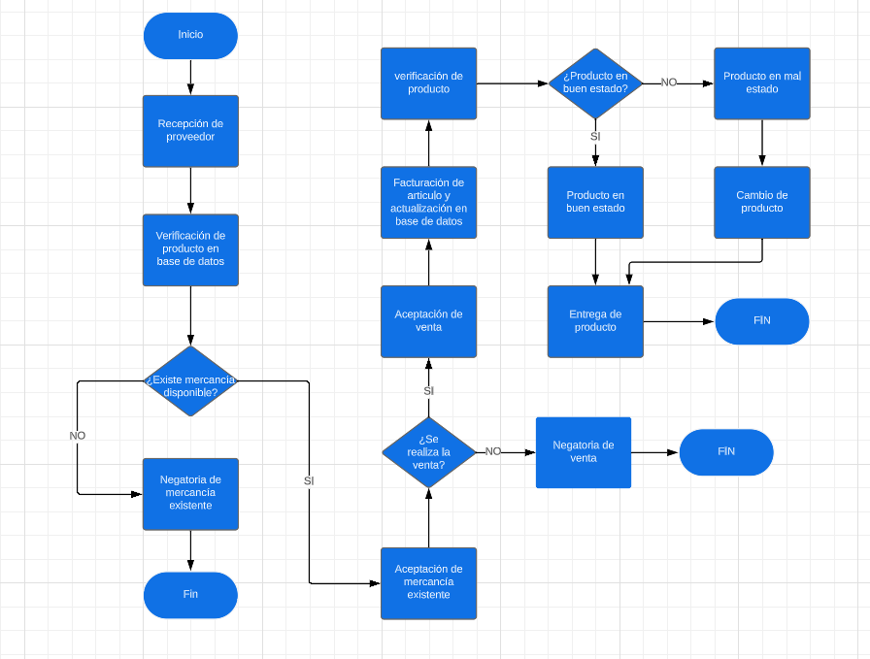
Figura 38: Diagrama de flujo de proceso de verificación venta y distribución mejorado

Figura 39: Tabla descriptores de puestos de Comercial Gabriela

# | POSICION | ESTUDIOS PROFESINALES REQUERIDOS | FUNCIONES | AÑOS DE EXPERIENCIA
1 | Gerente General | Ingeniero industrial o Administración de Empresas. | Delegar funciones  Solicitar inventarios.  Levantamiento de inventarios.  Realizar pedidos Envíos de mercancía a bodega | 2 años de experiencia como mínimo en cargos similares
2 | Vendedor | Perito Mercantil o Bachiller en Ciencias y Letras. | Atender a los clientes y conseguir los objetivos comerciales  Revisión de orden de compra.  Aceptación de mercancía de proveedores | De 3 a 2 años de experiencia en ventas
3 | Asistente de Inventario y Bodega | Título de Perito Mercantil y Contador Público o Técnico en Administración. | Recepción de proveedores  Revisión de orden de la compra.  Aceptación de mercancía.  Registro de mercancía nueva a base de datos.  Almacenamiento. | De 3 a 2 años de experiencia en Administración de Bodega, Compras e Inventario

6.4.2.6 Teoría ABC
Para dicha teoría se clasifico por volumen de ventas y volumen de pedido que se le hacía por cada producto, categorizando gracias al último trimestre conformado por abril, mayo y junio:

Tabla 15: Categoría de productos
Categoría A | Número de Ventas | Numero de pedido mes abril mayo junio
Cama matrimonial estrella Olimpia | 90 | 120
Ventilador 5 aspas | 600 | 1000
Refrigeradora Cetron 14 pies | 15 | 32
Microondas Sankey | 40 | 78
Gavetero plastimas 5 gavetas | 60 | 90

Categoría B | Número de ventas | Numero de pedido abril mayo y junio
Cama matrimonial catracha Olimpia | 25 | 45
Televisor Milexus 32” | 25 | 150
Plancha Oster | 30 | 100
Aire acondicionado 12btu | 10 | 12
Estufa 4 quemadores gas Milexus | 7 | 8
Estufa de gas 4 quemadores mesa | 15 | 20

Categoría C | Número de ventas | Numero de pedido abril mayo y junio
Refrigeradora Mabe 25” | 1 | 2
Televisor Samsung 60” | 1 | 2
Zapatero plástico | 0 | 10
Mesa de centro | 2 | 20
Cama King Xtrasen plus | 5 | 10
Colchoneta 5” esponja azul | 2 | 10
Estufa 6 quemadores gas Milexus | 2 | 6

6.4.2.7 Teoría mínimos y máximos
Utilizando los datos de la teoría de ABC se puede calcular por afinidad el pedido mínimo aceptable por la empresa y el máximo aceptable considerando espacio y dimensiones de bodega y almacén:

- Cama matrimonial Olimpia: se espera que para el siguiente trimestre obtenga un mínimo de producto disponible de 90 camas y un máximo de 130 ya que al ser un trimestre de poco movimiento no se recomienda ordenar mucho producto. Caso contrario para noviembre y diciembre.
Formula mínimo aceptable: Mínimo de seguridad= Nsc * √t * δc
Donde:
Nsc = nivel de servicio del proveedor (68.27%=1.00, 90%=1.645, 95%=1.96, 95.45%=2.00, 99%=2.58 y 99.73%=3.00).
t = tiempo de entrega por parte del proveedor. Es de 3 dias por el cual al cuadrado es 1.7321
δc = desviación estándar del consumo.

Calculo Cama Olimpia:
Mes | C | X=c-x | x²
Abril | 20 | -10 | 100
Mayo | 50 | 20 | 400
Junio | 20 | -10 | 100
Total | 90 | 0 | 600

La media (X) seria: 90/3(meses)=30
Varianza x2 seria = 600/3= 200
La oc seria: 14.14
El mínimo aceptable utilizando la fórmula es: (1.645*1.7321*14.14) = 40 piezas
Lo cual el mínimo aceptable es 130 piezas para los siguiente tres meses tomando en cuenta las piezas vendidas del mes anterior más el resultado de formula.

6.4.2.8 Implementación del software safety culture
De acuerdo con la búsqueda de la información se ha encontrado que el software necesario para darle el seguimiento al inventario es el Safety culture, además este es el que lleva el control del cálculo del COGS (Inventario inicial del producto terminado + coste de producción – inventario final de producto terminado), de tal manera que este no requiere de mucho tiempo, ya que es una aplicación de inspección multiplataforma que puede utilizarse para brindar seguimiento en los niveles de inventarios y los costes, siendo accesibles desde cualquier lugar y fácil de usar, teniéndolo en cualquier dispositivo.
De manera que este software permitirá que la empresa trabaje más segura y de mayor calidad a través de los productos móviles e innovadores, utilizando los productos en gran cantidad de la variedad de los casos de uso. Las características claves que incluye este software son:
- Un programa de seguridad alineado con los estándares de buenas prácticas de la industria, incluido en el uso de las plataformas en la nube, debido a que cumplen con los puntos de referente de seguridad fiables.
- Mantiene un enfoque en conocer los conceptos básicos, reconociendo los principios básicos en la seguridad.
- Se emplean mecanismos sólidos para garantizar que el acceso a los sistemas Safety Culture y los datos de los clientes que se controlen cuidadosamente.
- Aseguramiento de los procesos definidos que sean implementados para brindar soporte técnico, brindando respuestas efectivas en caso de un incidente de seguridad.

Para la selección de este software Safety Culture se analizaron diferentes programas, entre ellos Zoho.

Beneficios de Safety Culture | Beneficios de Zoho
Safety Culture está disponible tanto en la web como en los dispositivos móviles iOS y Android. | El panel de control de Zoho permite a las empresas acceder a los datos de stock e inventario de diferentes almacenes sin necesidad de visitar cada uno de ellos, a través de la web.
Útil para las empresas que tienen previsto dejar de utilizar formularios y listas de comprobación en papel al hacer el inventario, con su función de formularios inteligentes que convierte automáticamente los archivos en papel existentes en formularios digitales. | Este software se recomienda para las empresas que necesitan un sistema de gestión de inventario elaborado. Zoho puede funcionar por sí solo para las operaciones de inventario sin necesidad de integrarlo con otro software.
Software de gestión de inventario que permite generar automáticamente informes de inventario flexibles. | Un diseño sencillo e intuitivo facilita la visión general de la actividad de ventas, los detalles de los productos, los artículos más vendidos, la orden de compra, la orden de venta y el resumen general del inventario.
Inspecciones de inventario.  programadas con recordatorios de notificación.  Información y análisis específicos. | Gestión de artículos  Gestión de pedidos de venta  Automatización
Costos mensuales accesible | Costos mensuales altos

Considerando de esta manera que Safety Culture es una aplicación de inspección multiplataforma que puede utilizarse para hacer un seguimiento de los niveles de inventario y los costes, siendo accesible desde cualquier lugar y fácil de usar, de tal manera que ofrece las siguientes posibilidades:
- Crear listas de control digital personalizable a partir de una lista de control en papel.
- Integración con otras plataformas de software para utilizar el método PEPS.
- Asignación de elementos de acción y seguir el progreso de la aplicación del método PEPS.
- Generar informes en formato PDF o Excel y compartirlos con las partes interesadas.
- Analizar las tendencias a lo largo del tiempo desde el panel de control.
Safety Culture es una aplicación de inspección que se encuentra basada en la nube, ayuda a los equipos en las instalaciones a hacer lo siguiente:
- Realiza auditorías de inventarios en los dispositivos móviles.
- Registra los códigos de productos, la cantidad de los artículos y los costos totales.
- Evaluar la calidad de los bienes
- Captura fotos de artículos defectuosos
- Asignación del usuario para la realización de inspección de inventario
- Creación de una evaluación de inventario programado
- Recibe notificaciones cuando sea necesario en realizar un inventario programado.
- Almacena datos ilimitados en la nube
- Genera informes en tiempo real
- Guarda formularios de inventario como un archivo DOC, PDF, CSV o JSON.
Por lo que para su implementación se contratará a un experto de manera que realice todos los procedimientos de gestión que son definidos en el proceso para la gestión de los inventarios por medio del uso de las tecnologías informáticas.

A continuación, se detallan la funcionalidad del software.

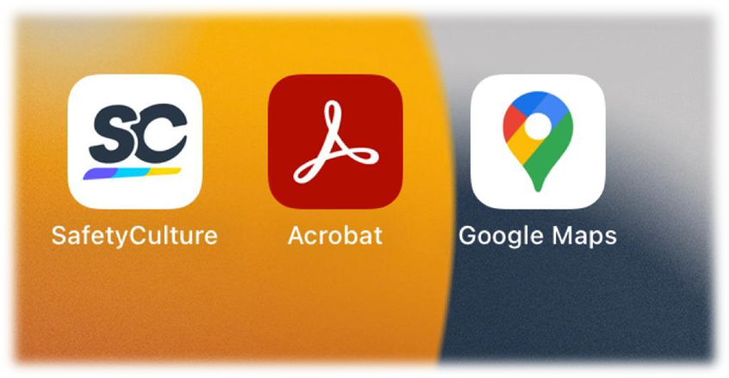
Figura 39: Acceso al software control de inventario
Safety Culture es una aplicación que permite digitalizar todos los elementos de la operación, colaborar entre equipos y aprovechar las comunicaciones críticas en el trabajo.

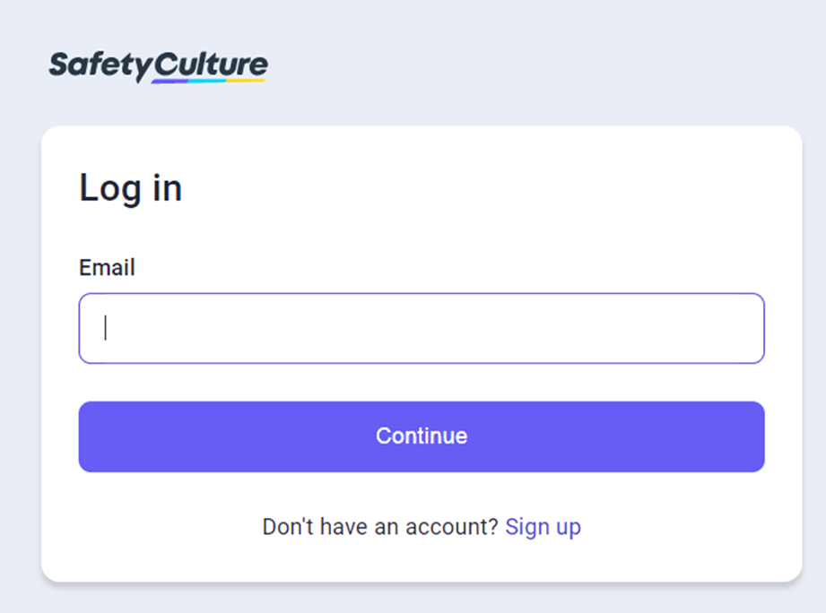
Figura 40: Login de software de control de inventario
Se creará los usuarios necesarios para los colaboradores de comercial Gabriela, para el acceso a safety culture.

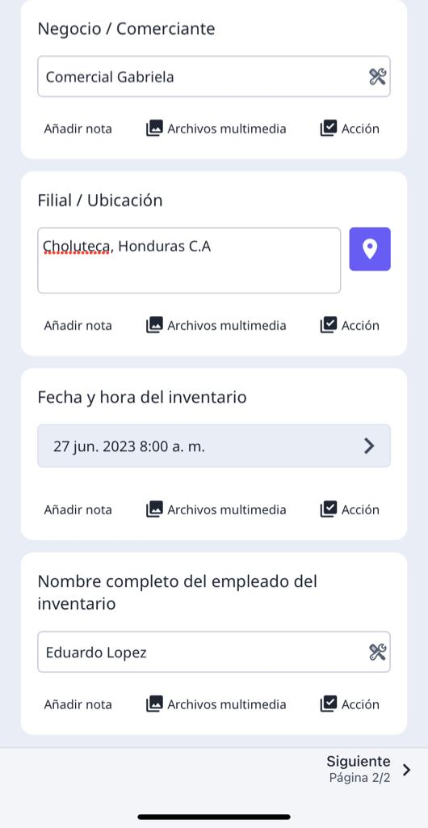
Figura 41: Ingreso de reporte diario de artículos a bodega paso 1

El Software permitirá la creación de plantillas de inspección a diario por parte de los empleados de bodega de comercial Gabriela. Con las preguntas adecuadas de artículos existentes, fecha, hora de ingreso del reporte y nombre de la persona que hizo el control de inventario.

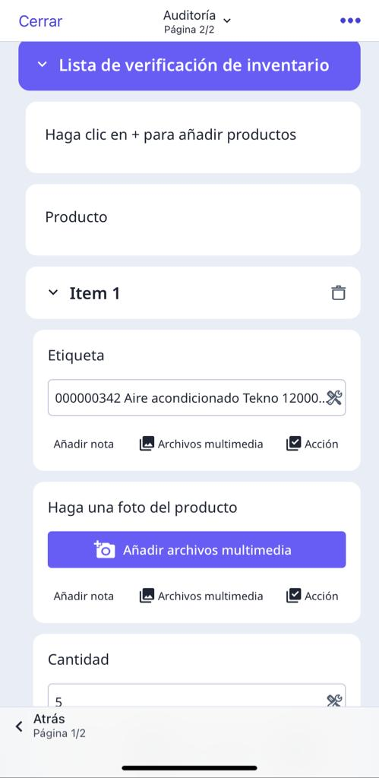
Figura 42:Ingreso de reporte diario de artículos a bodega paso 2
Para realizar el reporte diario el software permite ingresar:
Códigos-Ítem y productos
Precios
Imagen (para saber el estado de cada producto)
cantidad de productos existentes de cada categoría.
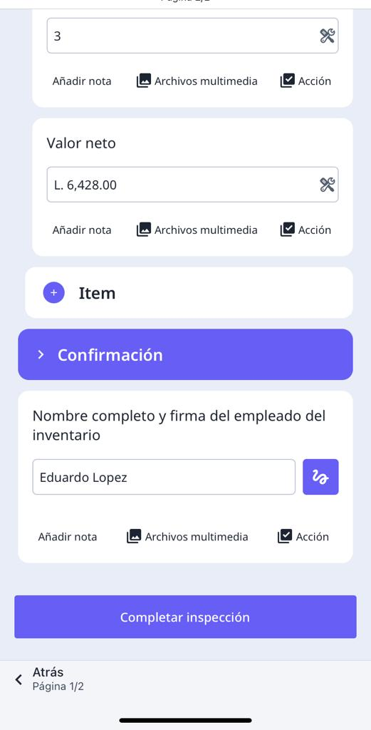
Figura 43: Ingreso de reporte diario de artículos a bodega paso 3
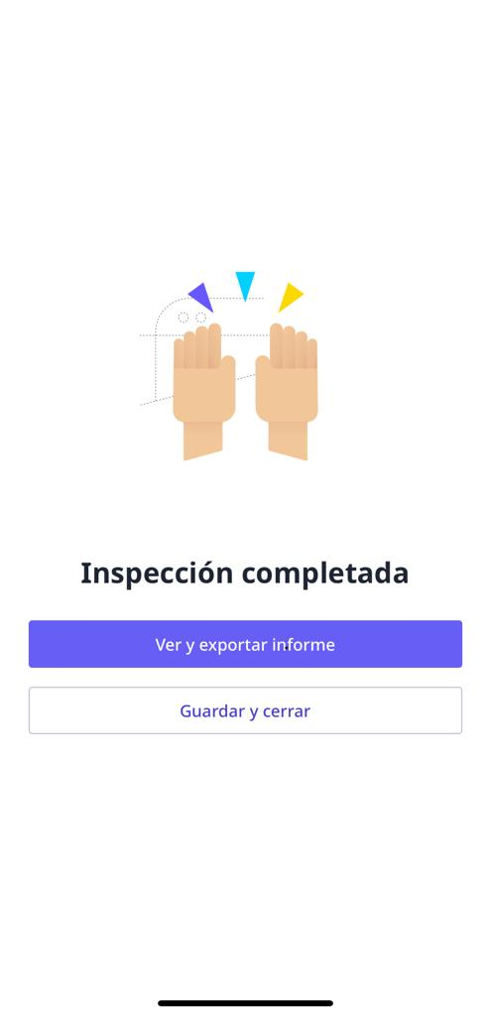
Figura 44:Ingreso de reporte diario de artículos a bodega paso 4

Safety Culture es capaz de exportar datos a los siguientes formatos a un ordenador, un servidor o una base de datos:
CSV
SQL
Archivos multimedia
PDF
Word

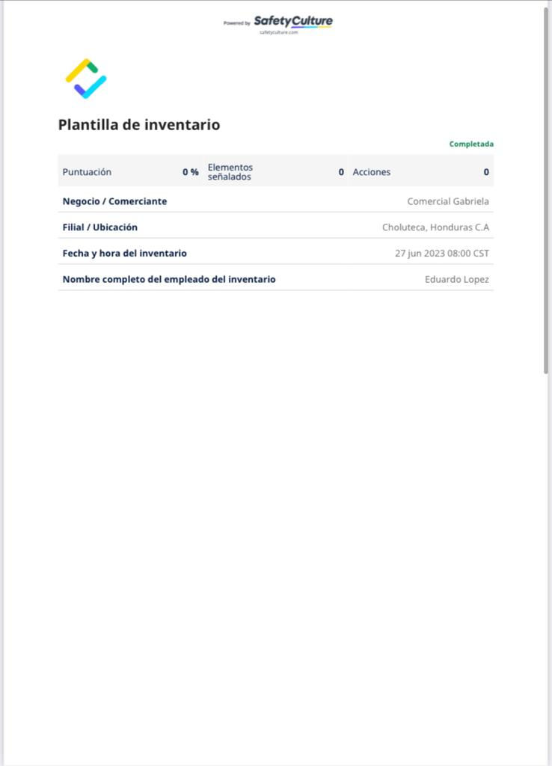
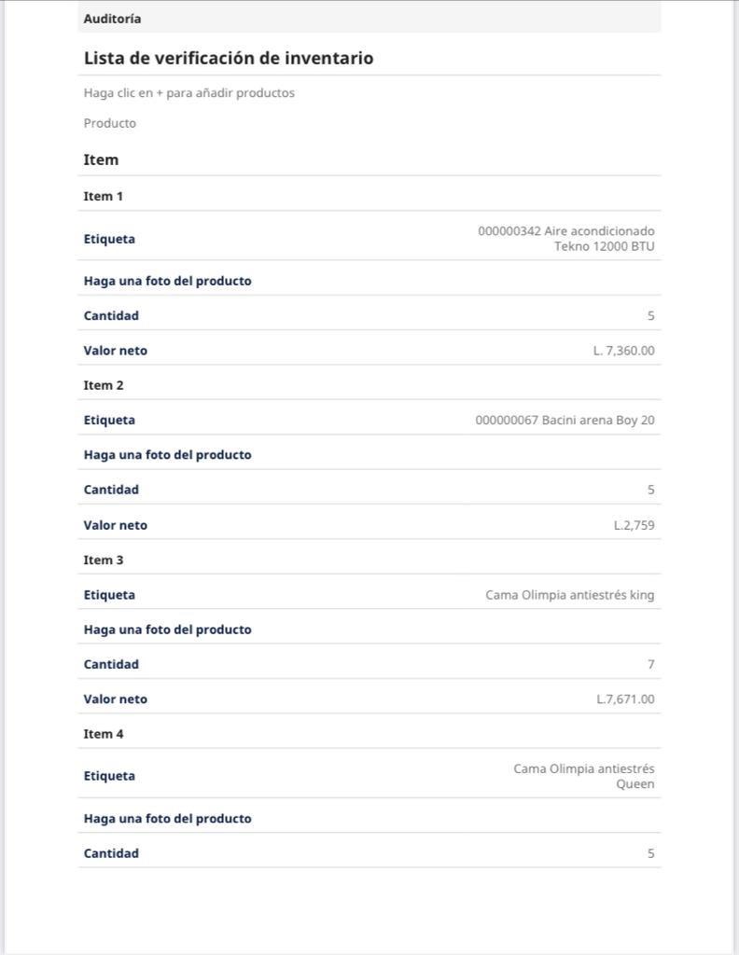
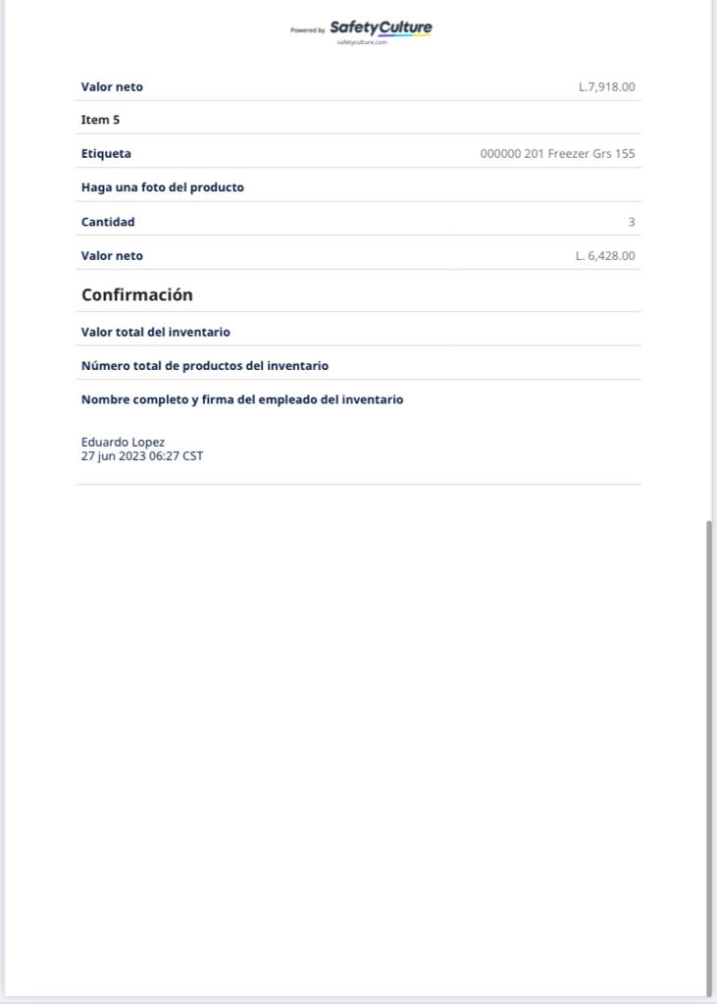
Figura 45: Reporte final semanal de auditoría de productos Comercial Gabriela

6.4.2.9 Plan de capacitación para el uso del software safety culture
Para la aplicación del plan de capacitación en esta propuesta se requiere que haya una participación e integración del personal que este encargado de llevar el control en el sistema de inventario, de manera que se suministre el orden de pérdidas de la recepción de los productos, por lo que se ha utilizado el método PEPS para el control del inventario, además es realizado por medio de software Safety Culture, al igual se contrata un experto con los requerimientos necesarios sobre los conocimientos del software, por lo que debe de poseer:
- Brindar un servicio completo con material didáctico o digital, de igual manera que cuenta con el equipo tecnológico necesario.
- Experiencia en el uso del software Safety Culture.

Dentro de las capacitaciones que se brindarán son las siguientes:
- Uso del Software Safety Culture
- Mantenimiento del software

MEDIDAS DE CONTROL
Las actividades de esta propuesta se han formulado de acuerdo al método PEPS, el cual se encuentra en conjunto garantizando la seguridad de los productos, debido a que el almacenamiento es el que toma en cuenta la existencia teniendo una vida útil y muchas veces se encuentran productos defectuosos, porque no han presentado la rotación adecuada en gestión, por lo tanto, se requiere de un control del control de inventarios, dando un aspecto positivo a la empresa.
Tabla 16: Medidas de control
Actividades | Indicadores
Sistema adecuado para control de inventario | - Adecuación funcional: Funcionalidad adecuada, funcionalidad completa.  - Confiabilidad: madurez, disponibilidad, tolerancia a fallos, recuperabilidad  - Eficiencia en rendimiento: tiempo de respuesta, utilización de los recursos, capacidad.
Implementación del software | - Satisfacción del uso: utilidad, confianza, comodidad  - Seguridad de uso  - Flexibilidad de uso  - Eficiencia del uso.
Plan de capacitación | - Cobertura de la capacitación  - Inversión total en la capacitación  - Cumplimiento del programa de capacitación

CRONOGRAMA DE IMPLEMENTACIÓN Y PRESUPUESTO
Se ha determinado como tiempo para poder llevar a cabo la propuesta de cuatro meses, ante lo cual se menciona que cada una de las actividades deberá de ser realizada según el planteamiento para poder seguir a la siguiente como se detallan en la siguiente tabla.
Tabla 17: Cronograma de la propuesta
Actividades | Meses
Actividades | 1 | 2 | 3 | 4
Identificación de sistema de proceso de control de inventario
Implementación de software
Ejecución del software
Plan de capacitación

Será durante el primer mes que se procederá a poder identificar el sistema que se necesitará para poderlo implementar en los procesos de control de inventarios y que este ayude a mejorar el control de los mismo mediante la agilización de procesos de mejora y poder tener en tiempo real los inventarios así saber la existencia de los productos con los que cuenta la empresa.
En el segundo y tercer mes se procederá a la implementación del software seleccionado en la fase anterior, asimismo se deberá de verificar que cada uno de sus componentes cumpla con los requerimientos necesarios, se deberá de instalar en cada uno de los dispositivos en los cuales se vaya a utilizar dicho programa, así como verificar la funcionalidad del mismo con la finalidad de evitar inconvenientes en el caso que estos se generen se deberán de arreglar.
Y durante el cuarto mes se procederá a impartir la respectiva capacitación a los usuarios del software con la finalidad que estos le puedan dar el uso correspondiente, así como puedan entender cada uno de procedimientos que se realizaran para evitar que se presenten fallas al momento del ingreso de la información correspondiente en el software.

Análisis costo beneficio
Para poder llevar a cabo la propuesta será requerido de un monto de inversión, el cual será por concepto de la compra de software que será implementado, así como la compra de Tablet para poderlo instalar y que desde dicho dispositivo se suba la información, así mismo será pagada la contratación de los expertos para la instalación y para la capacitación, la cual tiene un total de 24,900.00 lempiras exactos.
Tabla 18: Presupuesto de la propuesta (costos)
Concepto | Medida | Cantidad | Valor unitario | Subtotal
Compra de software y experto para instalación de software | Mensual | 1 | 11,900.00 | 11,900.00
Compra de Tablet |  | 2 | 4,000.00 | 8,000.00
Contratación de experto para capacitación | Evento | 1 | 5,000.00 | 5,000.00
Total |  |  |  | 24,900.00

Por otra parte, el implementar el software permitirá que haya una disminución en las pérdidas que son efectuadas por la falta de rotación de inventario, de igual manera que hay una reducción de los productos defectuosos por la mala distribución que se genera en la empresa, por lo que habrá un 20% de disminución de las pérdidas en productos, al igual que una disminución de los productos defectuosos en un 15%, de igual manera una optimización de los tiempos.
Tabla 19: Ahorro
Descripción | Porcentaje | Costo | Total, mensual
Ahorro de productos defectuosos | 15% | L.60,708.00 | L.9,106.20
Disminución de pérdidas de productos | 20% | L.84,400.00 | L.16,880.00
Total |  |  | L.25,986.20

En el beneficio costos, se muestra que la relación es de 1.2:1, lo que indica que por cada lempira invertido este recuperara en 1.2 lempiras.

Los porcentajes son estimados de acuerdo al producto que no se percibe o del que no se tiene conocimiento de su existencia el área de bodega y administración este producto se toma como perdida.
Al contar con un control de inventario adecuados se podrá ver un porcentaje del ahorro monetario que se tiene en la empresa, ahorro de tiempo, mejores resultados, satisfacción del cliente al encontrar los artículos que buscan y una entrega de artículos de alta calidad.
La inversión se estima que se recuperará en un semestre, periodo de 6 meses.

Tabla 20: Relación beneficio costo
Descripción | Monto
Beneficio | L.25,986.20
Costo | L.24,900.00
Relación | 1.2:1
Utilidad neta | L.1086.2

CONCORDANCIA DE LOS SEGMENTOS DE LA TESIS CON LA PROPUESTA
En este apartado será detalla la concordancia de cada uno de los segmentos de la propuesta.
Titulo investigación | Capítulo I | Capítulo II |  |  | Capítulo III |  | Capítulo V | Capítulo VI
Titulo investigación | Objetivo general | Objetivos específicos | Metodologías de sustento | Variables | Población | Técnica | Conclusión | Nombre de la propuesta | Objetivos de la propuesta
Propuesta para la mejora de procesos en el control de inventario para la empresa comercial Gabriela Choluteca, Choluteca | Elaborar un plan de mejora enfocado en gestión de operaciones e inventarios que permita asegurar la correcta gestión y eficiencia operativa en Comercial Gabriela. | 1. Elaborar un análisis de la situación actual de comercial Gabriela, entorno a la gestión de operaciones e inventarios para determinar oportunidades de mejora.  2. Determinar el impacto de la gestión de inventario actual de comercial Gabriela.  3. Elaborar una propuesta de mejora en procesos y control de inventario con el fin de aumentar la eficiencia operativa. | Enfoque: mixto  Alcance descriptivo  Diseño: no experimental | Personal capacitado.  Manejo de pedidos  Gestión de almacenamiento e inventario.  Demanda  Proveedor | Total, de la población de la empresa Comercial Gabriela | Encuesta  Entrevista | Al analizar la situación actual de comercial Gabriela, en torno a la gestión de operaciones e inventarios para determinar oportunidades de mejora, se ha identificado que la mayoría de los empleados considera que el manejo de inventario considera que va de excelente a muy adecuado.  Al evaluar el impacto que ha tenido la empresa por el mal control de inventario, con la aplicación de metodologías de control logístico para obtener mejor control del mismo, a pesar de la percepción que tienen los jefes de departamento y la administración de que el impacto no ha sido negativo  El analizar las mejoras y proceso de control de inventarios para la empresa Comercial Gabriela con el fin de aumentar la efectividad de la compañía, se identificó que se requiere de la implementación de un sistema que permita automatizar el control de inventario con lo que el 100% de los empleados ha estado de acuerdo y además los jefes de departamento consideran es necesario para disminuir las deficiencias | Implementación del software que utiliza el método PEPS para mejorar los procesos de control de inventarios en la empresa comercial Gabriela | Es mediate esta propuesta que se busca el poder lograr los objetivos que se platean a continuación:  Implementar propuestas de mejora en procesos y control de inventario con el fin de aumentar la eficiencia operativa.  Identificar el sistema adecuado para el proceso de control de inventario de comercial Gabriela.  Capacitar al personal para el uso del software en el control de inventario

REFERENCIAS BIBLIOGRÁFICAS
Angel, S. P., & Rojas, E. Á. F. (2023). Desarrollo De Un Sistema De Gestión De Inventarios Para El Control De Materiales, Equipos Y Herramientas Dentro De La Empresa De Construcción Realidad Colombia S.a.s. Revista de Ingeniería, Matemáticas y Ciencias de La Información, 10(19). https://doi.org/10.21017/rimci.2023.v10.n19.a129
AUMENTO EN EL COSTO DE FLETE Y EXPECTATIVAS PARA EL 2022. (s. f.). Recuperado 8 de mayo de 2023, de https://www.anovamarine.com/es/news-insights/aumento-en-el-costo-de-flete-y-expectativas-para-el-2022-1/
China y Honduras establecen relaciones diplomáticas | Las noticias y análisis más importantes en América Latina | DW | 26.03.2023. (s. f.). Recuperado 8 de mayo de 2023, de https://www.dw.com/es/china-y-honduras-establecen-relaciones-diplom%C3%A1ticas/a-65124206
Comercio. (s. f.). [Text/HTML]. World Bank. Recuperado 14 de mayo de 2023, de https://www.bancomundial.org/es/topic/trade/overview
cronologia/-/meta/pablo-balcaceres. (s. f.). Grandes Empresas de Centroamérica 2022: Líderes en tiempos de cambio. www.estrategiaynegocios.net. Recuperado 14 de mayo de 2023, de https://www.estrategiaynegocios.net/empresasymanagement/grandes-empresas-de-centroamerica-2022-lideres-en-tiempos-de-cambio-FG11603042
cronologia/-/meta/redaccion. (s. f.). Empresa privada perdió cerca de 59,000 empleos en 2022. www.laprensa.hn. Recuperado 22 de mayo de 2023, de https://www.laprensa.hn/honduras/empresa-privada-perdio-59-000-empleos-2022-honduras-HB11679691
File.pdf. (s. f.). Recuperado 12 de marzo de 2023, de https://www.sgjd.gob.hn/biblioteca-virtual/sgd/perfiles-municipales/06-choluteca-pm/0601/867-0601-choluteca-choluteca/file
Gómez Gómez, I., & Brito Aguilar, J. G. (2020). Administración de Operaciones. https://elibro.net/es/ereader/unitechn/131260?page=128
Guerrero Salas, H. (2009a). Inventarios: Manejo y control. Ecoe Ediciones. https://elibro.net/es/ereader/unitechn/69078
Guerrero Salas, H. (2009b). Inventarios: Manejo y control. Ecoe Ediciones. https://elibro.net/es/ereader/unitechn/69078
Honduras importa 2.5 veces más de lo que exporta, señala economista—Hondudiario—Primer Periodico Digital de Honduras. (2023, enero 25). https://hondudiario.com/economia/honduras-importa-2-5-veces-mas-de-lo-que-exporta-senala-economista/
Krajewski, L. J. (s. f.). Administracion De Operaciones.
La invasión de Rusia a Ucrania impide la recuperación económica posterior a la pandemia en los países emergentes de Europa y Asia central. (s. f.). [Text/HTML]. World Bank. https://doi.org/10/04/russian-invasion-of-ukraine-impedes-post-pandemic-economic-recovery-in-emerging-europe-and-central-asia
Lagos, M., & Pineda, B. (2018). ANDIFAR CONTROL FABRICA TESIS - UNITEC [Tesis].
OMC | Recursos—Información sobre comercio internacional y aranceles. (s. f.). Recuperado 22 de mayo de 2023, de https://www.wto.org/spanish/res_s/statis_s/merch_trade_stat_s.htm
Perspectivas de la economía mundial | Abril de 2022. (s. f.). IMF. Recuperado 22 de mayo de 2023, de https://www.imf.org/es/Publications/WEO/Issues/2022/04/19/world-economic-outlook-april-2022
Sanguinetti, P. (2022). Impactos en Panamá del conflicto Rusia-Ucrania.
SEN. (2022, noviembre 8). Gobierno paga más de 700 millones de lempiras en subsidios. Secretaría de Energía. https://sen.hn/gobierno-paga-mas-de-700-millones-de-lempiras-en-subsidios-que-benefician-al-pueblo-hondureno/
Sosa Flores, M. (2005). Sistema de costo ABC: Herramienta útil para gerenciar. El Cid Editor. https://elibro.net/es/ereader/unitechn/32033
Un caso de aplicación del sistema ABC en una empresa peruana: Frenosa/A case for implementing the ABC system in a Peruvian company: Frenosa - ProQuest. (s. f.). Recuperado 12 de marzo de 2023, de https://www.proquest.com/docview/883142439/F9D1307DD524460CPQ/2?accountid=35325

GLOSARIO
Almacenamiento. Procedimiento operativo que corresponde a guardar y custodiar los productos que son aceptados con un fin concreto. Esta es una función importante de la logística dentro del mercado, buscando suministrar conforme a la demanda del cliente (Cajamarca, 2022).
Bodega. Es una instalación que está constituida por varias áreas debidamente equipadas con los recursos y medios de mecanismos y automatización. El objetivo de un almacén es lograr los procedimientos de recepción, ubicar, ordenar, controlar y preparar la mercadería o producción para el despacho y el consumo de acuerdo a las necesidades de la demanda. En él se reciben e identifican artículos, se almacenan, se colocan y se identifican los productos y como finalidad; la entrega del producto (Torres, 2018)
Control. Es la verificación de todo aquello que se realiza de conformidad a los programas los cuales se hayan adoptado, ante las ordenes que fueran impartidas por los principios administrativos, teniendo por finalidad el señalamiento de las fallas, así como de los errores (Asturias Corporación Universitaria, 2016)
Control de inventario. Procedimiento que la empresa realiza en relación con la administración de la mercadería que se encuentra en bodega, esto, con el fin de crear un establecimiento donde notifique la entrada y salida del producto y lograr un ahorro de los costos por estadía en el almacén (Contreras y Cabezas, 2021)
Compra. Suelen referirse a las acciones para la obtención, así como la adquisición de bienes o servicios a precios determinados. siendo actividades humanas utilizadas desde la antigüedad (Alvarez, 2017)
Demanda. Suele ser un proceso utilizado para la búsqueda de decisiones, evaluación, así como la adquisición tanto de bienes como de servicios, es mediante la demanda de mercado que se podrá brindar información sobre aquellos bienes y servicios los cuales serán requeridos por las personas dentro de un determinado mercado (González y Molina, 2021)
Directivos. Se refiere a las personas que poseen el poder, así como la función para la dirección de las personas, los equipos, así como otra rama de las empresas, por lo que los directivos se podrán dirigir a las compañías como parte de las mismas (Miranda, 2016)
Distribución. Es el conjunto de acciones realizadas para colocar y hacer el envío de productos de una empresa hacia los distintos puntos de venta donde serán expuestos a los consumidores. Se toma en cuenta que la distribución es una de las actividades de mayor importancia para la empresa porque mediante esta acción, los consumidores pueden conocer el producto (Arellano, 2022).
Estrategia de comercialización. Es entendida como distintas estrategias de mercado; son acciones que se emplean en completo para lograr los objetivos de ventas. Son planes que se ejecutan con el fin de lograr mayor cantidad de ventas (Arellano, 2022).
Empleados. Son el grupo más idóneos para realizar actividades dentro de una empresa para el sostenimiento de la misma, estos, deben reunir todos los requisitos necesarios para cubrir los puestos de trabajo de la empresa o negocio, es necesario que cuenten con las competencias necesarias (Zurina et al., 2022)
Empresa. Son operadoras de la economía, estas deben respetar diferentes normas jurídicas para su ejecución y tener el impacto esperado como misión. Estas, son entidades autónomas que producen bienes al igual que servicios, en ella, están integrados distintos factores para lograr una producción bajo la dirección de un ente empresarial, es necesaria la colaboración del recurso humano y demás elementos afines a la producción y el negocio (González et al., 2022)
Gestión. Es el conjunto de acciones que la empresa toma a bien emplear para lograr los distintos objetivos trazados al inicio el planteamiento de sus metas (Camán et al., 2020).
Gestión de inventario. Es un elemento de suma importancia, en este se abarcan distintas actividades puntuales como la gestión de los recursos existentes, reducción de gastos y dar cumplimiento a las distintas necesidades que los clientes presentan (Mero y Velásquez, 2023).
Inventario. Son acumulaciones de distintas materias primas, al igual que las provisiones, trabajos que están en procesos y los productos que se presentan en distintos puntos a través del canal de la producción y también de la logística de una empresa indistinta; estos cuentan la cantidad de los productos que existen en la tienda, situados en estantes, bodegas, patios, entre otros (García y San Andrés, 2021).
Mercadería. Referente al bien susceptible para ser comercializado, puede ser de forma física mediante acciones económicas que en la actualidad se conocen como compra y venta de la mercancía (Camán et al., 2020).
Merma. Pérdida de valor de los productos en existencia dentro el almacén, estas, en su existencia, no pueden ser vendidas, es decir, la reducción o diferencia en cuanto a la cantidad que está descrita en los inventarios comparada a la que se tiene presente (Chavarry et al., 2021).
Personal administrativo. Son el grupo de colaboradores que en una empresa trabajan, este es el que proporciona que una empresa desarrolle las actividades competentes para lograr los objetivos de ventas al igual que la ejecución de los programas que el empresario ha diseñado para suplir la situación de competencia (Picado y Sergueyevna, 2021).
Producto. Esto es lo que ofrecen los distintos mercados, estos deben suplir las necesidades de los clientes y tener la calidad requerida además de poseer las características que la demanda necesita al igual que los beneficios que los consumidores esperan sobre el artículo (Ríos, 2019).
Proveedor. Es un aliado estratégico en el que se pretende mantener una relación a largo plazo, este abastece de suministros que dentro del negocio son ofrecidos al cliente. Esta relación puede llegar a ampliarse o a ser eliminada por completo si existe conflicto en cuanto a la calidad de los productos que son adquiridos por la empresa que ha buscado sus servicios (Chavarry et al., 2021).
Proceso de mejora. Son estrategias que los empresarios utilizan para cubrir de mejor manera las necesidades de demanda. Esto busca que el comprador tenga una experiencia de compra y por los cuales, los administradores de las empresas realizan reajustes es sus precios y visibilidad de los productos (De la Cruz y Mendoza, 2020).
Rentabilidad. Esta es cuando el capital o la actividad económica es repatriado. Esto tiene relación con la capacidad de obtener ganancias sobre la venta de los productos, con ella se tiene acceso a una evaluación de la eficiencia que los negocios han lanzado (Alcocer y Castillo, 2021).
Rotación de inventario. Se realiza con el fin de aplicar procesos para la variación de productos, esto se debe hacer para realizar un correcto seguimiento y oferta de la mercadería, esto es realizado por medio de planificaciones, análisis evaluación y la dirección que toman. También se debe tomar en cuenta la demanda de cada producto (Villón, 2021).
Suministro. Este, está incluido en el flujo de los distintos materiales al igual que la información que es realizada en una indistinta empresa, partiendo desde quiénes proveen las materias primas, finalizando cuando la recepción del producto llega al cliente (García J. , 2019).
Trabajo. Son las distintas actividades que el personal de empleados realiza para cumplir con la producción de algo. En él, es necesario el desgaste de energía para realizar las distintas tareas que son asignadas a cada trabajador y sus resultados deben encontrarse a fines a los objetivos de la empresa (Hernández, 2023).
Ventas. Es la esencia de una empresa, esta debe estar centrada en el contacto que se tiene con el recurso humano, recurso y herramientas que deben emplearse para lograr llegar al cliente (Ávalos y Chávez, 2022).
Viabilidad. En un contexto financiero, se entiende como el rendimiento con relación al capital que se ha invertido, esta debe ser suficiente para lograr cubrir los gastos del capital invertido y plasmar la factibilidad del negocio (Lozano, 2022).

ANEXOS

Anexo 1

UNIVERSIDAD TECNOLÓGICA CENTROAMERICANA

- ¿Cuáles son los retos y oportunidades en las empresas en relación la gestión de inventarios?
R/

- De los Indicadores de inventarios: ¿Cuáles son los más relevantes para la empresa?
¿Cómo se pueden medir? ¿Cómo se pueden plantear? ¿Qué impacto o beneficio tiene su implementación?
R/

- ¿Qué estrategias, implementaría para mejorar la visibilidad del inventario, incremente la rotación de inventario, prevenir productos defectuosos?
R/

- ¿Qué recomendaciones le daría a la empresa para mejorar el control de los inventarios y que esta no se quede sin inventario disponible para suplir la demanda?
R/

- ¿Qué modelos/técnicas de gestión recomendaría a comercial Gabriela, para determinar los procesos adecuados y control de inventario?
- ¿Qué modelo de implementación cree usted que sea el adecuado para este caso?

Anexo 2

UNIVERSIDAD TECNOLÓGICA CENTROAMERICANA
Somos estudiantes de la carrera de Dirección Empresarial, de la Universidad Tecnológica Centroamericana.
El objetivo de esta encuesta es identificar la factibilidad de un nuevo proceso de control de inventarios para la empresa Comercial Gabriela
- ¿Qué tan adecuado considera usted que es el actual manejo de inventarios?
R//
___ Totalmente adecuado
___ Adecuado
___ Regular
___ Poco Adecuado
___ Inadecuado

- La empresa cuenta con las herramientas adecuadas para el desarrollo de un control de inventario.
R//
___ Si
___ No
¿Qué herramientas son las adecuadas?

- ¿Qué tan adecuada considera usted que es la actual distribución de inventarios en la bodega?
R//
___ Totalmente adecuado
___ Adecuado
___ Regular
___ Poco Adecuado
___ Inadecuado

- La gestión de almacenamiento es la adecuada para la distribución de productos de poca rotación
R//
___ Totalmente adecuado
___ Acuerdo
___ Regular
___ Poco Adecuado
___ Mal Adecuado

- ¿Que tan frecuente se realiza levantamiento de inventario con poca existencia?
R//
___ Cada Tres Días
___ Semanal
___ Quincenal
___ Mensual

- ¿Cómo Califica el espacio utilizado en bodega? 1 más bajo 10 más alto
R//
___ 1 __3 __5 __7 __9
___ 2 __4 __6 __8 __10

- ¿Con que frecuencia se pierden ventas por no tener el producto disponible?
R//
___ Poco Común
___ Semanal
___ Quincenal
___ Mensual

- ¿Con que frecuencia se mantiene registro de la mercadería cuando esta llega a bodega?
R//
___ Poco Común
___ Semanal
___ Quincenal
___ Mensual

- Considera que el cálculo de la cantidad de artículos para la compra de nueva mercadería es la adecuada. 1 más bajo 10 más alto
R//
___ 1 __3 __5 __7 __9
___ 2 __4 __6 __8 __10

- ¿Se encuentran definidas las funciones de forma clara para los procesos que se desarrollan en la empresa? 1 más bajo 10 más alto
R//
___ 1 __3 __5 __7 __9
___ 2 __4 __6 __8 __10

- ¿Qué tan beneficioso considera que sería contar con procesos definidos para cada uno de los puestos de trabajo ayudaría en el desempeño de cada colaborador?
R//
___ Muy Beneficios
___ Beneficioso
__ Poco Beneficioso

- Que impacto tendría en la empresa la implementación de un nuevo sistema de software para la gestión de inventario y proceso
R//

Anexo 3 Entrevista 1
UNIVERSIDAD TECNOLÓGICA CENTROAMERICANA
- ¿Cuáles son los retos y oportunidades en las empresas en relación la gestión de inventarios?
R/ Entre los retos más comunes son la necesidad de tener un control de inventario exacto, mejor control en el proceso de almacenamiento, categorización e identificación del mismo al momento de su búsqueda, identificación producto dañado para su reemplazo y poder identificar productos que más se venden y que menos se venden para poder gestionar su pedido.
Por otro lado como oportunidad de podremos mencionar que se ofrece una mejor administración precisa y efectiva, las compras se realizan de una forma más organizada y se ofrece un mejor servicio al cliente ya que los productos se muestran de forma mas organizada.

- De los Indicadores de inventarios: ¿Cuáles son los más relevantes para la empresa?
¿Cómo se pueden medir? ¿Cómo se pueden plantear? ¿Qué impacto o beneficio tiene su implementación?
R/ Entre los indicadores más relevantes podremos mencionar que producto esta agotado, cual tiene mayor venta, cual tiene menos venta, fechas de vencimiento entre otros. La medición debe ser de acuerdo a la fecha y hora del kardex como uno de los indicadores para posterior análisis. La plantación deberá ser de acuerdo al análisis y características encontradas anteriormente y el impacto y beneficio será una mejor organización y administración de los inventarios, compras más eficientes y reducción de pérdidas entre otros.

- ¿Qué estrategias, implementaría para mejorar la visibilidad del inventario, incremente la rotación de inventario, prevenir productos defectuosos?
R/ En primer lugar implementaría un sistema de facturación y control de inventarios eficiente para controlar cada registro esto nos permitirá controlar productos vencidos, defectuosos, como puntos frágiles entre otros, otra estrategia podría ser un conteo físico periódicamente aunque sea aleatorio para verificar que las existencias físicas coincidan que las registradas y automatizar con el sistema la logística en cuestión de tiempo de respuesta.

- ¿Qué recomendaciones le daría a la empresa para mejorar el control de los inventarios y que esta no se quede sin inventario disponible para suplir la demanda?
R/ Mediante un sistema de facturación y control de inventarios administrar métricas al igual la reporteria del mismo sistema permita tomar decisiones de cuando pedir producto con poca existencia ahí mismo ver que productos se venden más de acuerdo a lo facturado para hacer nuevo pedido y tener el stock siempre al dia.

- ¿Qué modelos/técnicas de gestión recomendaría a comercial Gabriela, para determinar los procesos adecuados y control de inventario?
R/ Generalmente el método más usado en el método PEPS (Primeras entradas primeras salidas) este método identifica los primeros productos que entran a la tienda para que sean los primeros productos en ser vendidos, este método es bueno para artículos con garantía ya que se podría aprovechar la garantía que da el proveedor.
Usar un sistema de facturación y control de inventarios para poder controlar precios existencias y determinar cómo se encuentra la gestión en la parte de inventario.

- ¿Qué modelo de implementación cree usted que sea el adecuado para este caso?
R// Para un comercio como lo es Comercial Gabriela se recomienda el programa de GlobalStore lo cual ayuda a la administración de producto existente y que funciona muy bien en empresas de esta magnitud con alto número de productos pero que no tienen un programa establecido como tal.

Anexo 4 Entrevista 2
UNIVERSIDAD TECNOLÓGICA CENTROAMERICANA

- ¿Cuáles son los retos y oportunidades en las empresas en relación la gestión de inventarios?
R/ La gestión de inventarios es un punto determinante en el manejo estratégico de toda organización, los principales retos, con respecto a la gestión de inventarios es poder reducir lo posible los niveles de existencia y saber si hay disponibilidad de existencia. La oportunidad fundamental para las empresas con la gestión de inventarios, es poder determinar el nivel de productos en inventarios, en ese sentido la empresa puede saber en que proceso se encuentra el inventario, (producto terminado, producto en curso, materia prima, insumo, etc.)
- De los Indicadores de inventarios: ¿Cuáles son los más relevantes para la empresa?
¿Cómo se pueden medir? ¿Cómo se pueden plantear? ¿Qué impacto o beneficio tiene su implementación?
R/
Indicadores Relevantes
- Rotación de Stock
Muestra a la empresa cuántas veces al año se renueva por completo el stock. Esta información es fundamental para identificar si hay mercadería detenida y cuál es la rotación de los productos en stock.
Como medir Rotación de Stock
Rotación de inventarios = Ventas totales / stock promedio
Stock promedio = Stock inicial + Stock final / 2.

Planteamiento
Si las ventas totales en este período fueron de 2,000 artículos, esto significa que la rotación del stock es: 2,000 / 900 = 2,222 vueltas por año.
- Tasa de Retorno
Este es uno de los indicadores de inventarios que miden el volumen de devolución. La tasa de retorno, por lo tanto, es el porcentaje de artículos que volvieron a estar disponibles después de que se completó la compra.
Como medir Tasa de Retorno
Tasa de retorno = (Total de productos devueltos / total de productos vendidos) X 100.
Planteamiento
Independientemente del motivo, con el monitoreo de este indicador de inventarios, el gerente puede anticipar problemas y corregir fallas rápidamente. Cuanto más rápida sea la respuesta a la tasa de rendimiento, mayores serán las posibilidades de revertir una experiencia de compra negativa. Y, por supuesto de evitar que más clientes estén insatisfechos.
- Perdidas
Este es uno de los indicadores de control de inventarios que más preocupa a los gerentes, ya que las pérdidas pueden representar altos costos para la empresa, comprometiendo considerablemente sus ingresos.
Como medir la Perdida
Pérdidas = inventario total – ventas totales – inventario actual.
Planteamiento
Si la empresa tiene un inventario total de 1.500 artículos el 5 de enero y el 5 de febrero tiene 200 y un total de ventas de 1.000 artículos al mes, podemos concluir que se han perdido 300 productos en este intervalo de tiempo.
- ¿Qué estrategias, implementaría para mejorar la visibilidad del inventario, incremente la rotación de inventario, prevenir productos defectuosos?
R/Las demandas de los consumidores se han transformado en el principal eje de impulso y cambios en la cadena de suministro. Agilizar los procesos, mejorar los tiempos, aumentar la capacidad de entrega, tener certeza de la disponibilidad de los productos, entre otras, son las preocupaciones de la industria. Lo anterior hace evidente que la visibilidad de la cadena de suministro es más importante que nunca, independiente del tipo de producto que se mueva, desde alimentos y bebidas hasta muebles y materiales de construcción.
En esta búsqueda de visibilidad, la tecnología es un tremendo aliado para dar respuestas a esta necesidad de la cadena. Sin embargo, escoger la tecnología adecuada, que permita conocer en tiempo y forma cada operación y que se adecue a las cualidades de cada eslabón, no es tarea fácil, al igual que el reto que genera el manejo de los datos obtenidos. Es aquí y ahora donde la digitalización de los procesos cobra fuerza y se transforma en un elemento primordial para fomentar y alcanzar el correcto análisis y manejo de la información; todo con la clara finalidad de ayudar en mejorar la operación, optimizar su diseño, su ejecución, su estrategia y también su futuro.
Saber y conocer el estado real de la cadena de suministro, a través de información veraz y oportunidad, permite la toma de decisiones adecuada en tiempo y forma, siendo parte clave de la ya reconocida resiliencia en la logística
- ¿Qué recomendaciones le daría a la empresa para mejorar el control de los inventarios y que esta no se quede sin inventario disponible para suplir la demanda?
R/ Teniendo como premisa que un correcto control de inventarios es tener siempre los productos necesarios en la cantidad correcta para la venta, en el momento adecuado y evitar que los productos se agoten y que los fondos se inmovilicen por exceso de existencias, al hacer esto de forma efectiva, podrás reducir los costos de llevar un exceso de inventario y maximizar tus ventas.
Recomendaciones:
- Pronostico de Ventas: Cuenta con un pronostico claro de ventas, basándose en las tendencias de mercado, el crecimiento que se espera de la empresa, promociones de marketing, etc.
- Método Primeras Entradas Primeras Salidas: Las mercancías deben venderse en el mismo orden cronológico en que fueron compradas o creadas. Esto es especialmente importante para productos perecederos como alimentos, flores y maquillaje. También es una buena idea para productos no perecederos, ya que los artículos que permanecen por mucho tiempo pueden dañarse, o de otra manera estar desactualizados y no ser vendibles.
- Identifica Stock de baja rotación: Es decir, si tienes un artículo que no se ha vendido en lo absoluto en los últimos 12 meses, es muy probable que tengas que dejar de almacenar ese o esos productos. Puedes considerar diferentes estrategias para deshacerte de ellos, ya sea mediante descuentos especiales o promociones, incluso dar como producto gratis en la compra de otro artículo. Recuerda que es mejor no tener exceso de inventario, ya que se desperdicia tanto espacio como capital.
- Usa un Software de Control de Inventarios: Busca un software con análisis de ventas e inventario en tiempo real, con esto podrás tener información automáticamente actualizada de inventario cada vez que se realice una venta, lo que da oportunidad a verificar que productos están bajos en inventario, agotados y tomar decisiones a tiempo de compras de productos.
- Analiza constantemente los niveles de Existencia: Contar con un sistema que brinde la información en tiempo real permitirá tener conocimiento de las existencias en inventario, prioridades de pedidos, llevar control de backorder, saber el costo de inventario, etc., lo que ayudará a ahorrar tiempo y dinero, ya que el software hará el trabajo por ti.

- ¿Qué modelos/técnicas de gestión recomendaría a comercial Gabriela, para determinar los procesos adecuados y control de inventario?
R/ Uno de los aspectos fundamentales a recomendar, es hacer la transición de llevar procesos manuales o no automatizados , a poder realizar o adquirir un sistema para el control de inventarios que permita al administrador (as) de Comercial Gabriela, tener un panorama amplio sobre todo el inventario, esto le permitirá que se enfoque en tareas que si le crean valor a la empresa y por lo tanto tendrá más margen para poder solucionar algún problema en la cadena de suministro en La Comercial Gabriela.

Otro aspecto importante, es que debido al giro de la empresa se deben de clasificar los inventarios, que permita poder organizarlos de una manera óptima, de tal forma que el gerente de la Comercial pueda determinar si el inventario con el que cuenta es periódico (semanal, quincenal, mensual) o por otra parte el inventario lo tiene que estar revisando de manera diaria, por lo que eso es determinante. Una vez analizado ese aspecto se definen los mínimos y los máximos, eso ayudara para saber la existencia de determinado producto en nuestro inventario y a partir de ello tener claro cuánto tiempo dura un producto aproximadamente.
La Actualización de los inventario en este tipo de negocios es importante, ya que se suelen descuidar debido a la carencia de un proceso automatizado o que el negocio no cuente con un software que tenga actualizado las disponibilidad de productos en inventarios, por lo que se recomienda que si no se cuenta con el presupuesto para poder adquirir un software, Microsoft Excel cuenta con funciones mediante creación de plantillas donde se puede parametrizar y hacer que la tarea sea más productiva y le permita llevar un mejor control de inventarios.

6. ¿Qué modelo de implementación cree usted que sea el adecuado para este caso?
R/ Se recomienda un sistema CRM como estrategia para mantenerse en contacto con los clientes, gestionar y agilizar los procesos y mejorar la rentabilidad de la Comercial Gabriela
Beneficios CRM o Zoho
Ayudan a crear facturas, presupuestos, órdenes de venta y órdenes de compra.
Ver facturas, presupuestos, órdenes de compra y órdenes de venta de manera detallada.
Se pueden Detallar el registro de las cuentas o contactos que se muestra en la información relacionada con Por pagar y Por cobrar.
También se puede revisar los productos de existencias actualizada en el módulo Productos.

Anexo 5 Entrevista 3
UNIVERSIDAD TECNOLÓGICA CENTROAMERICANA

- ¿Cuáles son los retos y oportunidades en las empresas en relación la gestión de inventarios?
R/ Los retos que presentan la mayoría de empresa en cuanto a la gestión de inventario es el tema de la merma o producto no apto para la venta, el cuál puede ser un factor que afecta a la empresa, la merma se puede dar por mala manipulación, mala rotación, plaga, robo etc, en cuanto a las oportunidades pues la merma es medible y se debe tener claro q de uno y otra manera debe existir merma, lo que se debe hacer es reducir al máximo la misma, en la mayoría de empresa el % debería andar entre 1% del total de la venta en el mes.

- De los Indicadores de inventarios: ¿Cuáles son los más relevantes para la empresa?
¿Cómo se pueden medir? ¿Cómo se pueden plantear? ¿Qué impacto o beneficio tiene su implementación?
R/ Merma
Faltantes
Excesos

La merma como lo vimos en la pregunta anterior se debe buscar la manera de reducir esto se logra, está se controlar con buena manipulación, con buena rotación utilizando el método PEPS primeras entradas primeras salidas, revisiones de fechas de vencimiento y con seguridad a producir susceptibles a robo.

Faltantes son productos agotados en tienda los cuales hacen que hayan ventaa perdidas y esto ocasiona que los productos no tengan datos exactos de su demanda.

Excesos es tener más producto del cuál vendemos diario, esto puede ocasionar merma debido a que se puede vender por no venderlo a tiempo.

Controlar estos 3 puntos nos ayuda a reducir al máximo la merma y teniendo inventario sano nos ayuda a vender más y reduce los riegos.

- ¿Qué estrategias, implementaría para mejorar la visibilidad del inventario, incremente la rotación de inventario, prevenir productos defectuosos?
R/ En primer lugar se debe utilizar método PEPS primeras entradas y primeras salidas, se deben hacer revisiones constantes de vencimiento y revisiones de plagas al igual que la revisión cuando el producto ingresa a la tienda por si es el proveedor que ya lo trae dañado o con desperfecto.

- ¿Qué recomendaciones le daría a la empresa para mejorar el control de los inventarios y que esta no se quede sin inventario disponible para suplir la demanda?
R/ Establecer un comité de merma dónde cada área este consiente de las medidas a seguir para evitar al máximo los riegos, llámese buena manipulación y controles de vencimiento.

En cuanto a la demanda se debe registrar un historial de ventas para determinar si demanda diaria, considerando los días más fuertes de venta, se debe tener en piso se venta exhibido lo que vende en tienda y en bodega mínimo para 2 días inventario par cubrir esa demana, o se debe tener en bodega la cantidad según la cobertura de entrega del proveedor y según la vida útil del producto.

- ¿Qué modelos/técnicas de gestión recomendaría a comercial Gabriela, para determinar los procesos adecuados y control de inventario?
R/ Depende cual sea el rubro de comercial GABRIELA, pero si es línea blanca, muebles y menaje se casa, lo más recomendable es el tema de la manipulación de producto para no averiarlo, capacitar al personal en tema de uso para que expliquen al cliente y PEPS y seguimiento por robo.

- ¿Qué modelo de implementación cree usted que sea el adecuado para este caso?
R/ Se debe de utilizar un Software de ventas y distribución de inventarios, por ejemplo: inventario Softland ERP para el manejo adecuado de los inventarios, múltiples bodegas, manejo de lotes y costeo del inventario.
De esta manera se podrá automatizar las compras, ventas, inventarios, facturación y la gestión de clientes con información actualizada para tomar decisiones adecuadas y aumentar la rentabilidad de Comercial Gabriela.

Anexo 6 Diagnostico a empresa comercial Gabriela
UNIVERSIDAD TECNOLÓGICA CENTROAMERICANA
Este cuestionario forma parte de un estudio donde se ha requerido diagnosticar el impacto del control en el inventario con el objetivo de proponer un plan de mejora de procesos para un adecuado control interno de operaciones e inventarios mediante el análisis de la situación actual que realiza la empresa comercial Gabriela Choluteca, Choluteca.
Instrucciones: lea con atención y detenidamente cada interrogante que a continuación se presenta, para responder de forma clara y detallada a lo que se solicita.
- ¿Cómo describiría el impacto que ha tenido la empresa por el mal control de inventario, con la aplicación de metodologías de control logístico?
R// Intermedio ya que aun con limitaciones la empresa ha podido sobrevivir, la gestión, aunque no haya sido la correcta se ha podido lograr el trabajo establecido, se ha cumplido con la mayoría de los clientes y se ha mantenido un control en libros que se actualiza diariamente con todos los involucrados de la empresa.

- ¿Cuánto de ha costado económicamente a la empresa las pérdidas ocasionadas por las malas compras, producto dañado y todo lo relacionado al control de inventario en el último año?
R// Por los momentos no hay un dato especifico, pero si han presentado algunas perdidas por algunos artículos que se compraron, pero no se han podido rotar, ocasionando que este se dé a un menor precio del costo. Han sido pocas ya que el control se lleva con una lupa, aunque sea en libros se trata de verificar que los pedidos vengan en orden, pero si ha habido momentos donde se pide de más al proveedor.

- ¿Cuáles considera que son los productos que se han estancado por la mala gestión en el inventario?

R// Algunos de los productos que más se han estancado, han sido los productos de línea blanca donde se estimó un número de pedidos, pero ha costado más de lo usual poder rotarlo, entre ellos están las refrigeradoras y cámaras horizontales.
- ¿Cuál considera que es el tiempo promedio que se pierde por la desorganización que existe actualmente en el inventario?
R// Actualmente en el control actual se toma por lo menos media hora para lograr un diagnóstico acertado de la mercadería disponible en bodega.

- ¿Actualmente cuál es el procedimiento que se realiza en la empresa para compra, ingreso y salidas de productos en la empresa? (Descríbalo y represéntelo en una diagrama)
R//
- Verificación de mercadería existente
- Cotización con proveedores
- Cálculo de número exacto a pedir
- Pedido de Mercadería
- Ingreso de mercadería
- Registro en libro
- Verificación constante de mercadería existente
- Entrega de mercadería al cliente.

